易办公系统操作手册
（V2.0）

厦门光镊科技有限公司

编制单位：厦门光镊科技有限公司
起 稿： 开发部
日 期： 2021年2月26日

目录
1 前言 4
2 简介 4
2.1 系统运行环境 4
2.2 易办公系统流程 5
3 如何注册 7
3.1 创建单位 7
3.2 加入单位 8
4 管理员微信公众号使用手册 9
4.1 功能页面 9
4.2 工资查询 10
4.3 请假管理 13
4.4 公务用车 18
4.5 设备报修 23
4.6 物品申购 28
4.7 加班申请 32
4.8 发通知 37
4.9 工作群组 39
4.9.1 关于解散群组的说明 41
4.10 修改密码 43
4.11 转让创始人 45
5 员工微信公众号使用手册 47
5.1 功能页面 47
5.2 工资查询 48
5.3 申请请假 51
5.4 公务用车 53
5.5 设备报修 55
5.6 物品申购 58
5.7 加班申请 60
5.8 工作群组 62
6 管理员网页端使用手册 63
6.1 登录 63
6.2 公务用车 64
6.3 物品申购 67
6.4 报修管理 71
6.5 请假管理 75
6.6 加班申请管理 78
6.7 工资管理 82
6.8 公告管理 85
6.9 通知管理 87
6.10 群组管理 90
6.11 部门管理 91
6.12 用户管理 92

前言
一分钟创建自己的办公系统，随时随地管理公司事务，易办公系统不需要安装，只需要在微信公众号在线使用，就可以帮您管理公司。还能进行工资查询。无需下载软件，操作简单，永久免费。
角色划分：创始人、员工。
办公管理流程：1、创始人创建公司或员工选择加入单位。2、进入页面填写单位的基础信息和个人用户名和手机号等信息。3、管理请假、公务用车、设备保修、物品申购、加班申请。发通知，查询工资。4、通过网页端上传工资表。

简介

系统运行环境
操作系统： Linux/Unix系列、或Windows2008系统。
应用服务器：Apache5.6以上 或 Nginx 1.10.3 以上。
软件语言：php5.6版本以上
数据库：MySQL5.5 以上版本。
必须对接平台：微信公众号。
硬件环境：如pc server，ibm、hp、SUN（已被oracle收购)的小型机等等；

易办公系统流程
创建新单位
填写单位的基础信息
填写单位名称、真实姓名、用户名、手机号、职务
请假管理
公务用车管理
设备报修
工资查询
上传Excel数据表，员工查询工资
审批请假
审批公务用车申请
查看、审批设备保修申请
物品申购
查看、审批物品申购申请
加班申请
发通知
查看、审批加班申请
发公告
工作群组
创建群组，选择成员加入
发送通知，选择成员接收
发送公告，编辑公告类型
办公管理
管理员流程

扫码加入单位
填写个人基础信息
填写真实姓名、用户名、手机号、职务
请假管理
公务用车管理
设备报修
工资查询
查询工资
申请请假
申请公务用车
申请设备保修
物品申购
申购物品
加班申请
发通知
申请加班
发公告
工作群组
加入群组
接收通知
接收公告
办公管理
员工流程

如何注册

创建单位
- 手机微信端注册
- 关注公众号“易办公”，点击【创建新单位】，在弹出的消息框中选择【确认】，输入基础信息，点击【点击注册】。
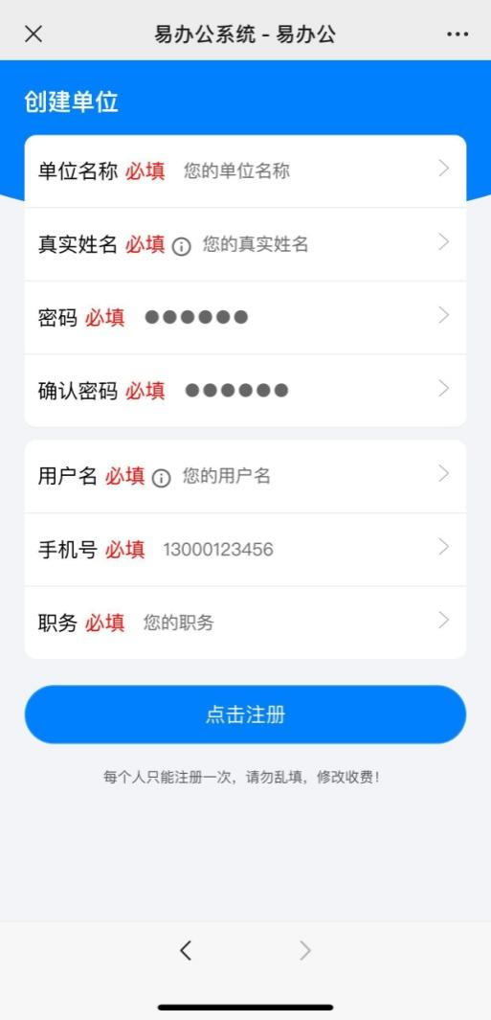
2.注册成功后进入产品功能页面，点击【邀请同事】，员工扫描二维码后即可加入您的公司。您可以在【管理中心】—【功能开关】—【审核开关】或产品功能页面的【审核开关】中，选择是否开启审核开关，当开启审核开关时，申请加入单位的员工，只有管理员通过审核后才能加入。

加入单位
- 手机微信端注册
- 关注公众号“易办公”，点击【扫码加入单位】，输入基础信息，点击【点击注册】，在弹出的消息框中选择【确认】，即可加入您的单位。
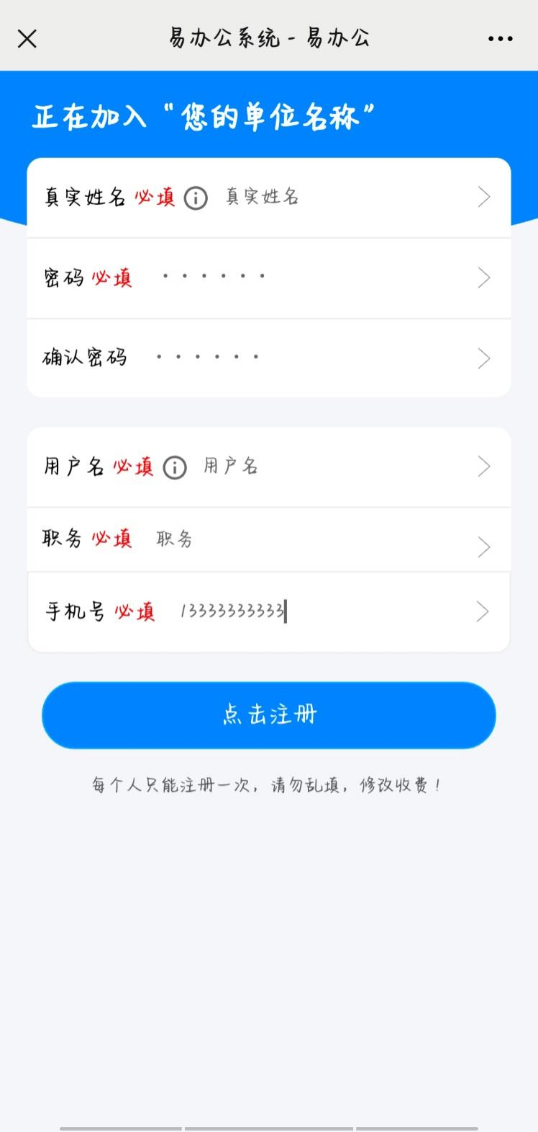

管理员微信公众号使用手册

功能页面
- 创建公司或加入公司之后进入到功能页面，显示页面如下图
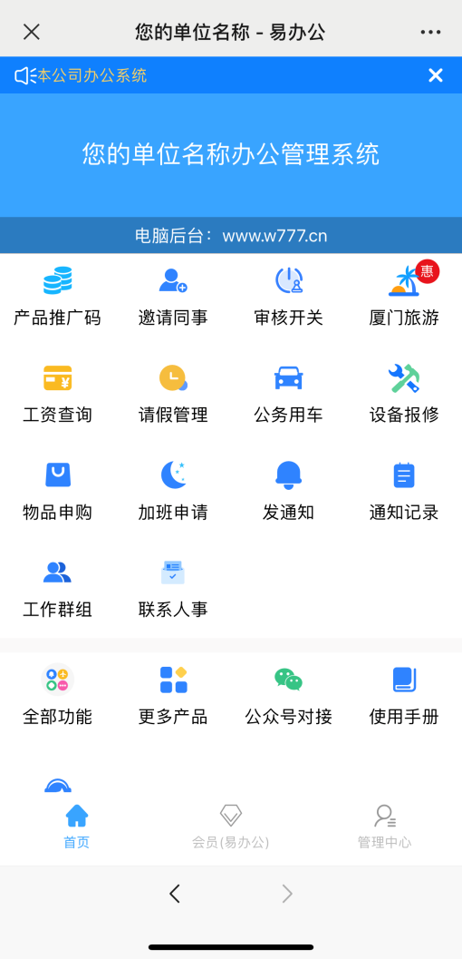

工资查询
- 输入网址http://www.w777.cn/进入网页端易办公系统。
- 点击【登录易办公】，使用微信扫码或使用用户名和密码进行登录操作，此处注意使用账号名为用户名。登录成功后即可进入后台管理页面。
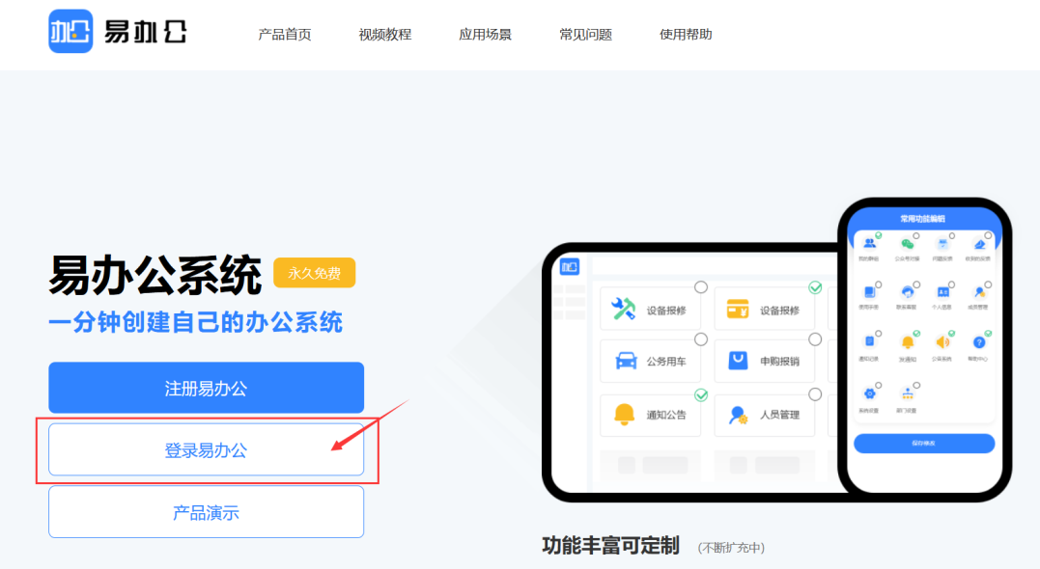
- 进入后台管理页面后选择【工资列表】
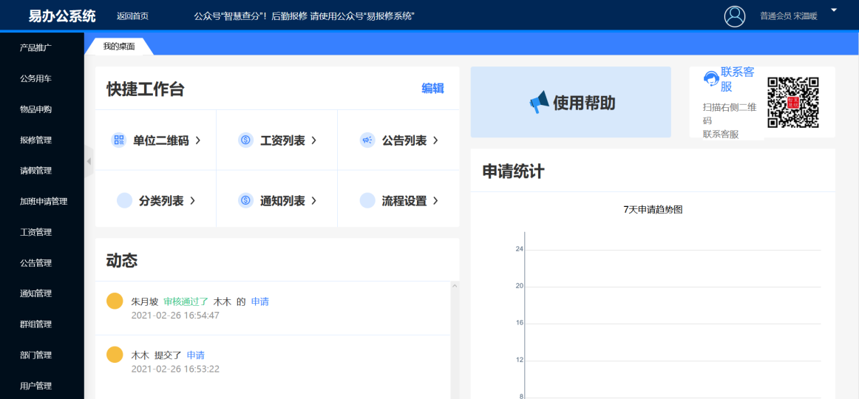
- 点击【上传工资】
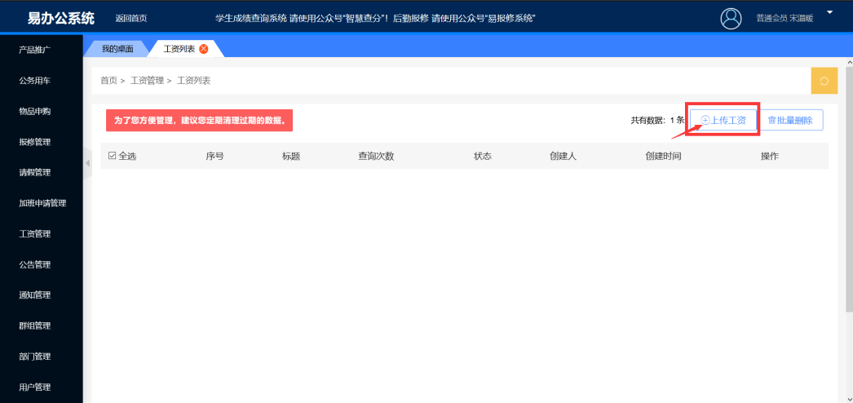
- 输入标题，此处以2021年1月份工资为例，输入完成后点击下一步
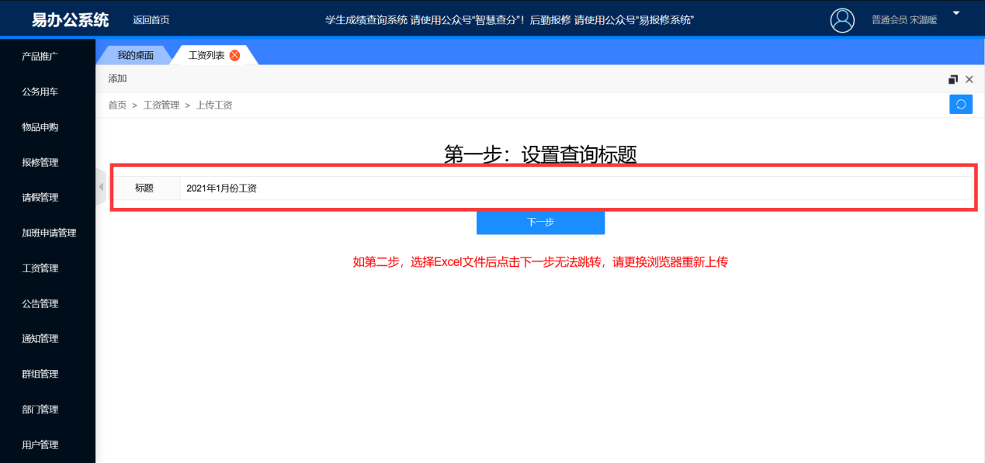
- 确认要导入的Excel表格
1、表头不能为空
2、不能有空行空列
3、不能合并单元格
4、不能有多个工作簿
5、特别注意表格中必须有姓名列
确认无误后点击【点此按钮上传Excel文件】即可。
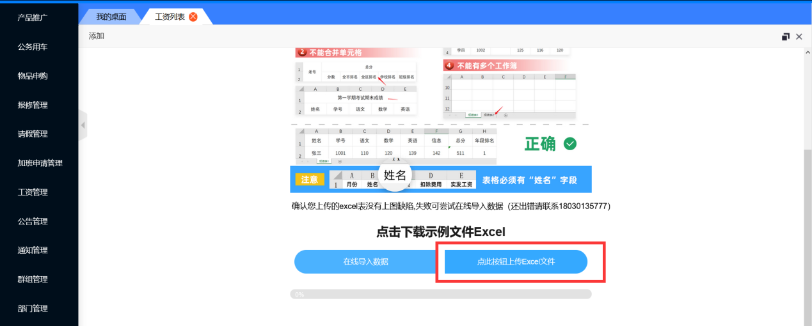
您也可以选择在线导入数据
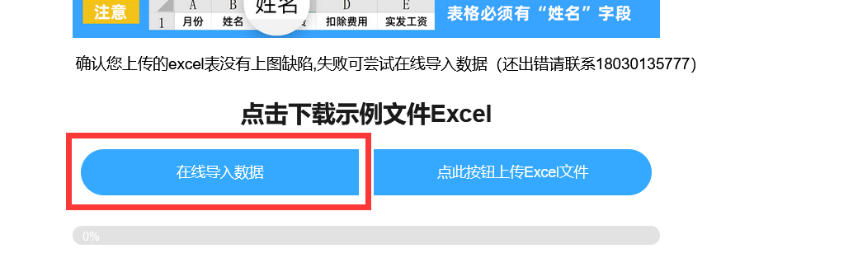

点击后请在Excel表格中选择要上传的内容，复制，到显示的表格中点击 A-1单元格，使用键盘Ctrl+V粘贴，即可导入数据
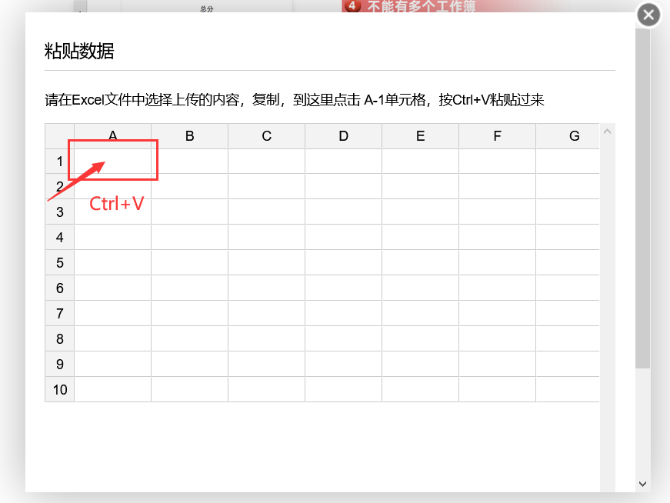
- 在输入框中设置查询语
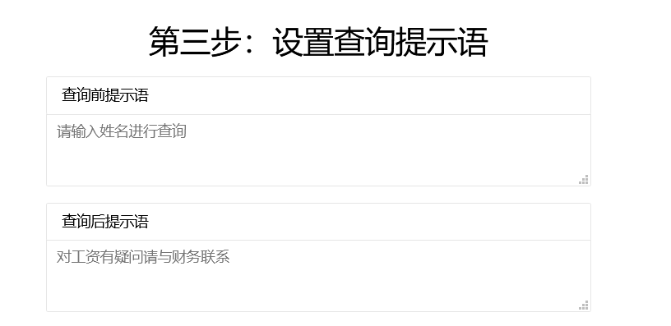
- 选择是否开启以下功能
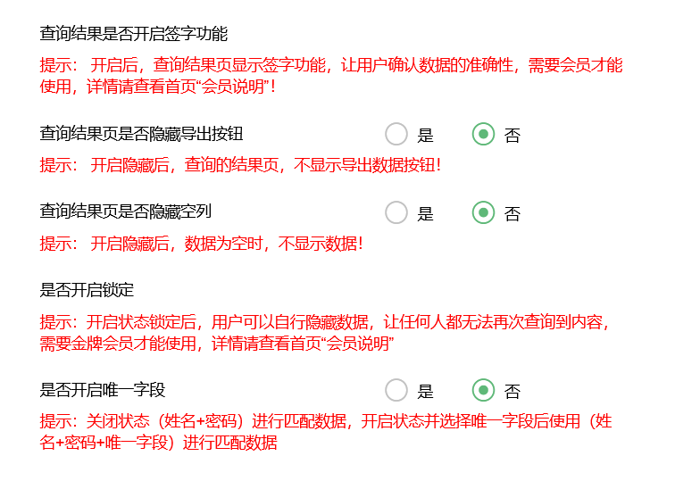
显示此界面则说明上传成功，员工可以通过PC端或公众号查询自己的工资，详情见员工使用手册。
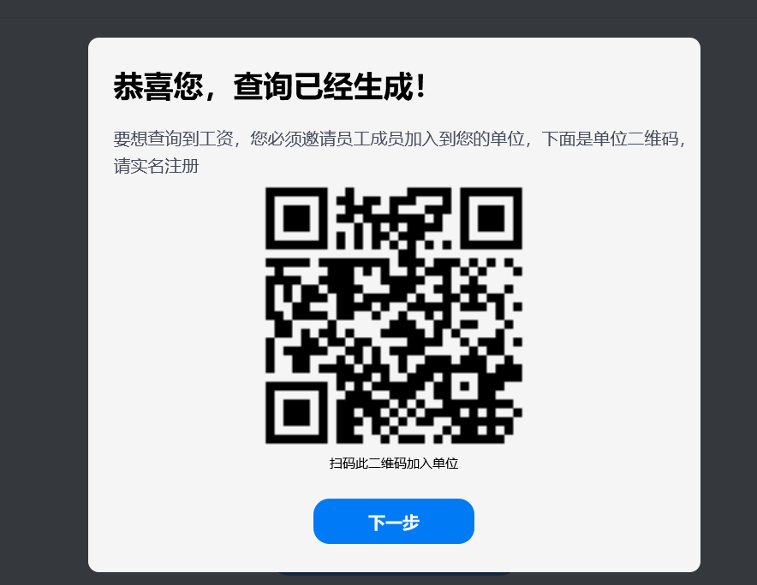

请假管理
一、点击【请假管理】进入请假管理页面
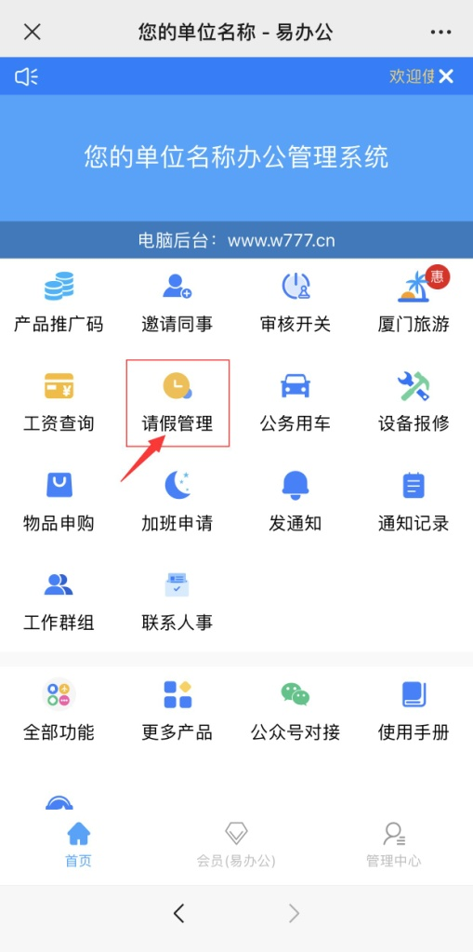

二、首次进入请假管理时，需点击【角色分配】按钮，进入人员管理界面。
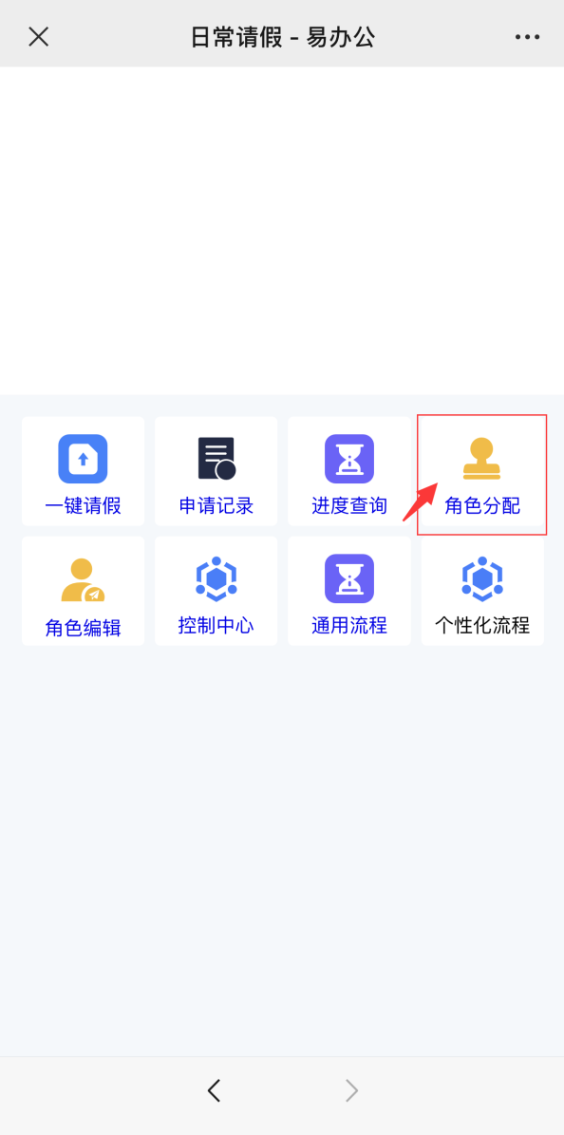

三、点击自己的姓名栏
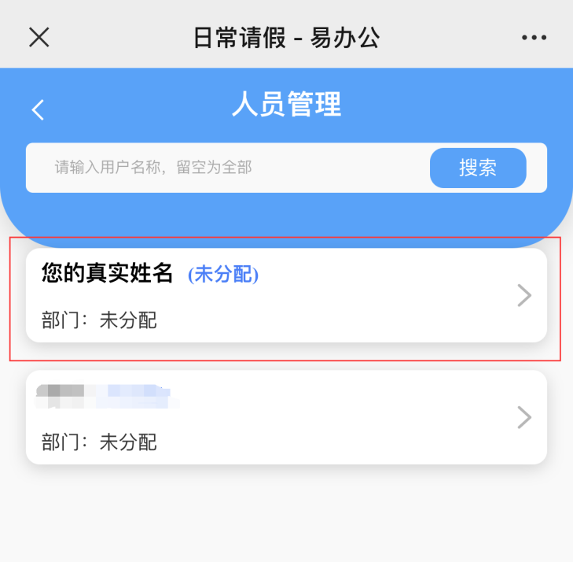
四、点击【点击修改】
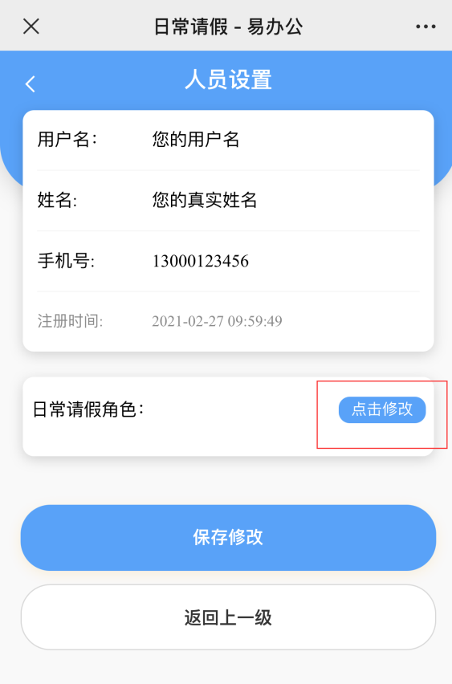
五、勾选【请假审批人】，点击【确认】，点击【保存修改】，即可审批员工的请假申请
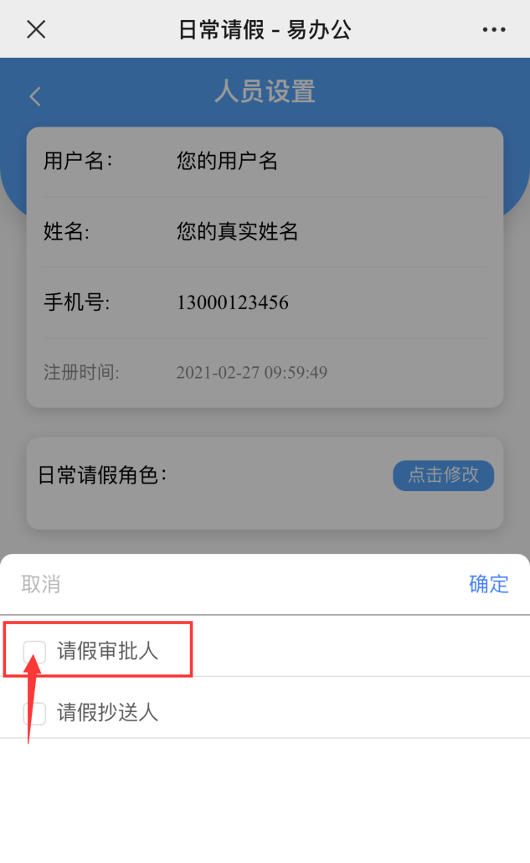

六、收到员工的请假申请后，可在【我审批的】选项中查看待我审批的和我已审批的请假申请
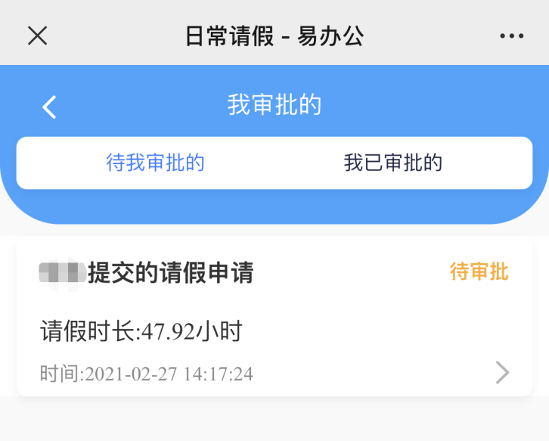
七、点击该申请可进入请假详情页，点击【同意】即可通过该条请假申请，点击【拒绝】即可驳回该申请
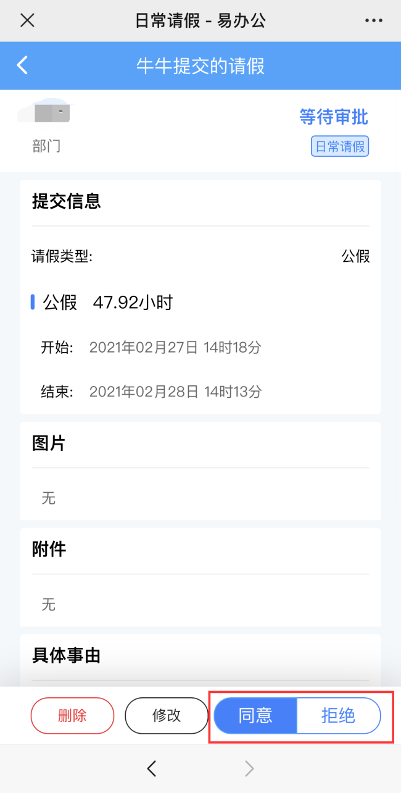
八、审批后，该条请假申请将出现在【我已审批的】栏目中
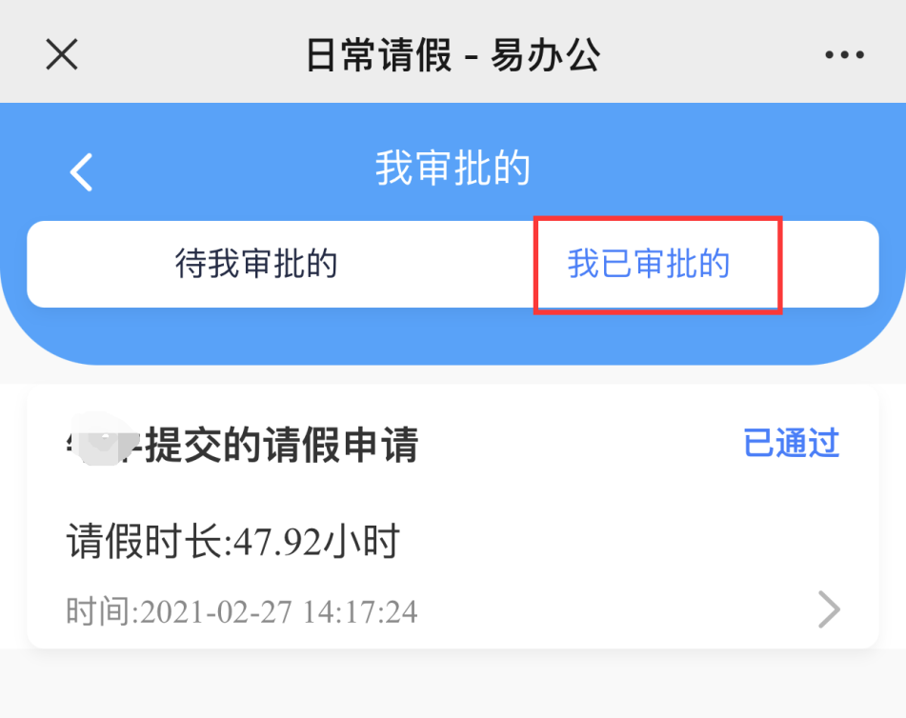
九、此外在【角色编辑】中，可以设置新的角色
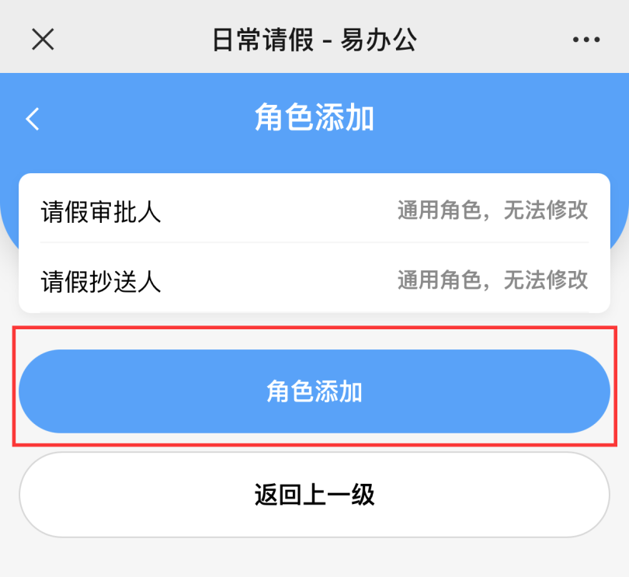

公务用车
一、点击【公务用车】进入公务用车页面
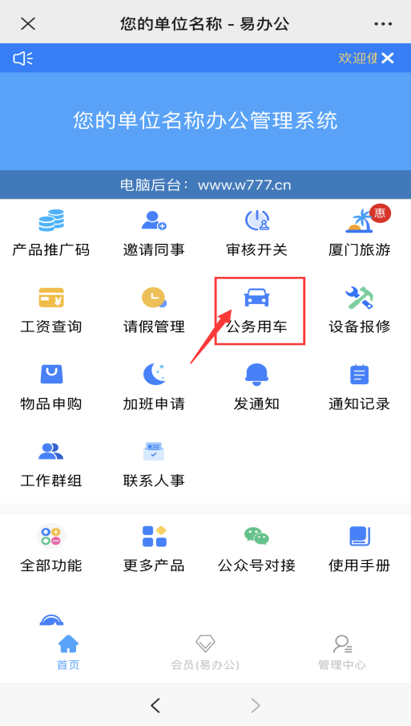
二、首次进入公务用车时，需点击【角色分配】按钮，进入人员管理界面。
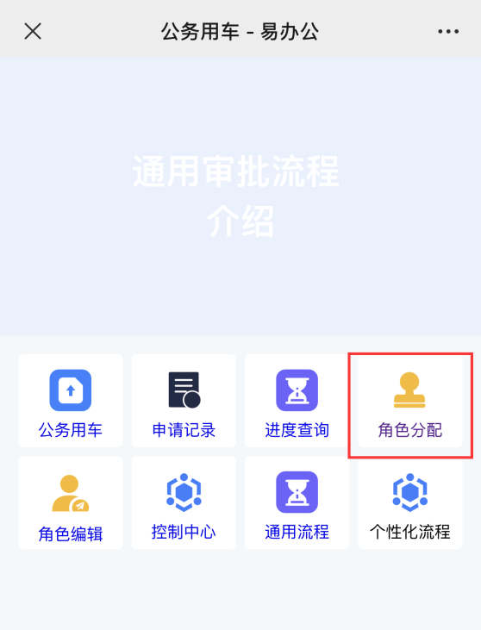

三、点击自己的姓名栏
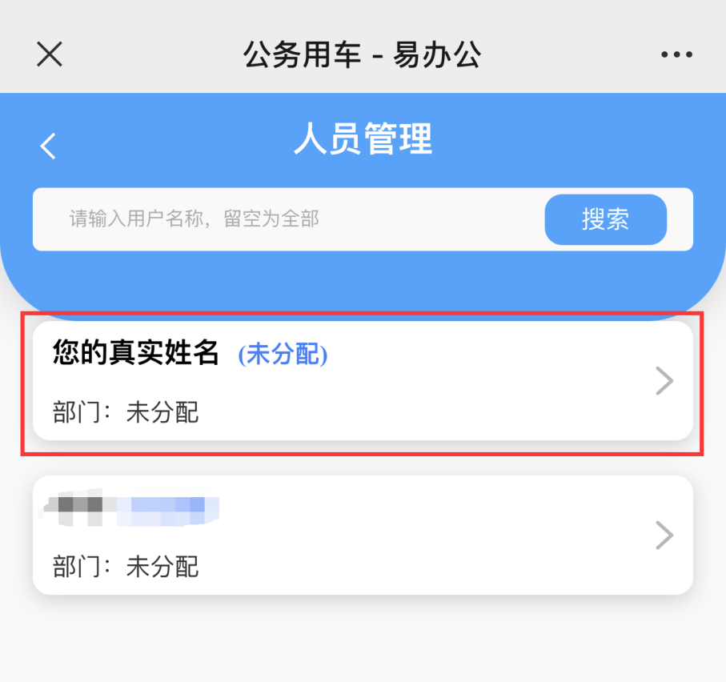
四、点击【点击修改】
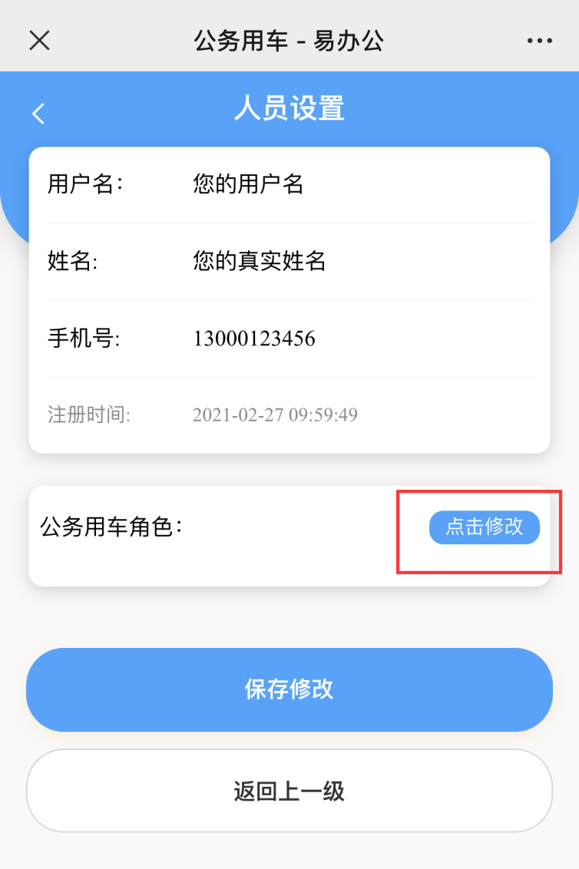
五、勾选【公务用车审批人】，点击【确定】，点击【保存修改】即可审批员工的公务用车申请
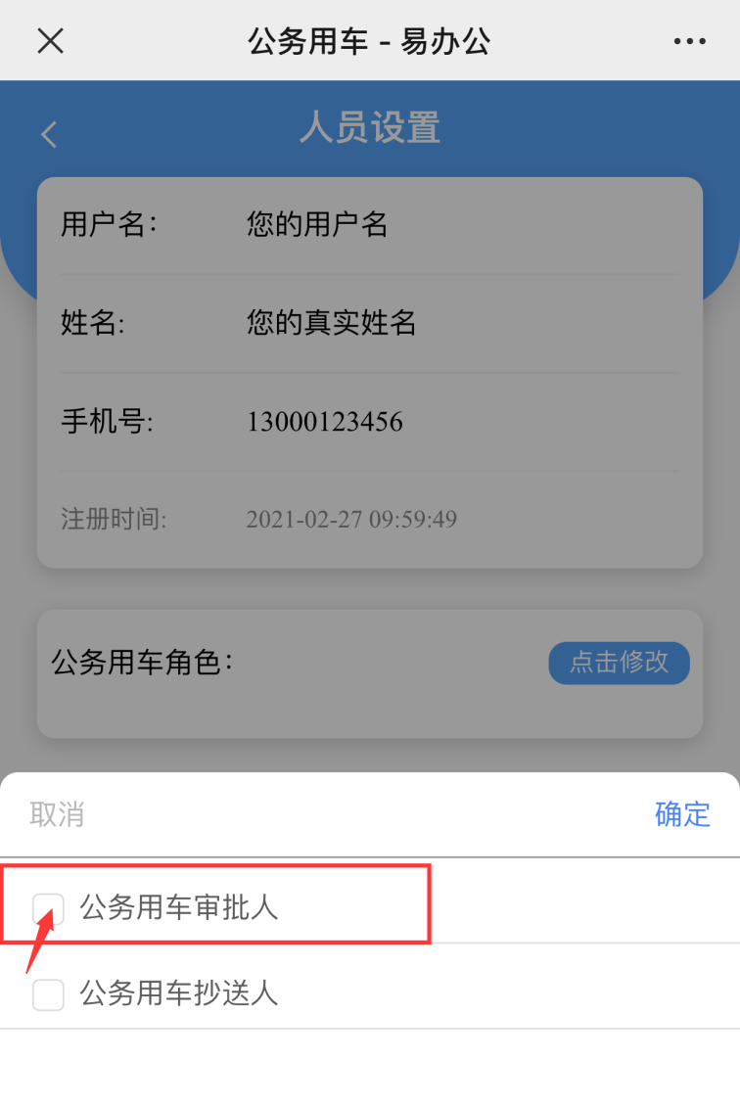
六、收到员工的公务用车申请后，可在【我审批的】选项中查看待我审批的和我已审批的公务用车申请
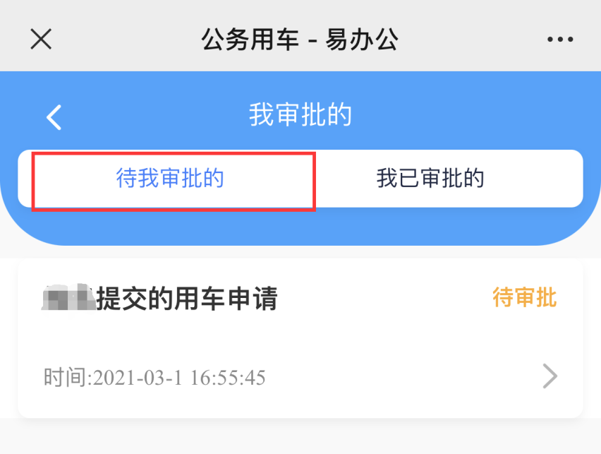

七、点击该申请可进入公务用车详情页，点击【同意】即可通过该条公务用车申请，点击【拒绝】即可驳回该申请
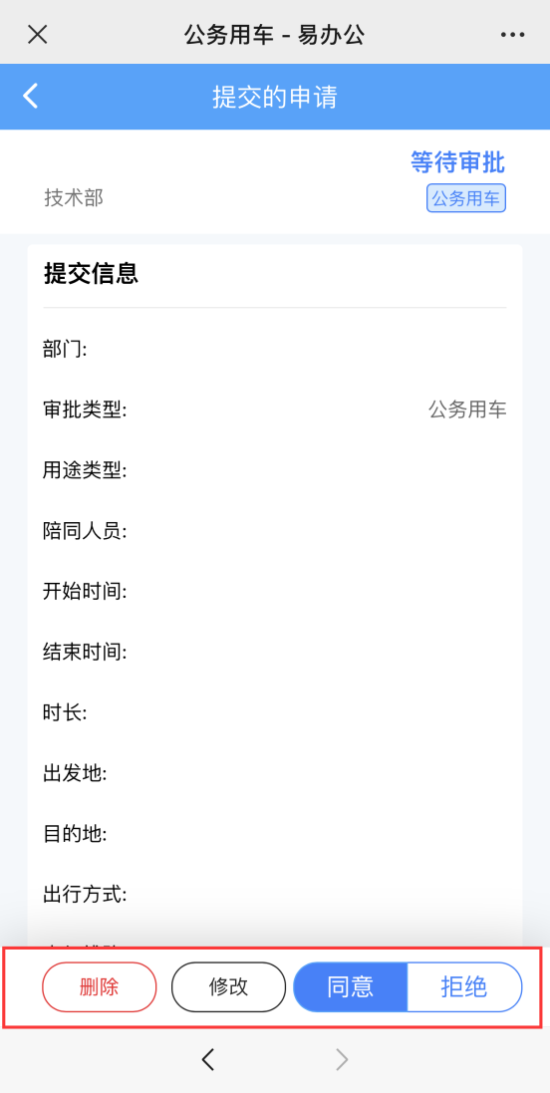
八、审批后，该条公务用车申请将出现在【我已审批的】栏目中
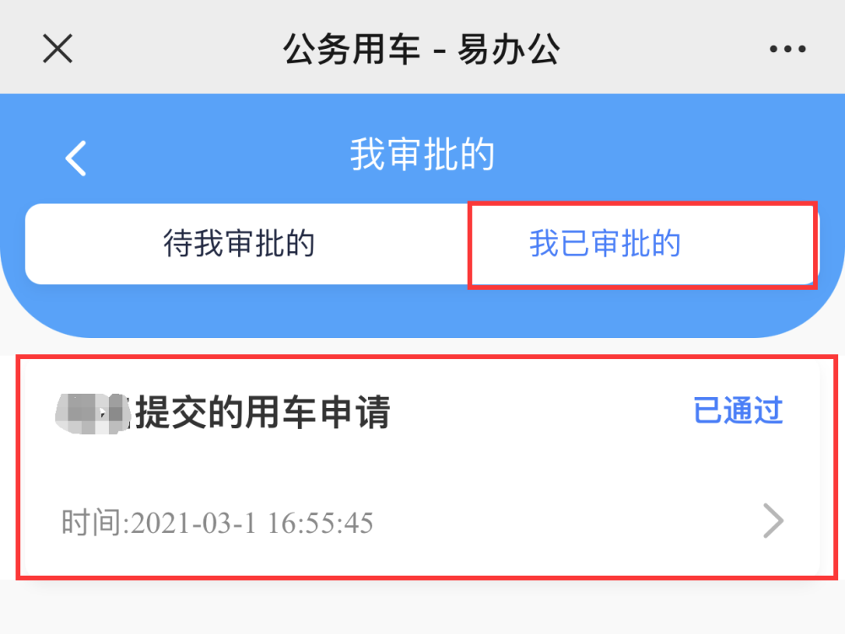

九、在控制中心可以添加用途类型和出行方式供员工选择
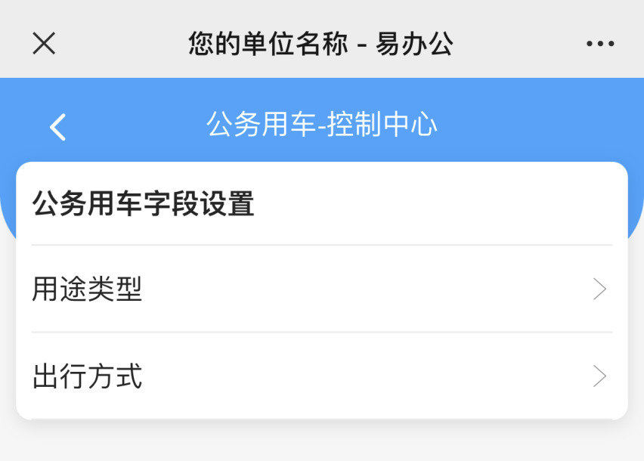

十、此外在【角色编辑】中，可以设置新的角色
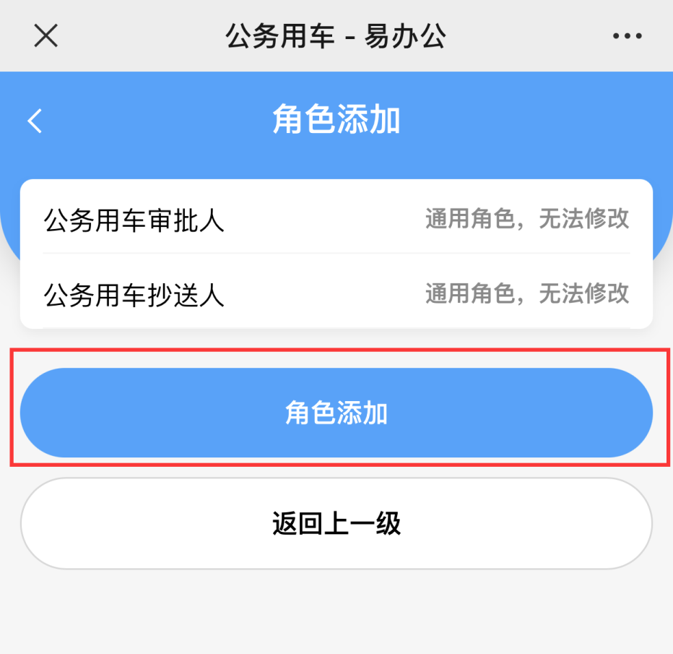

设备报修
一、点击【设备保修】，进入设备保修页面
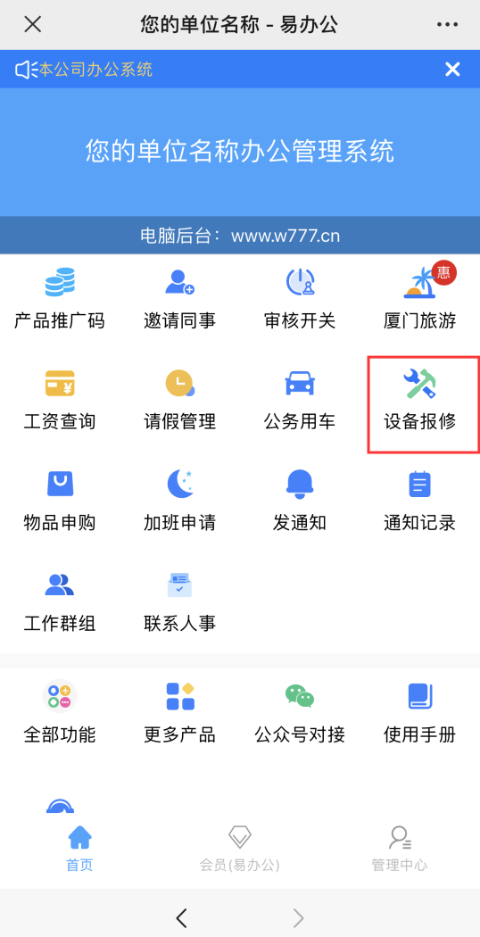
二、首次进入设备报修时，需点击【角色分配】按钮，进入人员管理界面。
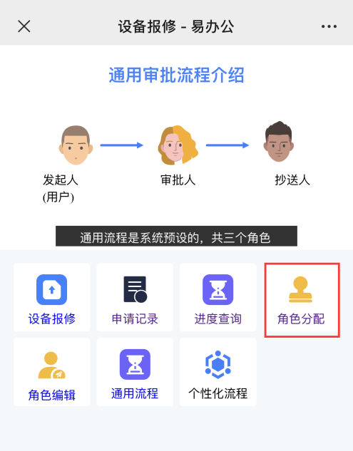

三、点击自己的姓名栏
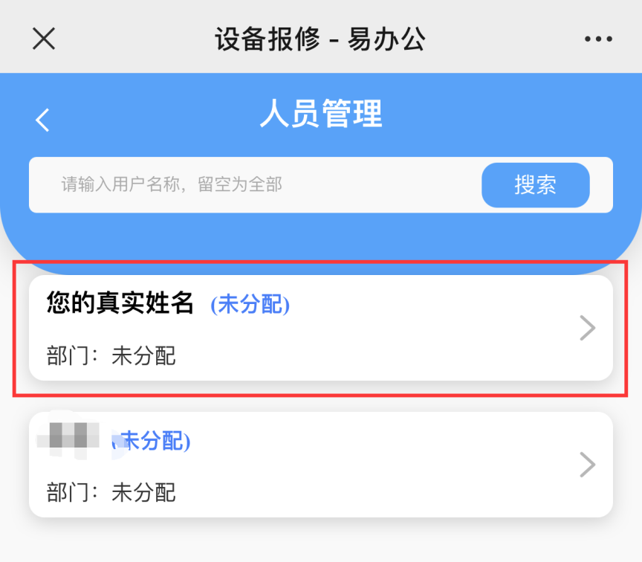

四、点击【点击修改】
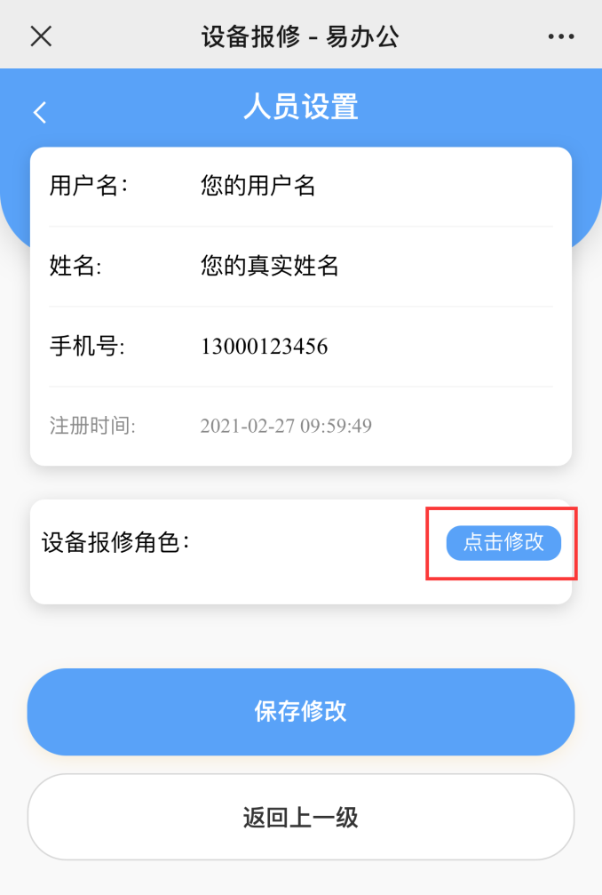

五、勾选【设备报修审批人】，点击【确定】，点击【保存修改】即可审批员工的设备报修申请
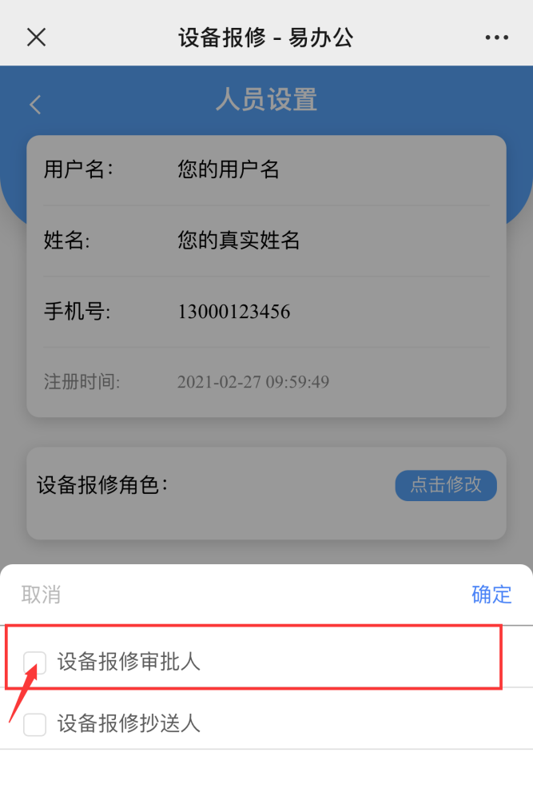
六、收到员工的设备报修申请后，可在【我审批的】选项中查看待我审批的和我已审批的设备报修申请
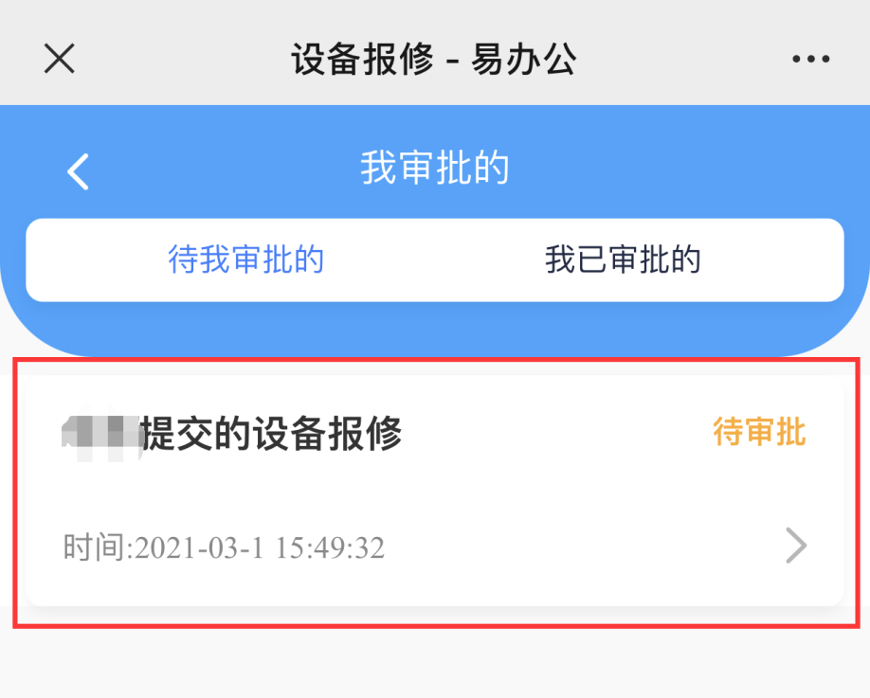

七、点击该申请可进入设备报修详情页，点击【同意】即可通过该条设备报修申请，点击【拒绝】即可驳回该申请
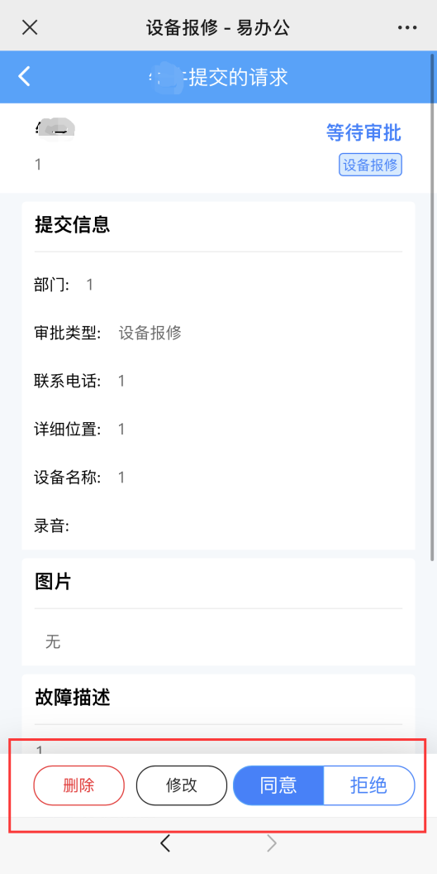
八、审批后，该条公务用车申请将出现在【我已审批的】栏目中
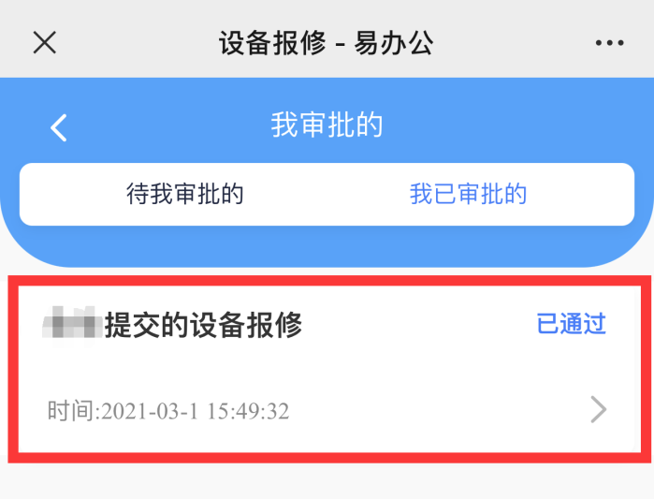

九、此外在【角色编辑】中，可以设置新的角色
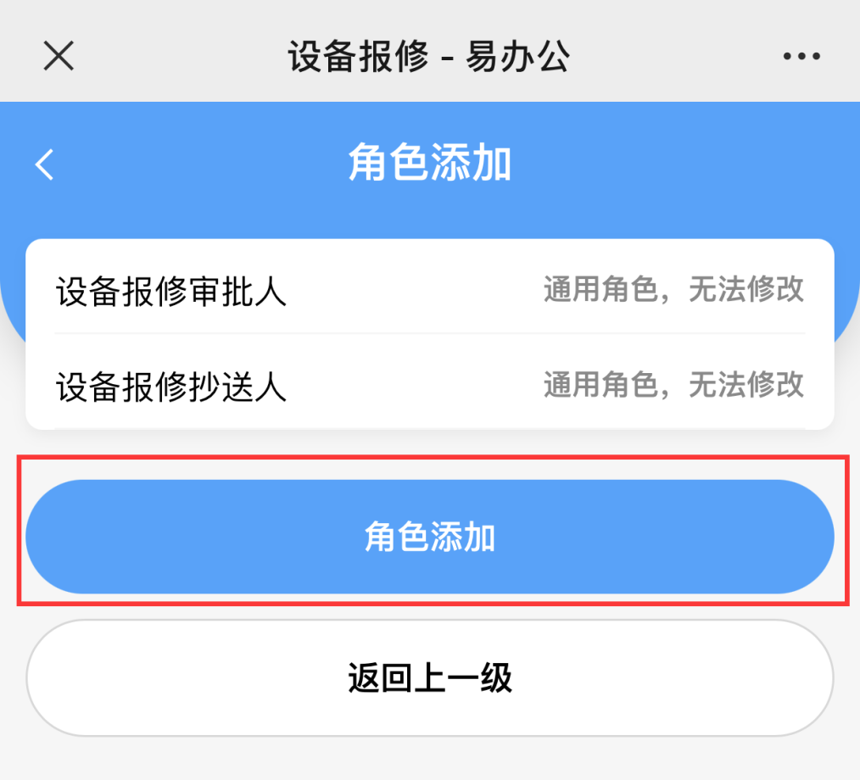

物品申购
一、点击【物品申购】，进入物品申购页面
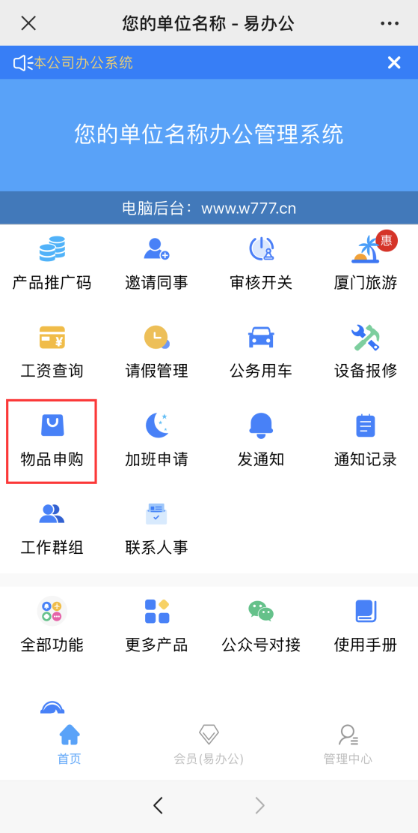
二、首次进入物品申购时，需点击【角色分配】按钮，进入人员管理界面。
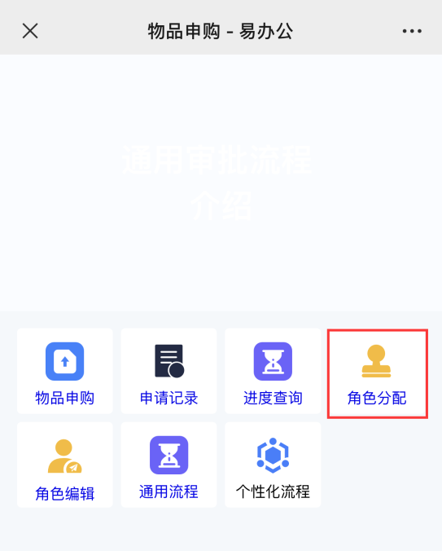
三、点击自己的姓名栏
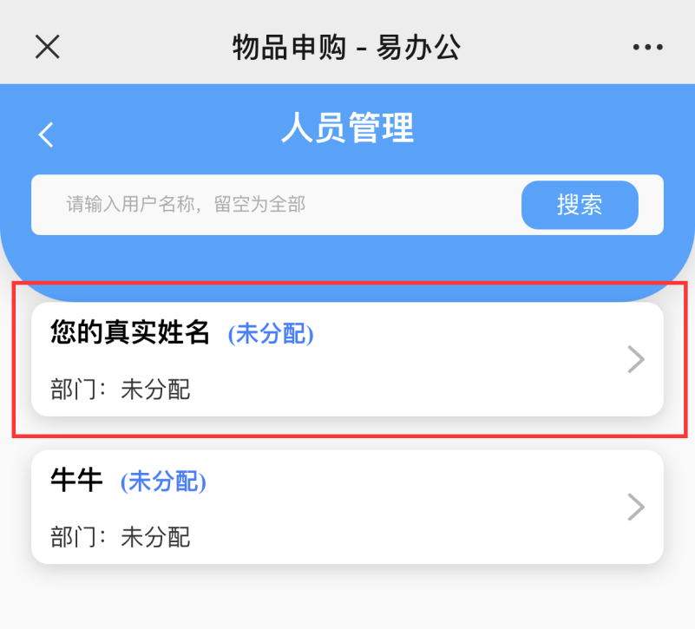
四、点击【点击修改】
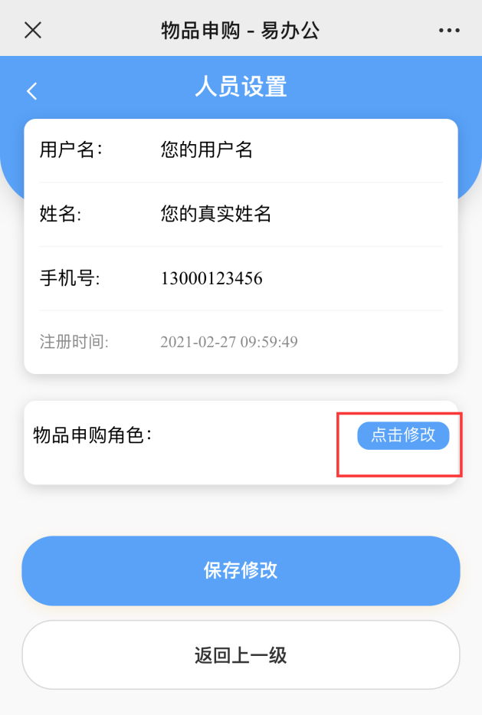

五、勾选【物品申购审批人】，点击【确定】，点击【保存修改】即可审批员工的物品申购申请
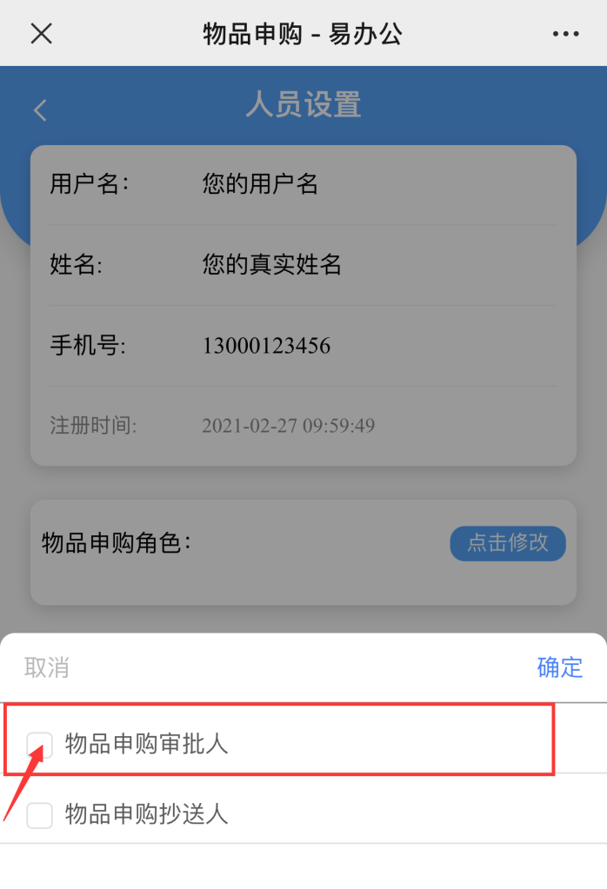
六、收到员工的物品申购申请后，可在【我审批的】选项中查看待我审批的和我已审批的物品申购申请
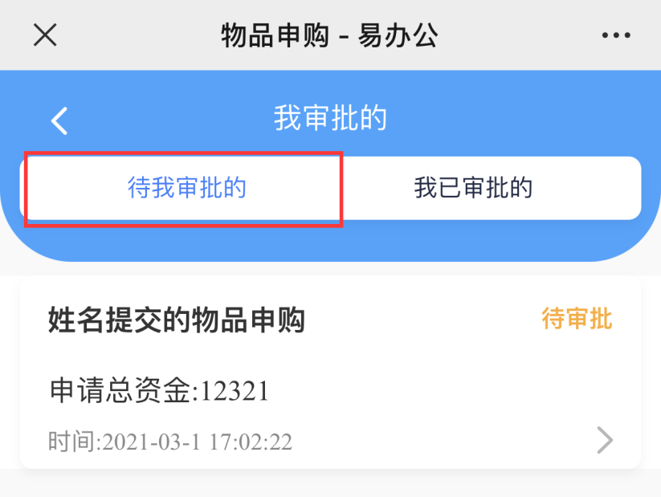

七、点击该申请可进入物品申购详情页，点击【同意】即可通过该条物品申购申请，点击【拒绝】即可驳回该申请
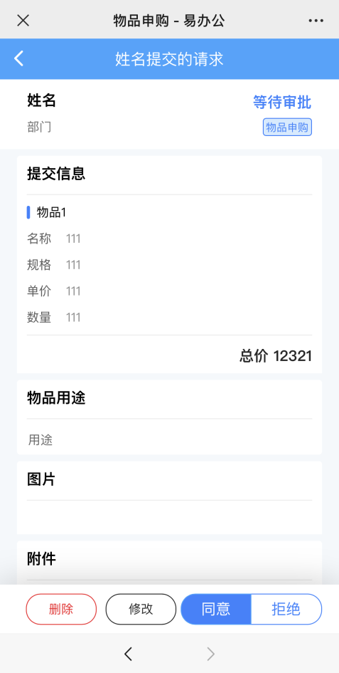
八、审批后，该条物品申购申请将出现在【我已审批的】栏目中
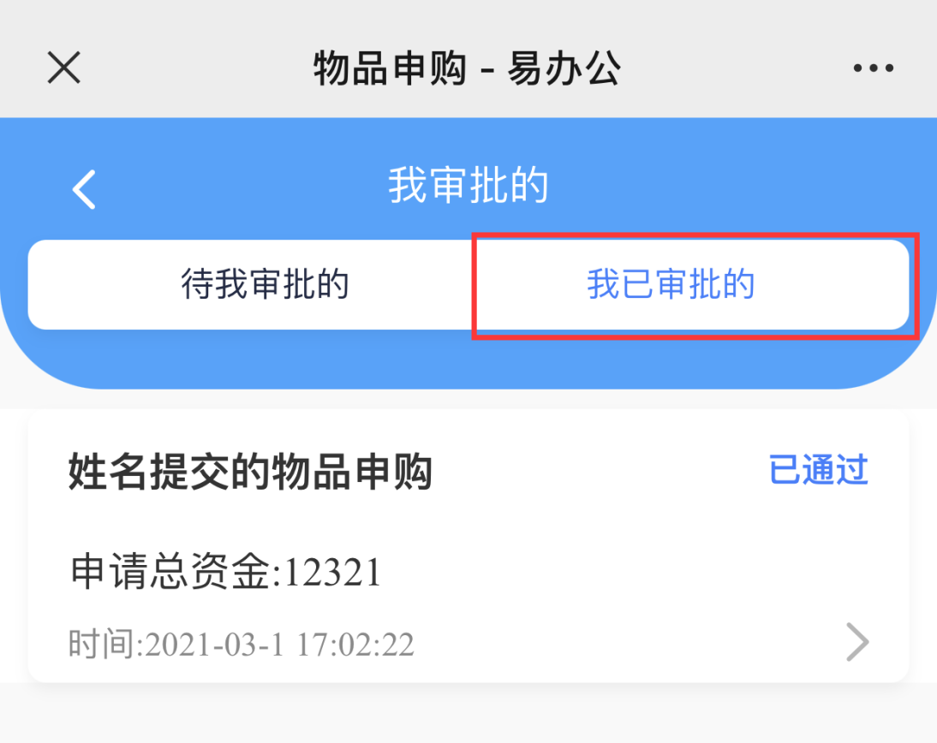

九、此外在【角色编辑】中，可以设置新的角色
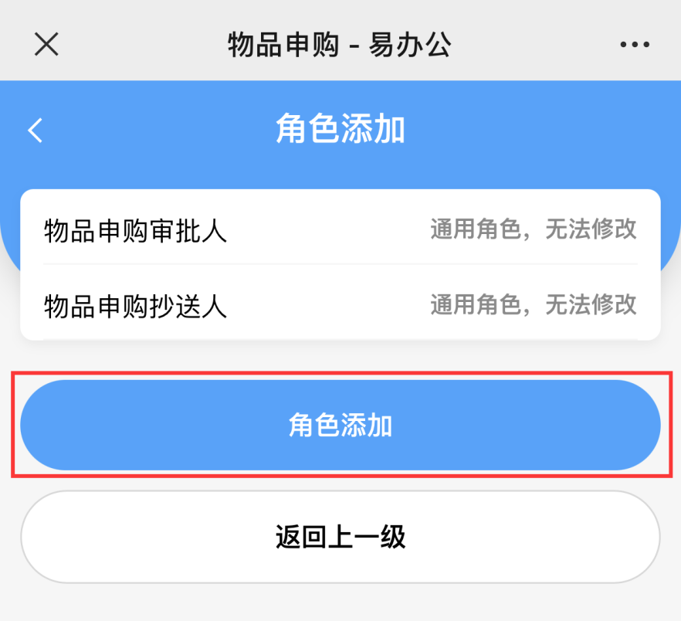

加班申请
一、点击【加班申请】，进入加班申请页面
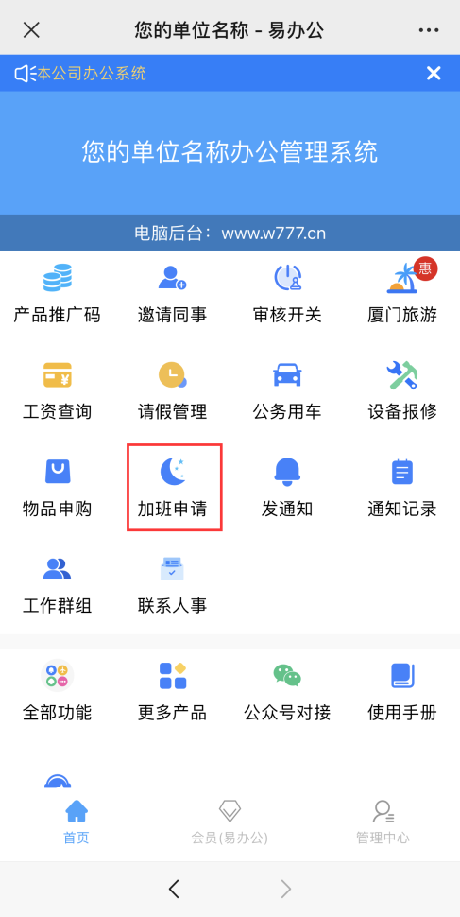
二、首次进入加班申请时，需点击【角色分配】按钮，进入人员管理界面。
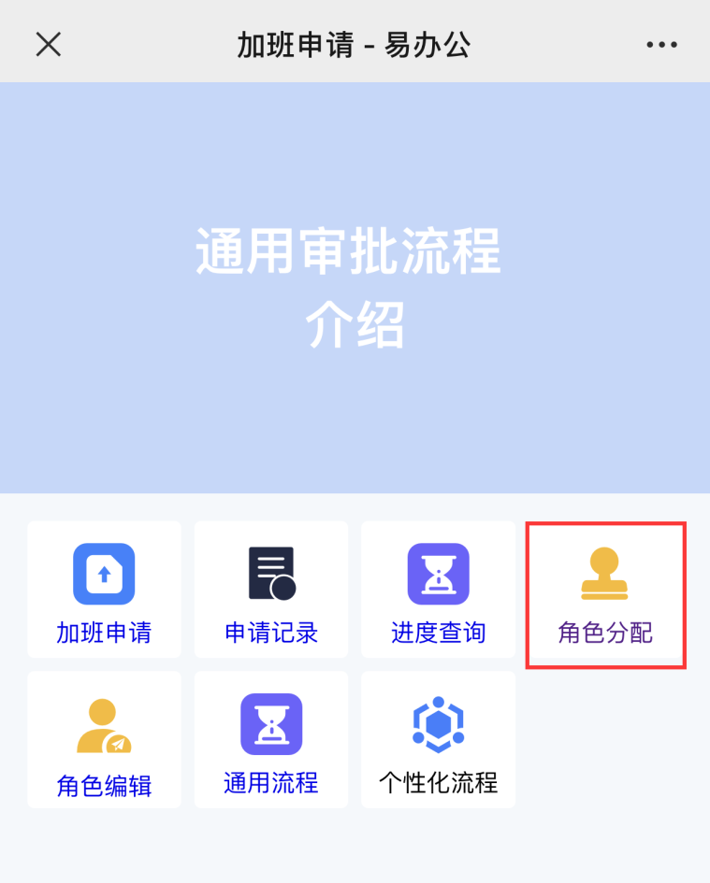
三、点击自己的姓名栏
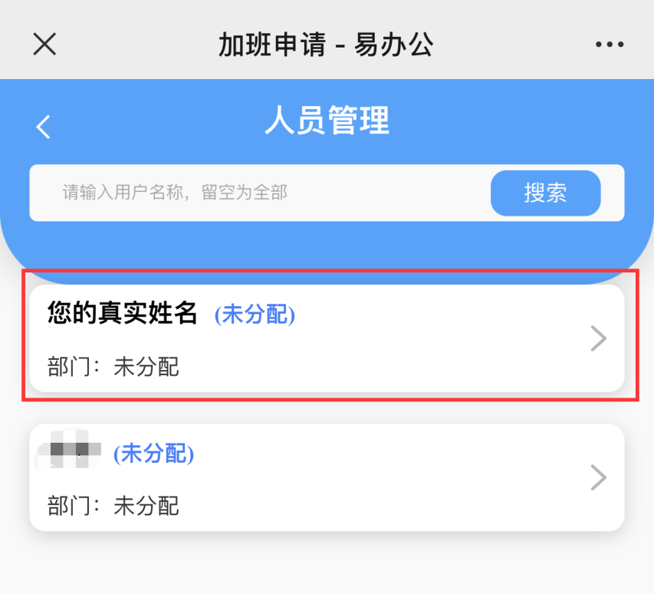

四、点击【点击修改】
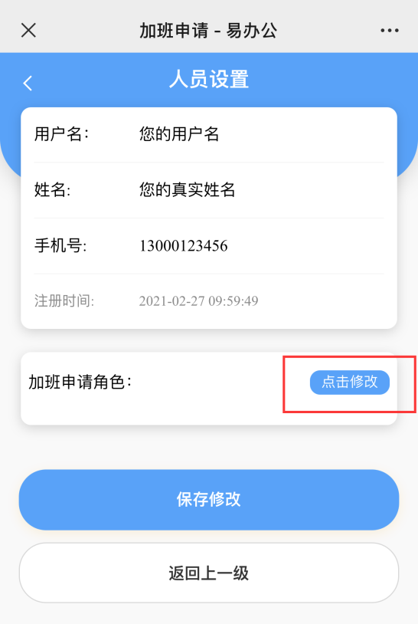
五、勾选【加班申请审批人】，点击【确定】，点击【保存修改】即可审批员工的加班申请申请
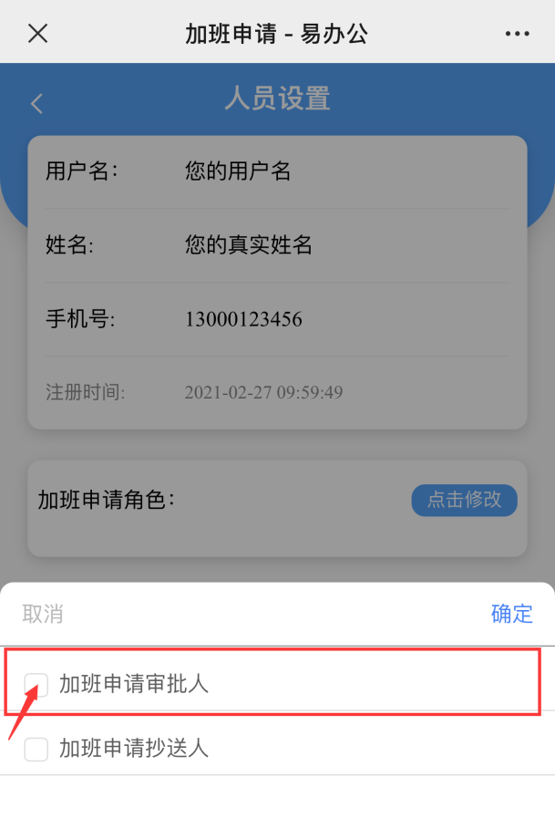

六、收到员工的加班申请后，可在【我审批的】选项中查看待我审批的和我已审批的加班申请
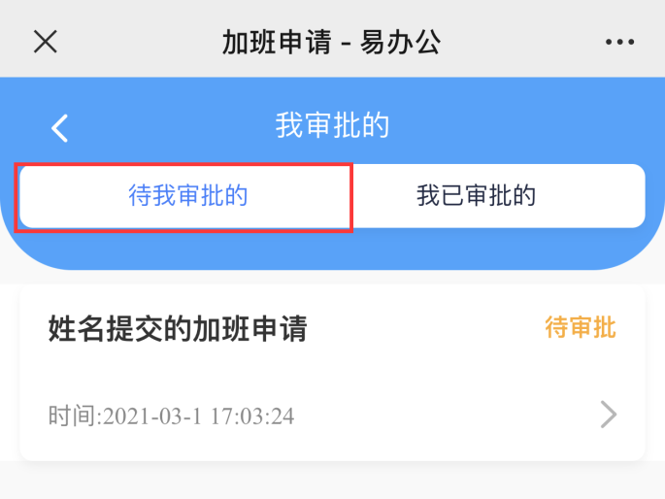
七、点击该申请可进入加班申请详情页，点击【同意】即可通过该条加班申请，点击【拒绝】即可驳回该申请
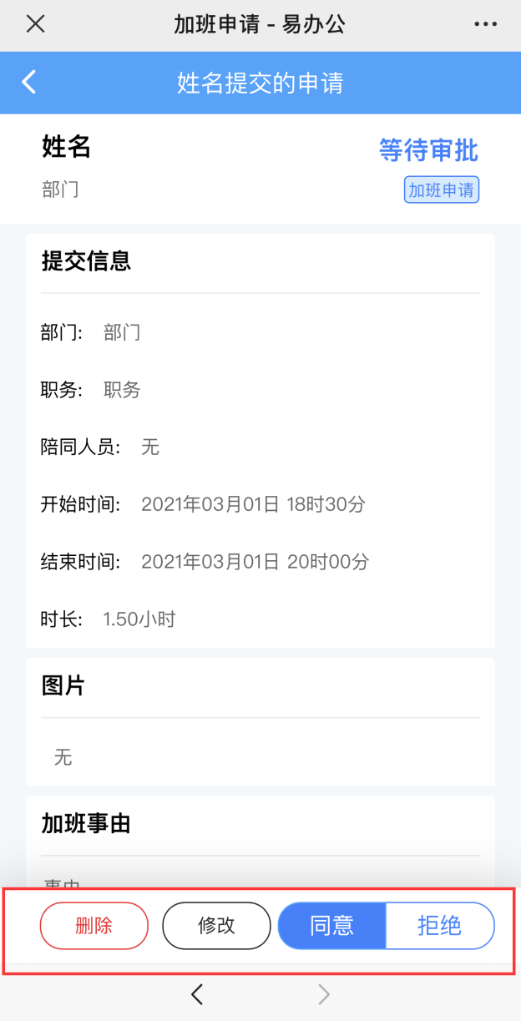

八、审批后，该条加班申请将出现在【我已审批的】栏目中
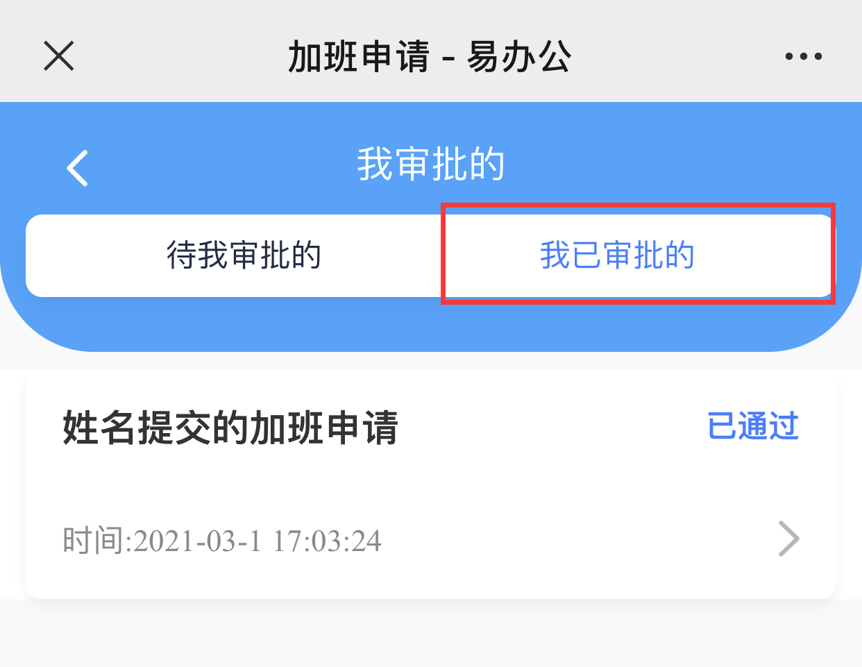
九、此外在【角色编辑】中，可以设置新的角色
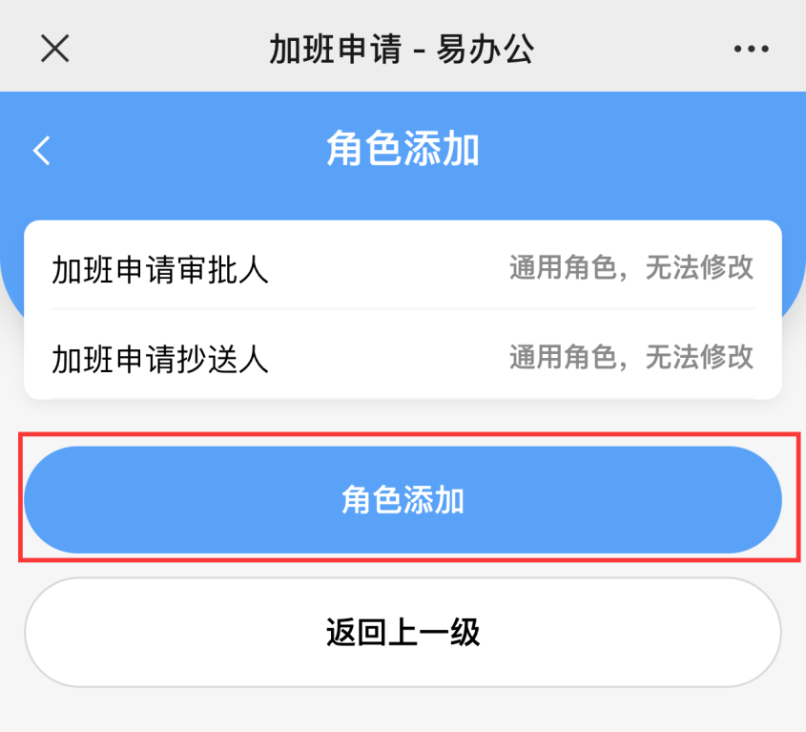

发通知
一、点击【发通知】，进入发通知页面
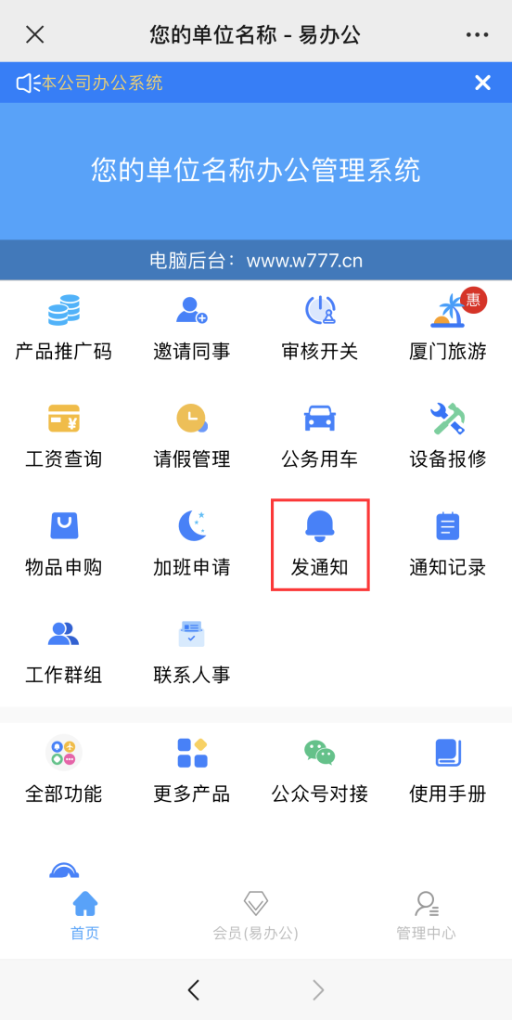
二、点击【请选择接收成员】，选择接收成员
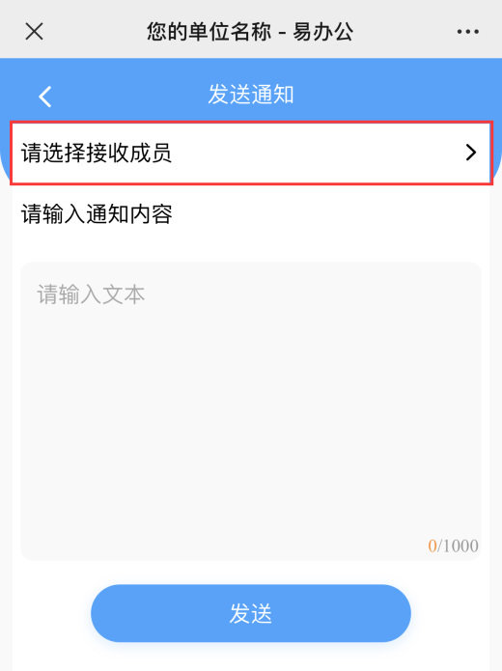
三、勾选想要通知的员工后，点击【确定】
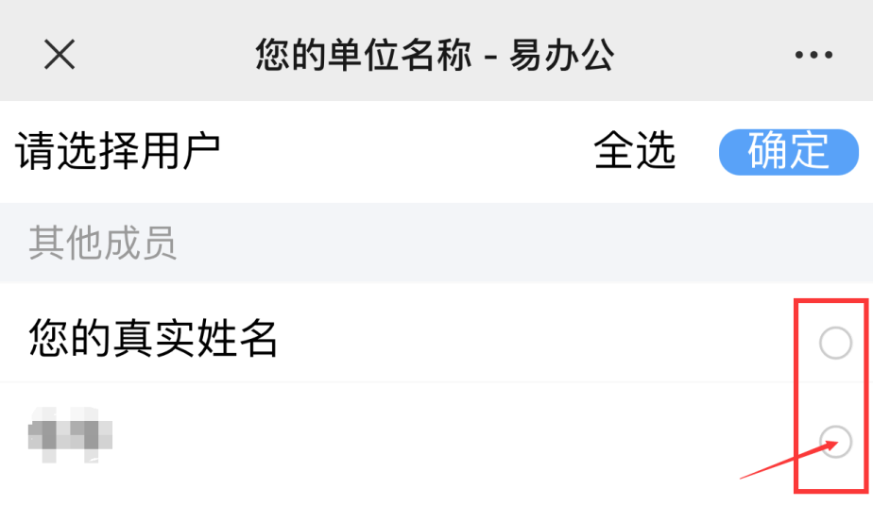
四、在内容框中填写想要通知的内容，上限为1000字，点击【发送】，即可完成通知的发送，已选的员工将会收到这条通知
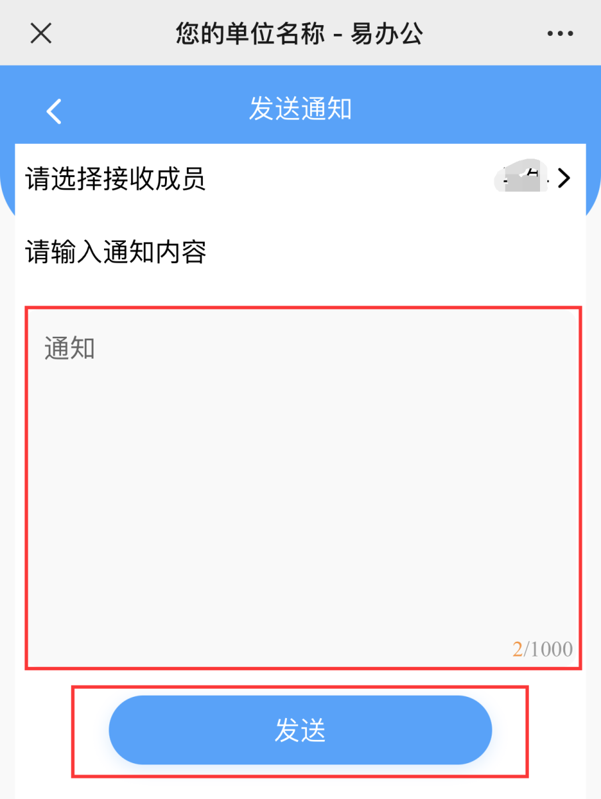

工作群组
一、点击【工作群组】，进入工作群组页面
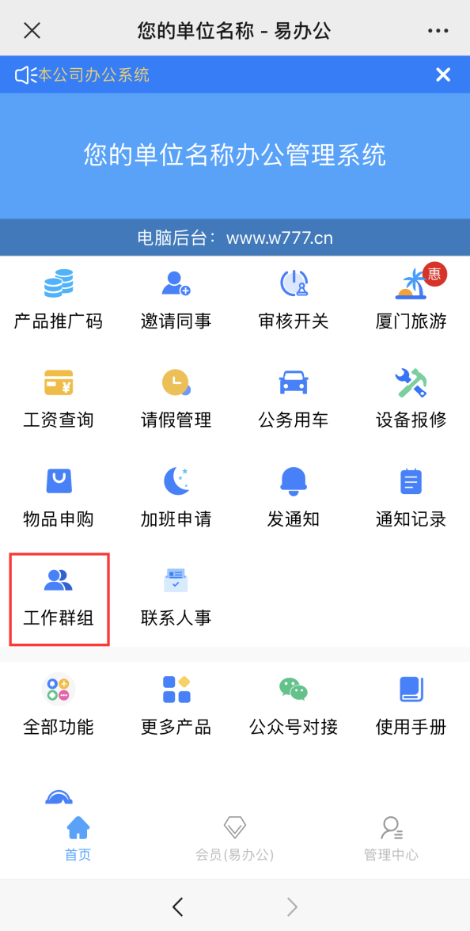
二、选择【创建群】，进行工作群的创建
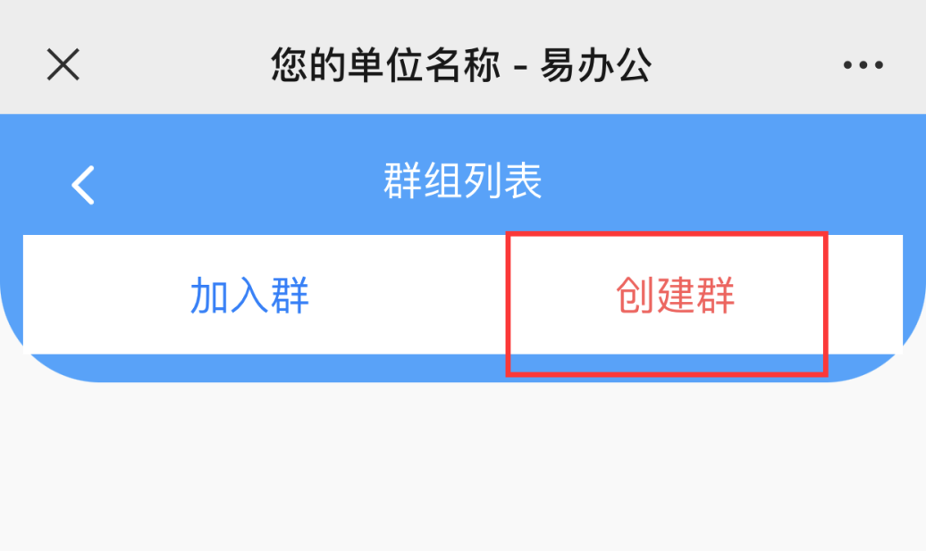

三、在群组名称右侧的输入框中输入群组名称
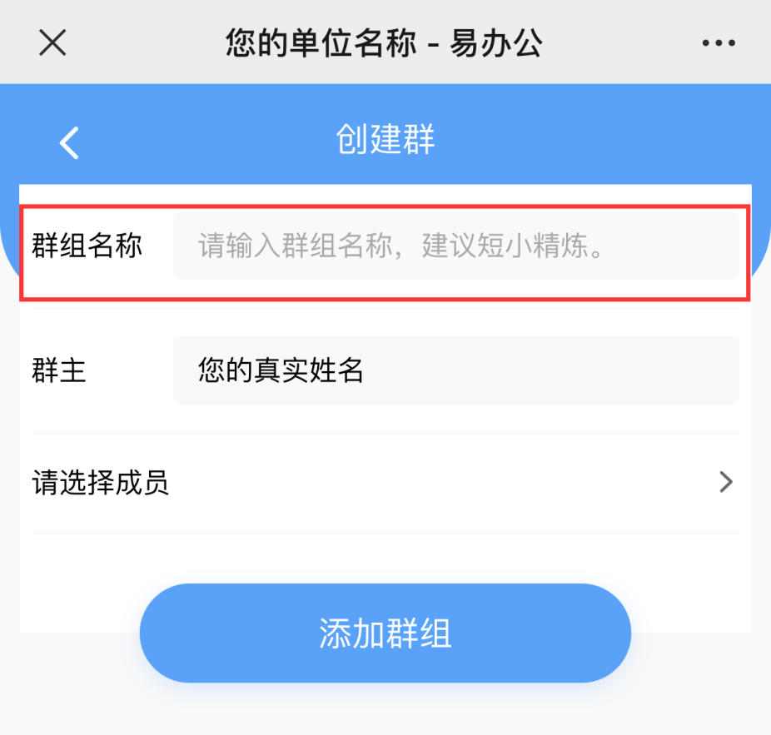
四、点击【请选择成员】
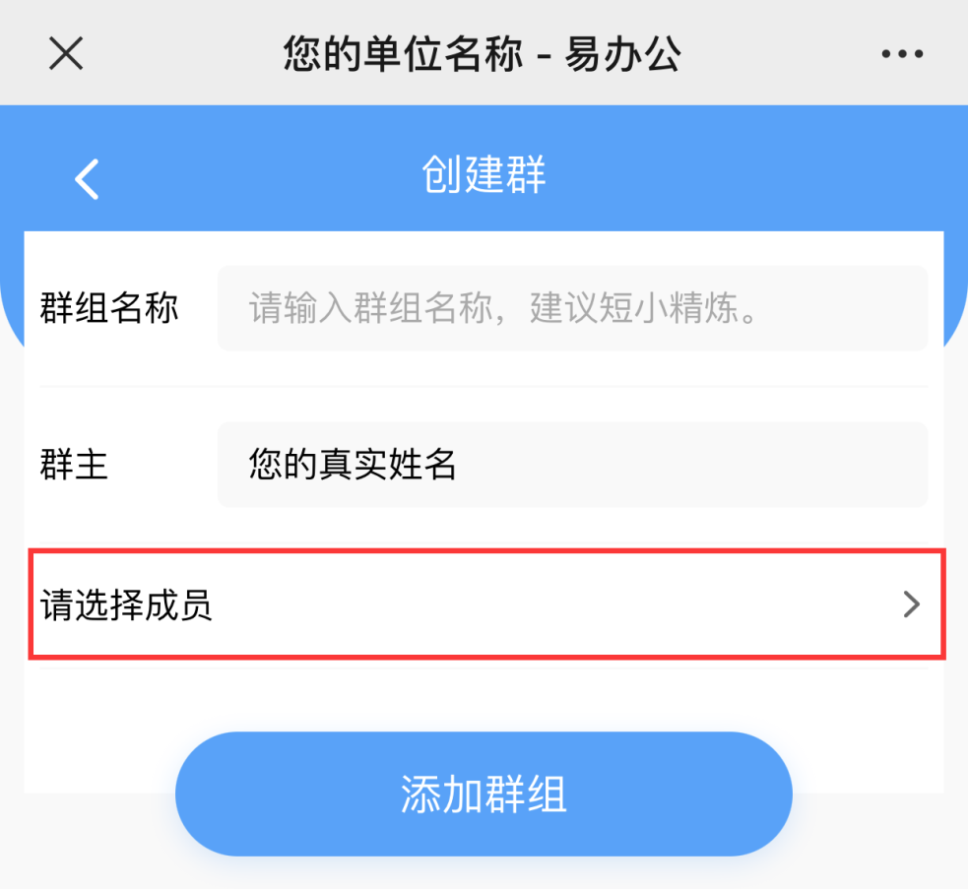

五、勾选您要邀请入群的员工后，点击【确定】
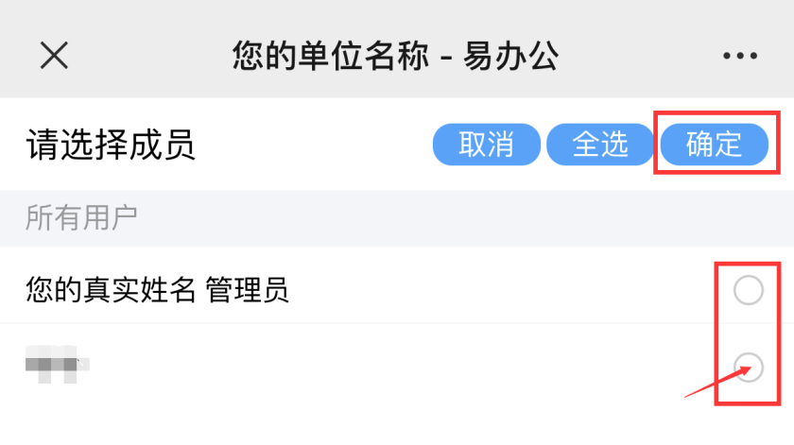
六、点击【添加群组】，即可创建群
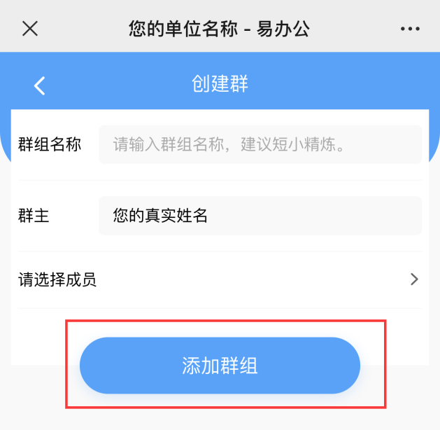

关于解散群组的说明
一、创建群后，在群组列表点击【查看详情】
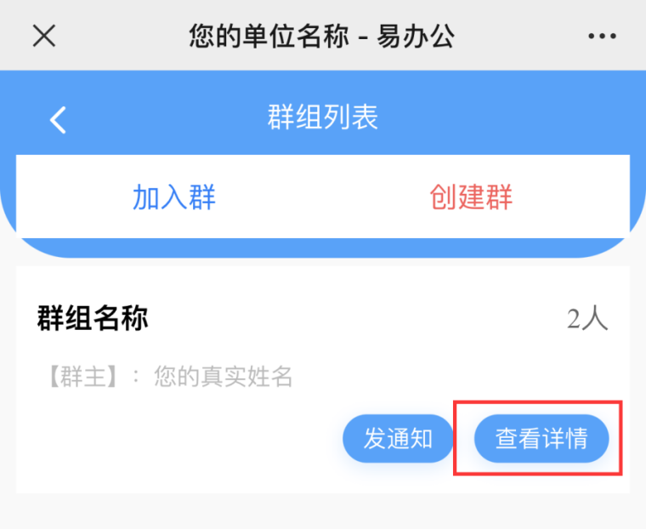
二、点击【群管理】
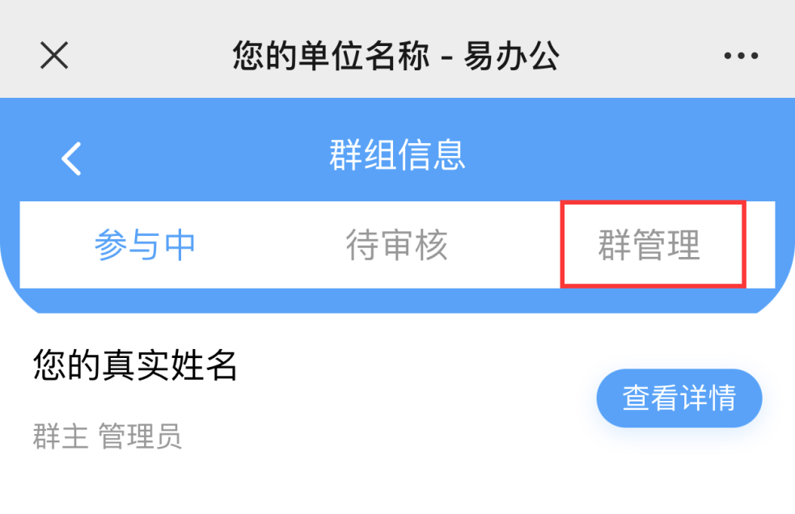
三、点击【退出群】，即可成功退群。注意群主退群后该群会直接解散。
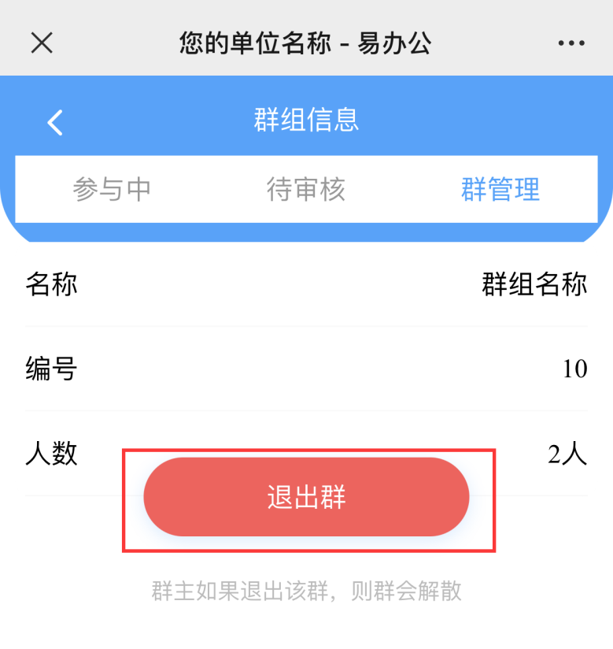

修改密码
一、在功能界面点击【管理中心】
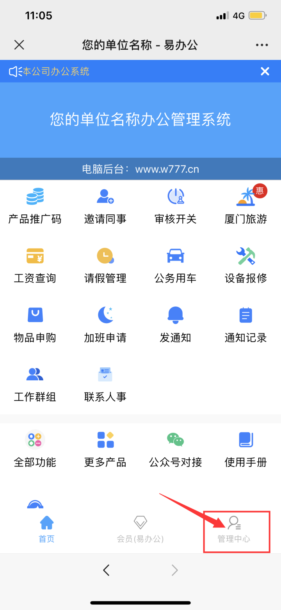

二、点击【修改密码】
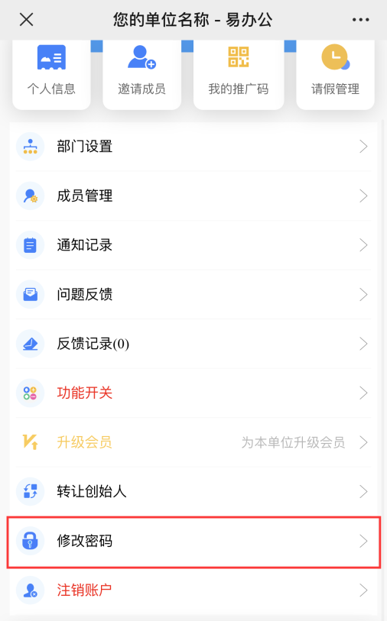
三、输入修改的密码后点击【确认修改】，即可更改您的密码
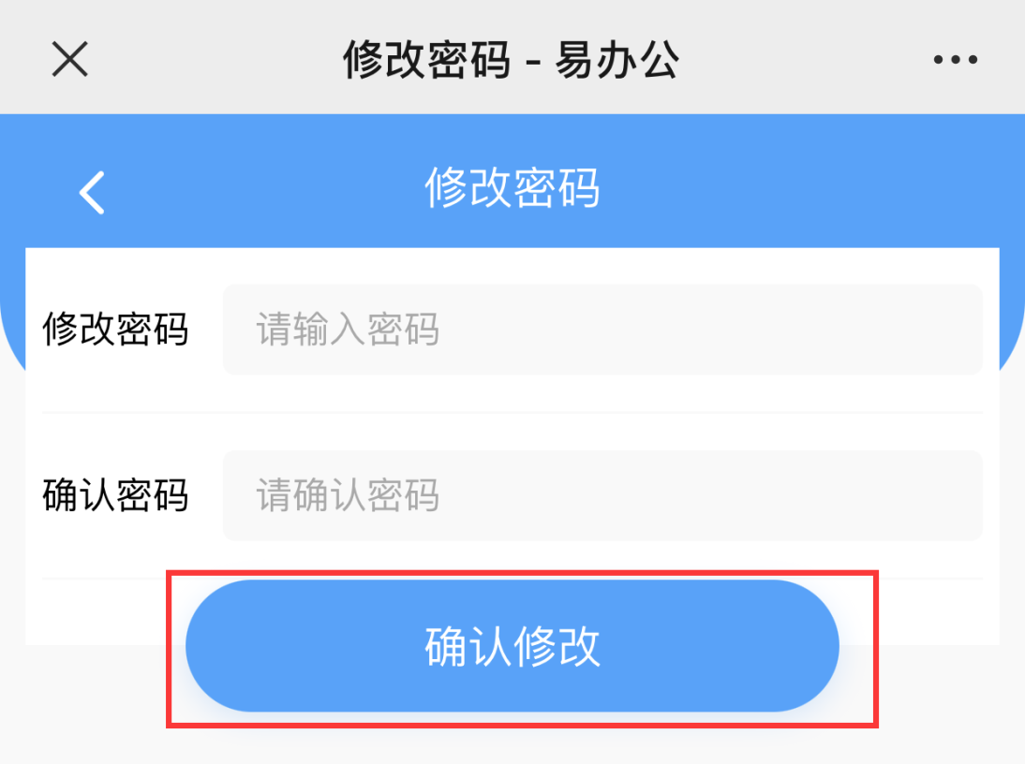

转让创始人
一、在功能界面点击【管理中心】

二、点击【转让创始人】
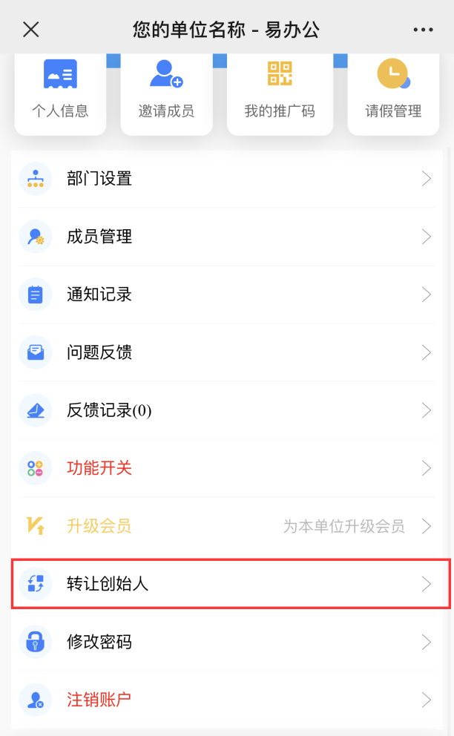
三、点击被转让人，在弹出框中点击【确认】，即可成功转让
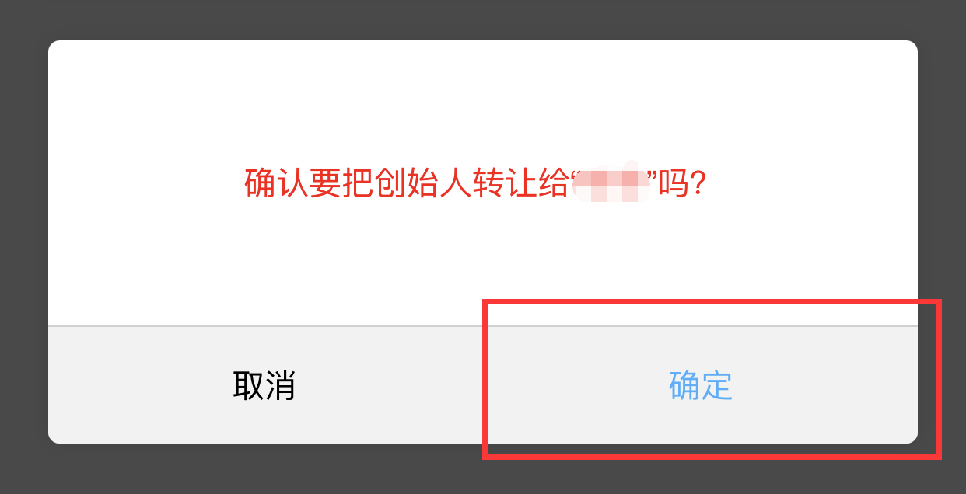

员工微信公众号使用手册

功能页面
一、扫码加入单位并注册（详情见加入单位），即可进入主界面
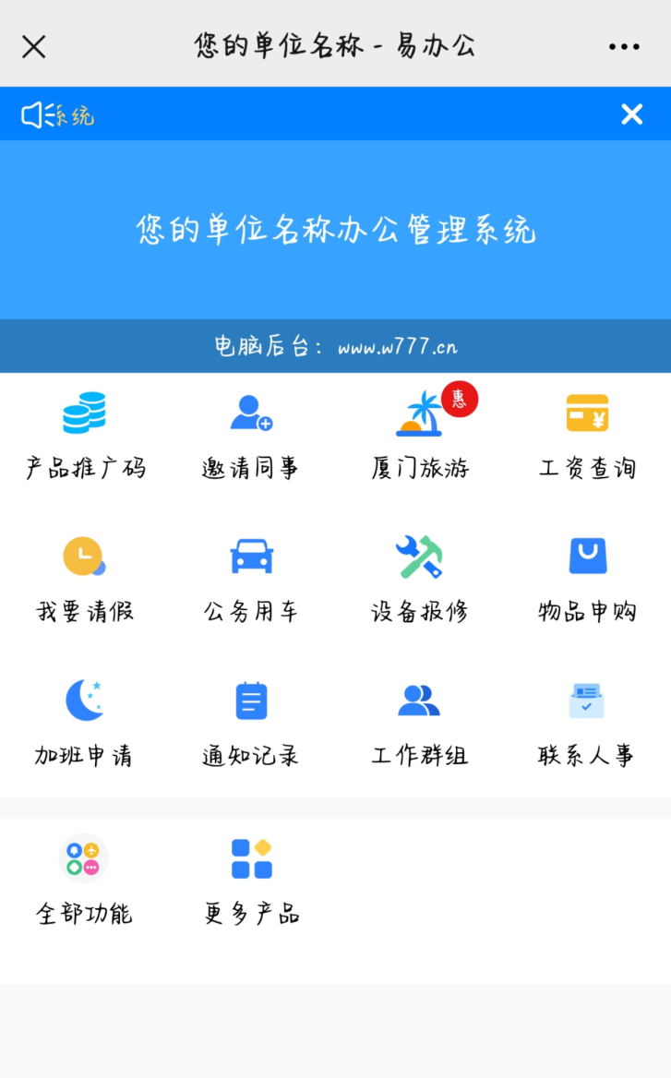

工资查询
一、点击【工资查询】，进入工资查询页面
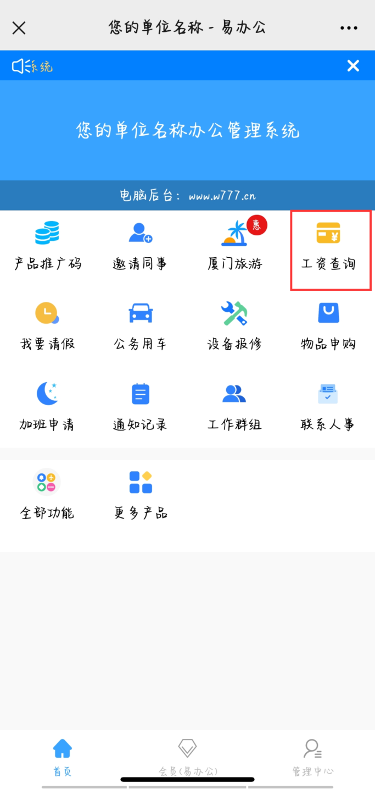

二、选择想要查询的工资名，点击【查询工资】
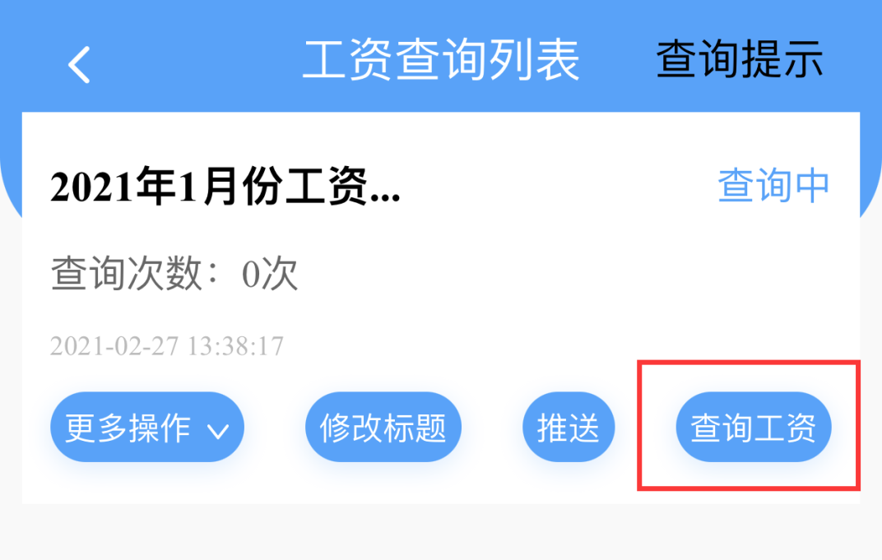
三、按照提示输入姓名和密码，点击提交进行查询
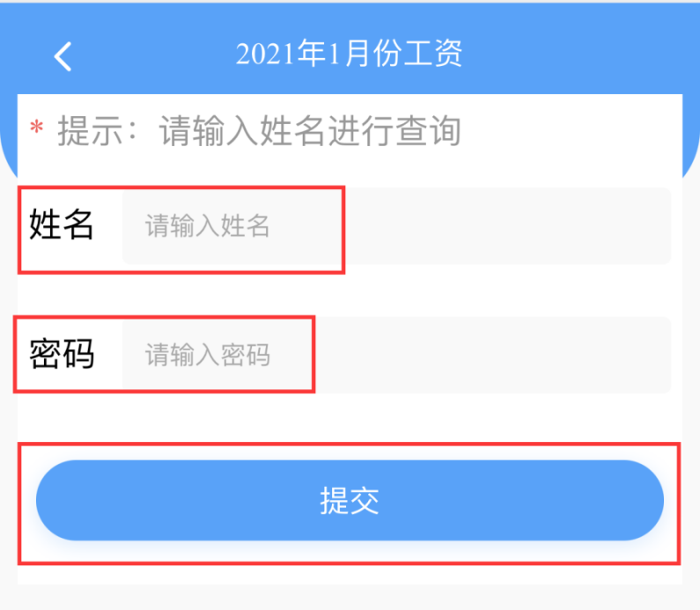

四、得出查询结果，点击【导出该条数据】，即可导出为Excel表
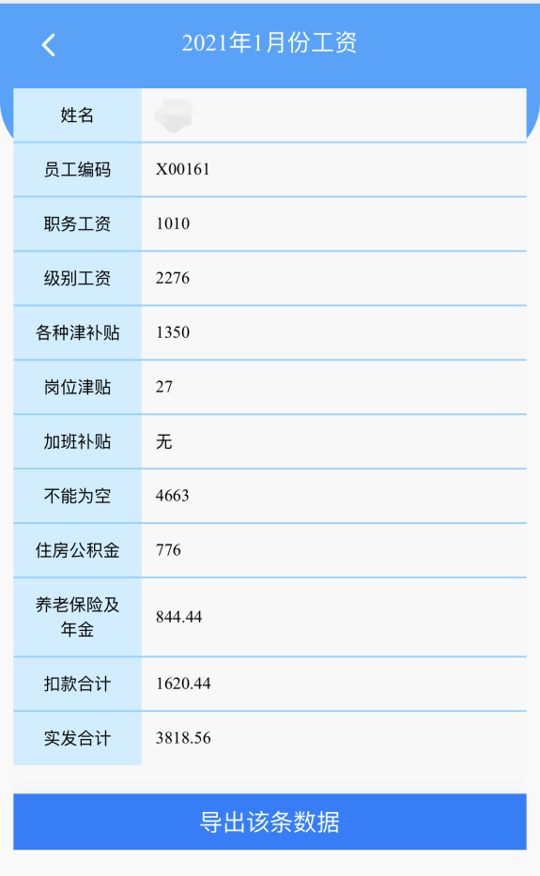

申请请假
一、点击【我要请假】，进入申请请假页面
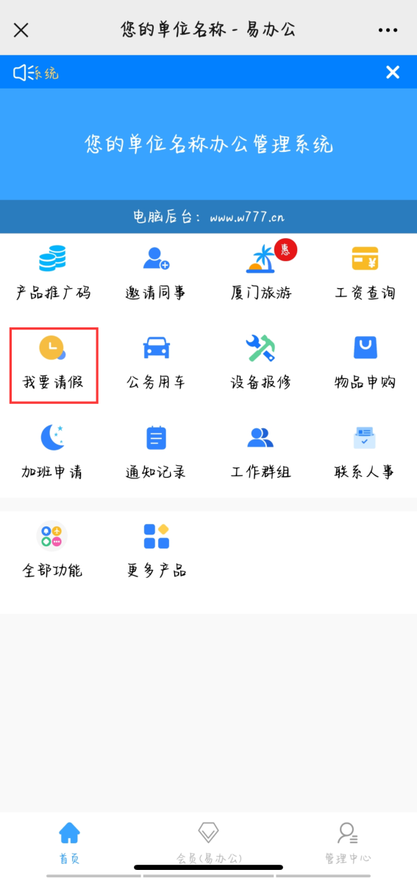
二、点击【一键请假】
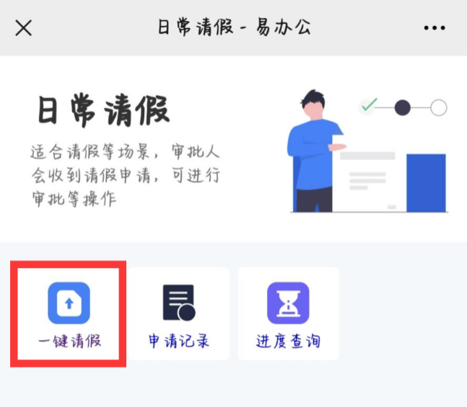

三、填写相关信息后，点击【立即申请】即可完成请假申请
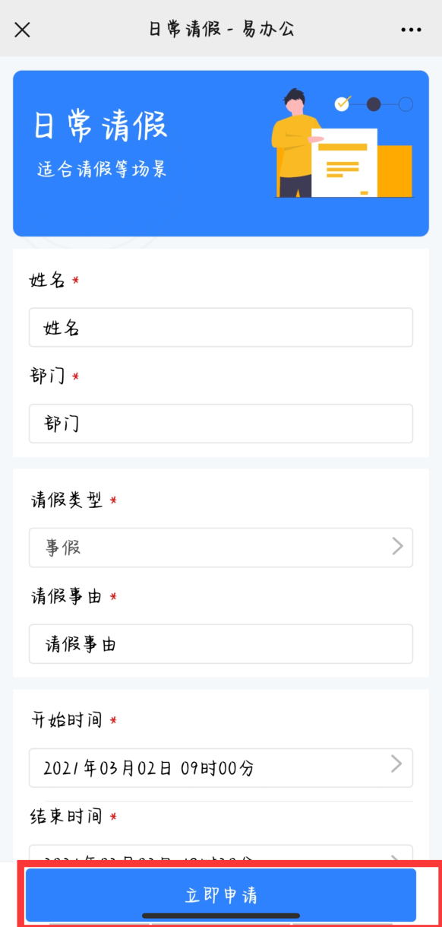
四、申请成功后可在【审批中】，看到自己的申请记录
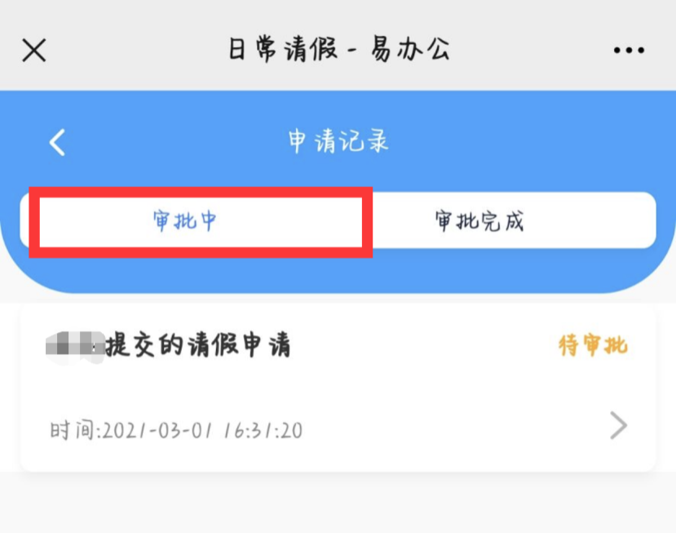

公务用车
一、点击【公务用车】，进入公务用车页面
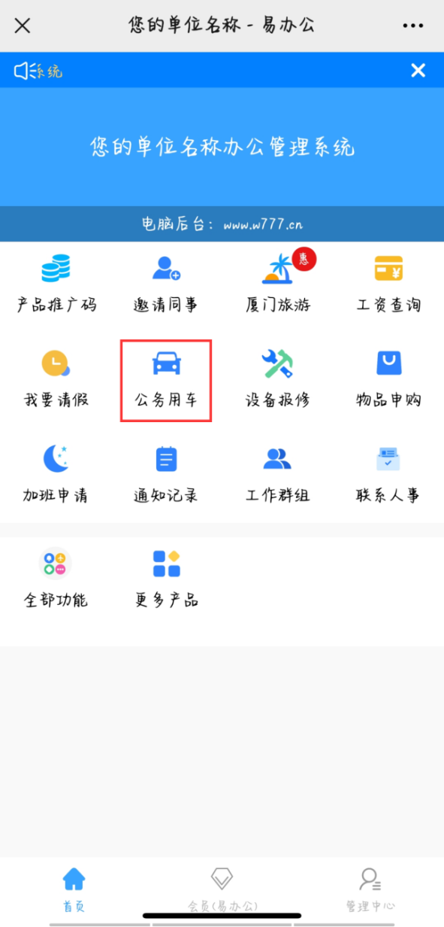
二、点击【公务用车】
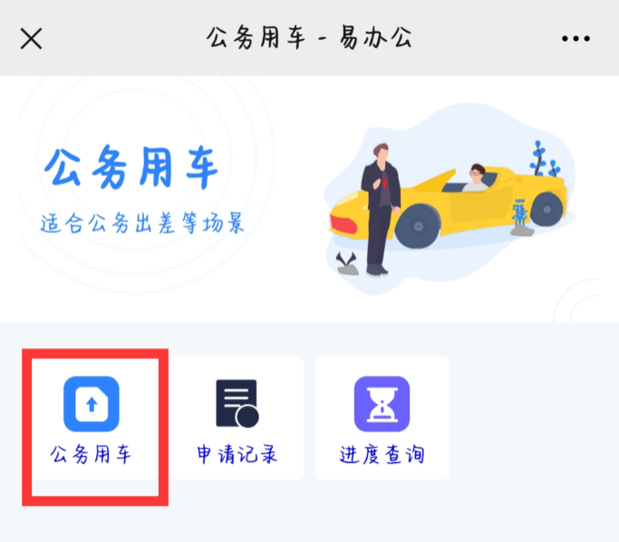
三、填写相关信息后，点击【立即申请】即可完成公务用车申请
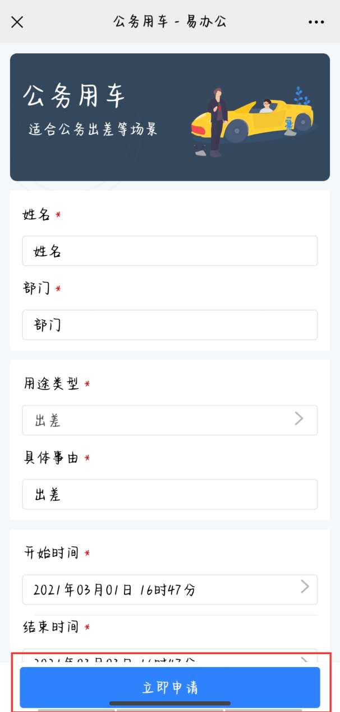
四、申请成功后可在【审批中】，看到自己的申请记录
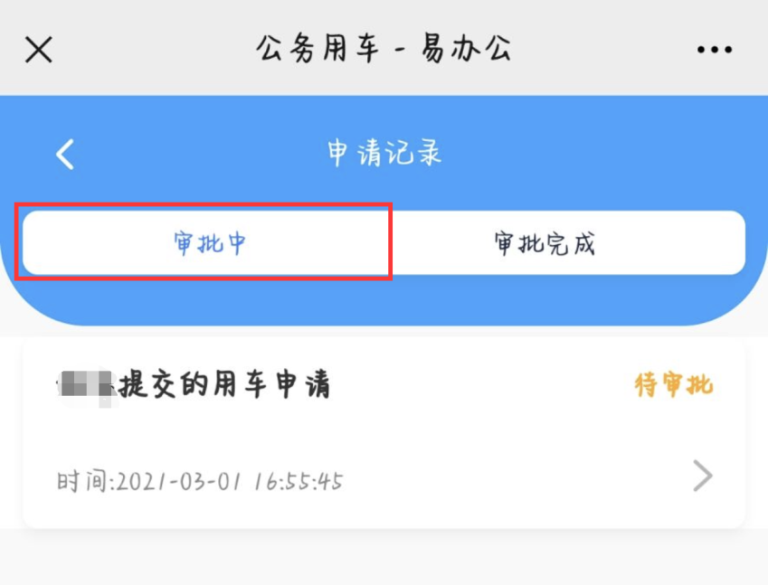

设备报修
一、点击【设备报修】，进入设备报修页面
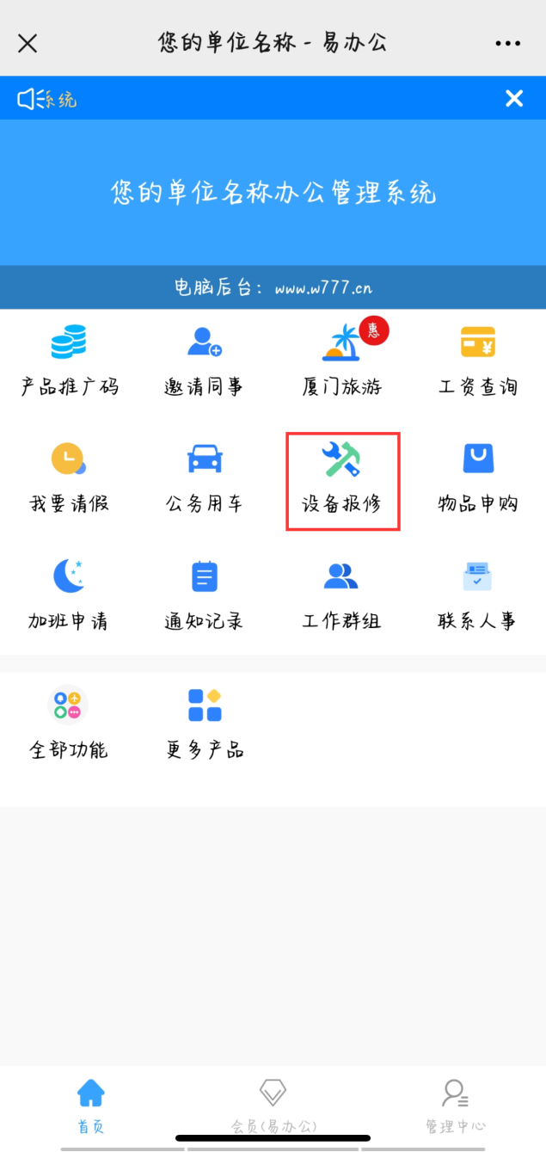

二、点击【设备报修】
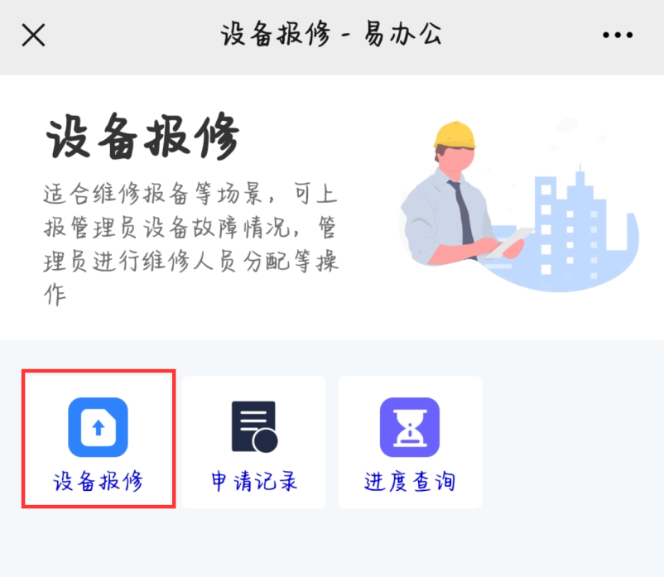
三、填写相关信息后，点击【立即申请】即可完成设备报修申请
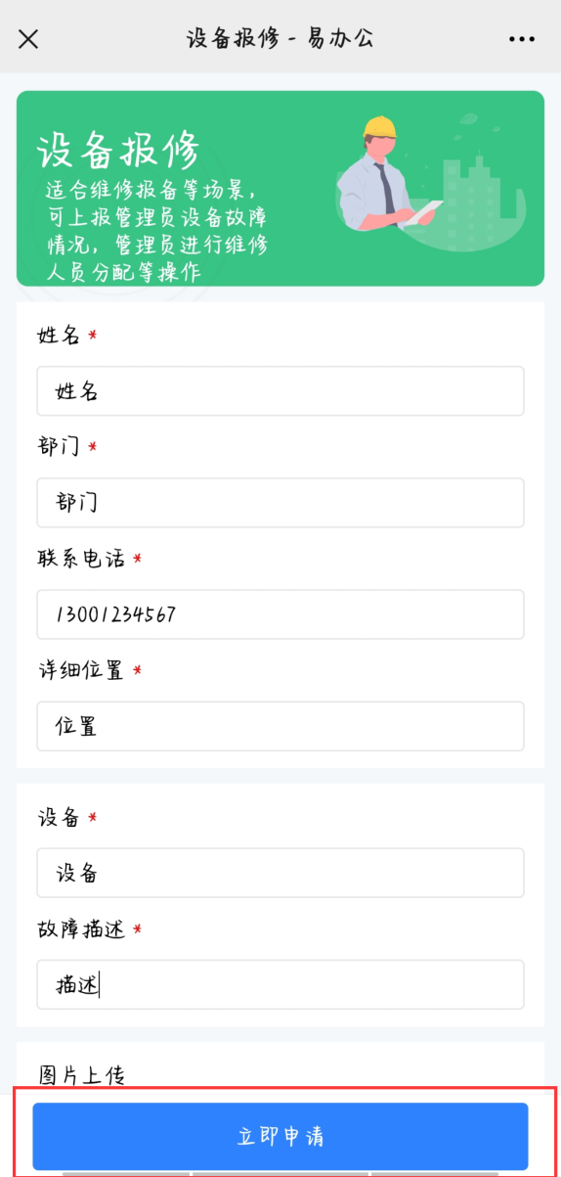

四、申请成功后可在【审批中】，看到自己的申请记录
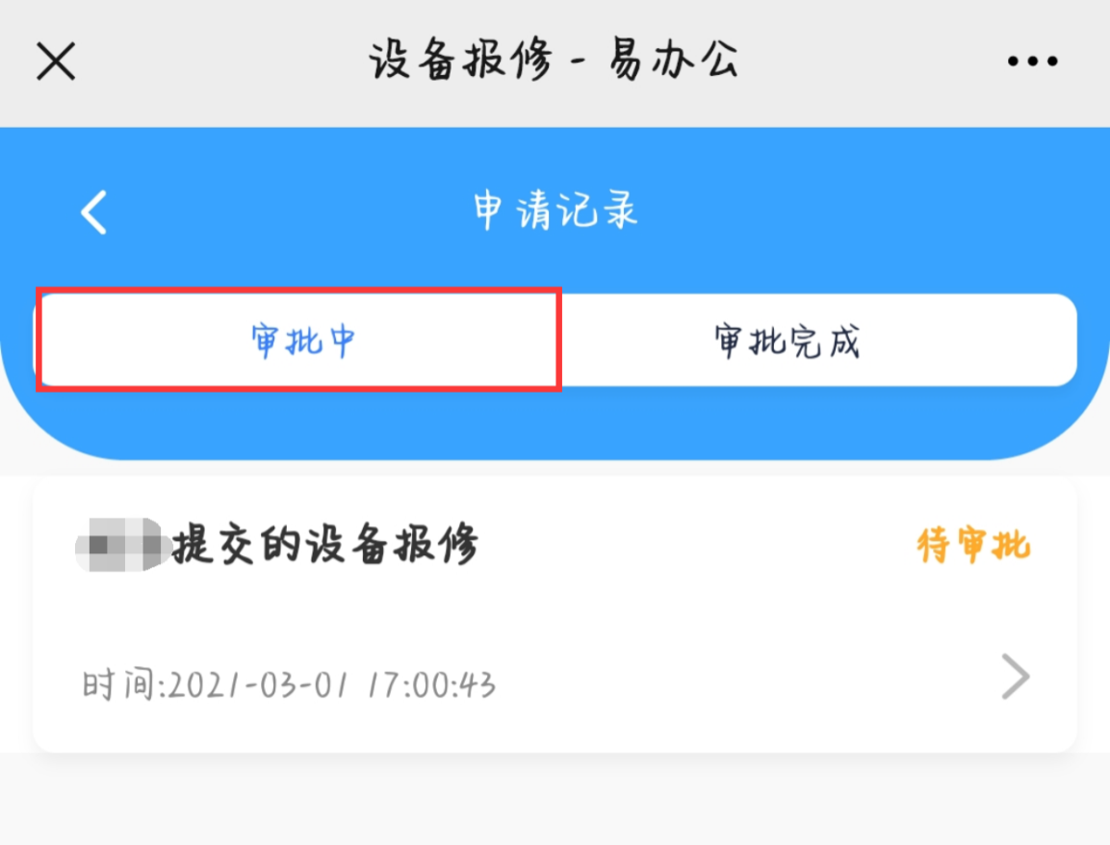

物品申购
一、点击【物品申购】，进入物品申购页面
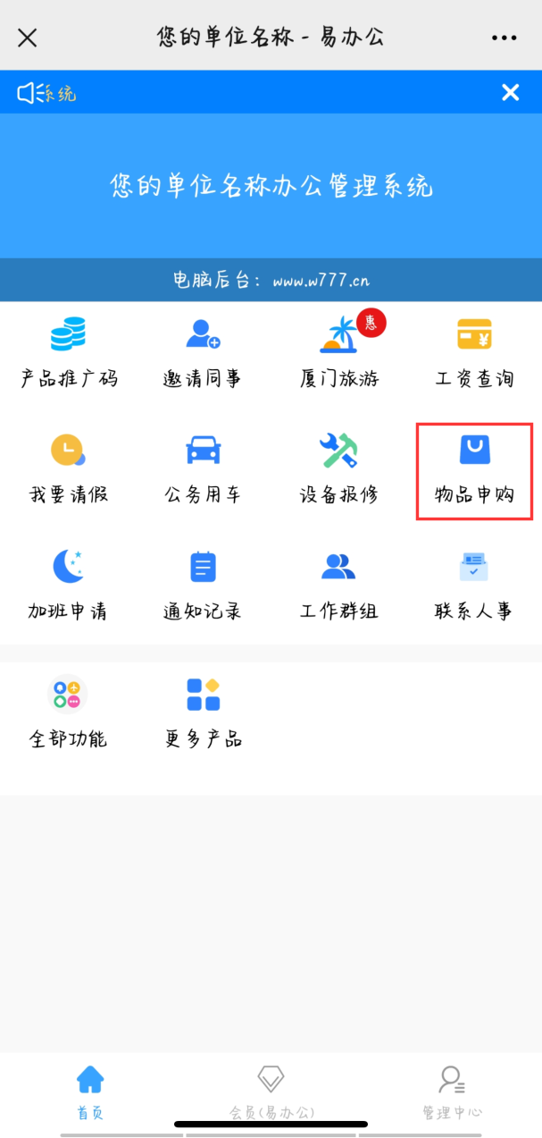
二、点击【物品申购】
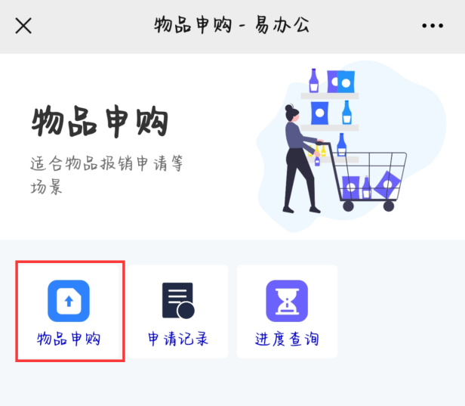
三、填写相关信息后，点击【立即申请】即可完成物品申购申请
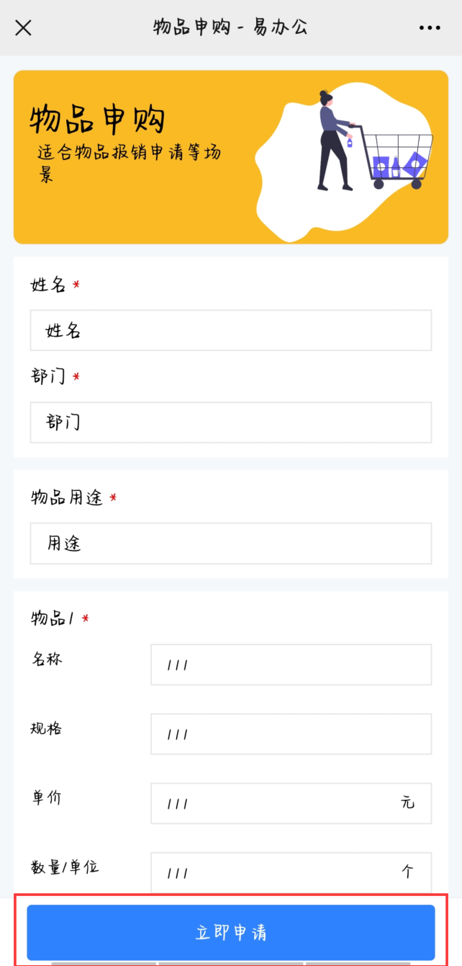

四、申请成功后可在【审批中】，看到自己的申请记录
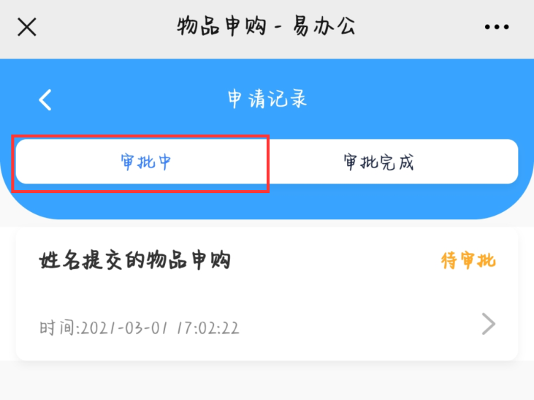

加班申请
一、点击【加班申请】，进入加班申请页面
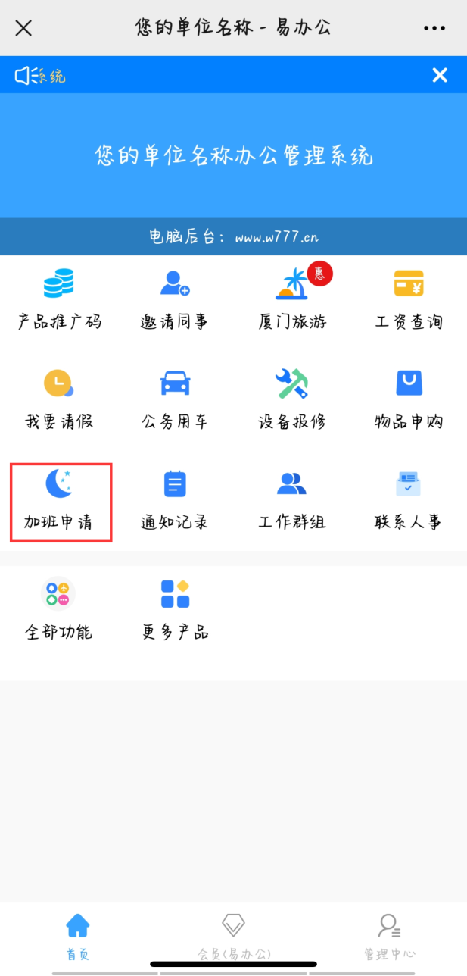
二、点击【物品申购】
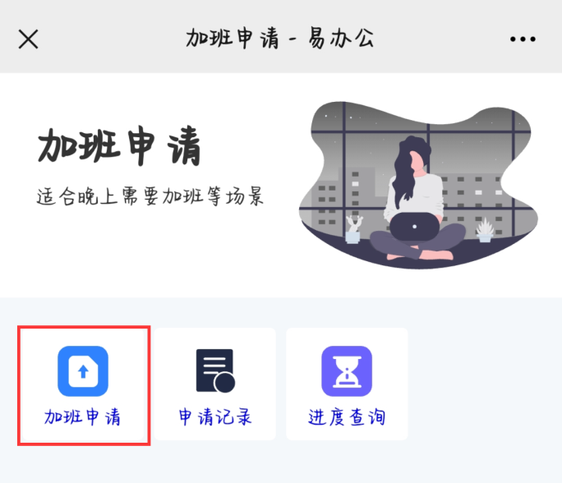
三、填写相关信息后，点击【立即申请】即可完成加班申请
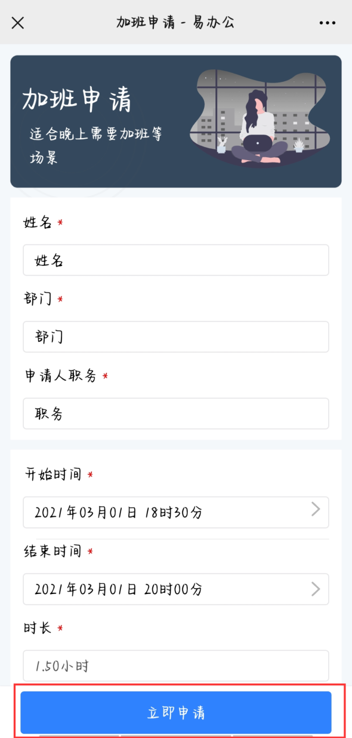
四、申请成功后可在【审批中】，看到自己的申请记录
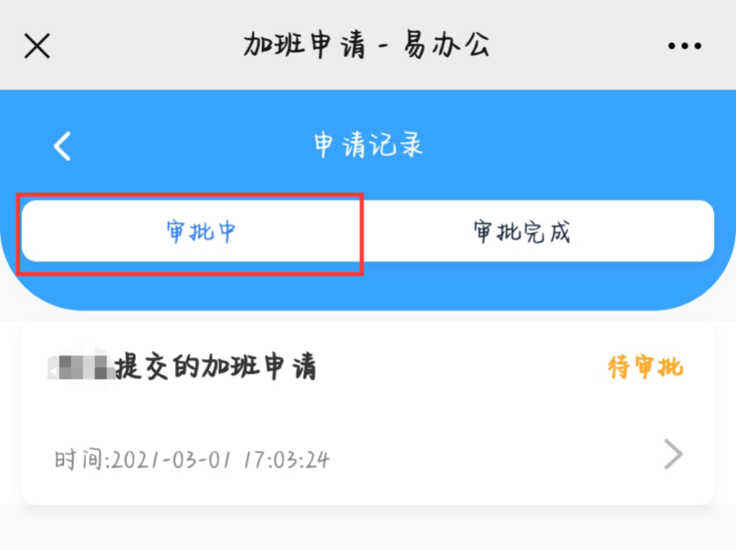

工作群组
一、点击【工作群组】，进入工作群组页面
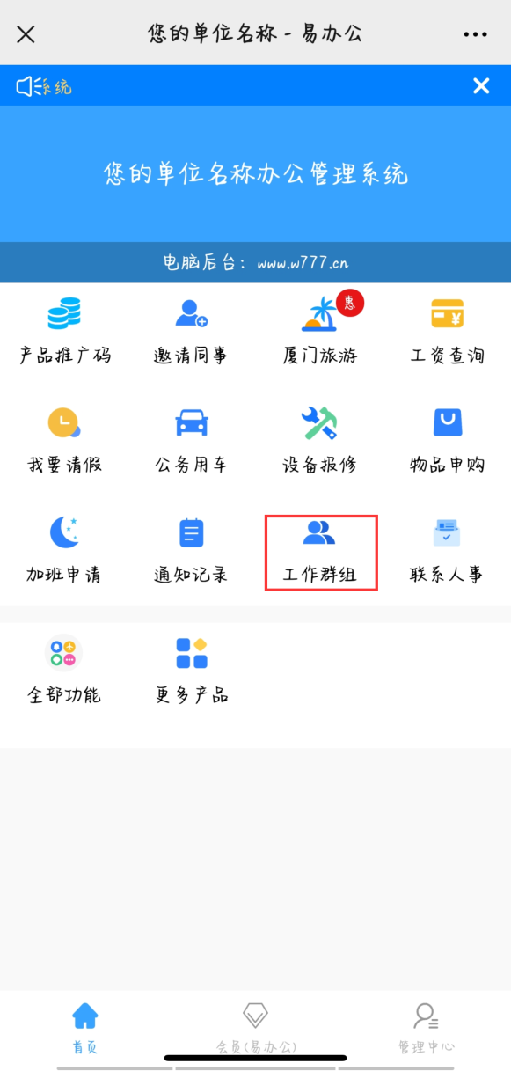
二、输入群编号，点击【搜索】，即可发送申请，群主或管理员同意后即可加入
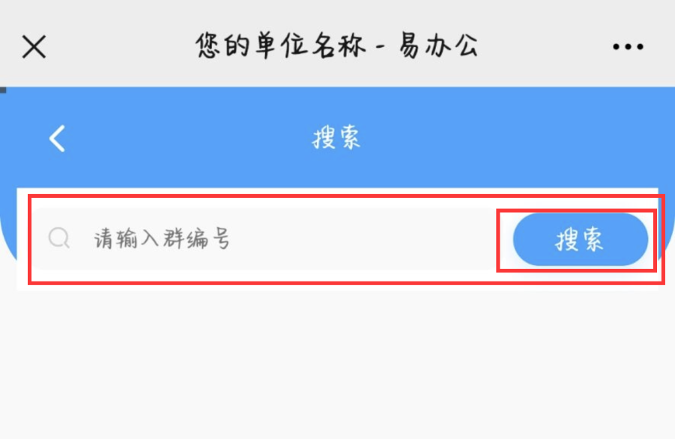

管理员网页端使用手册

登录
一、点击【登录易办公】进行登录操作
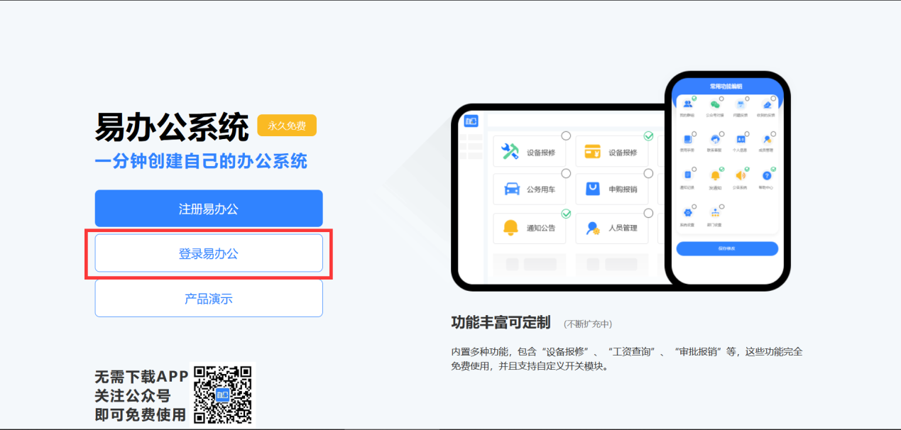
二、选择扫码登录或账号登录，扫码登录请使用微信扫码登录，账号登录请输入用户名和密码，此处注意是使用用户名登录
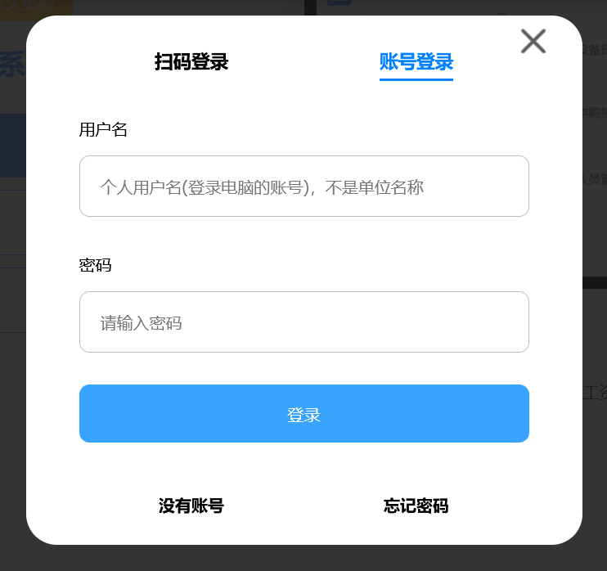
三、登录成功后即可进入主界面

公务用车
一、点击公务用车展开下拉菜单
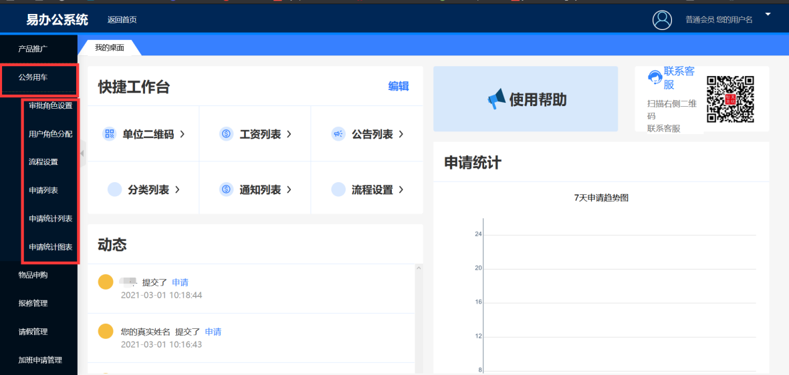
二、首次进入公务用车时，需点击【审批角色设置】，进入人员管理界面。
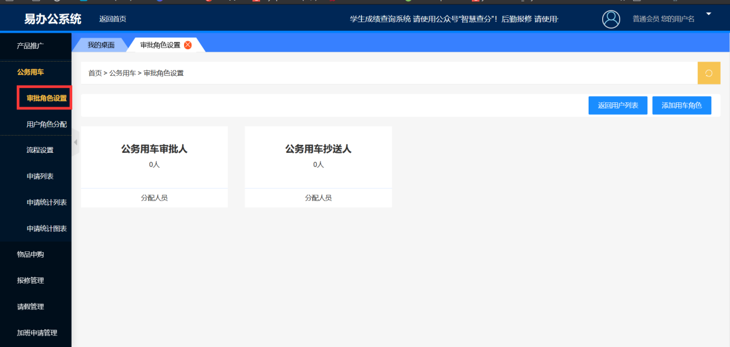
三、点击公务用车审批人框中的【分配人员】
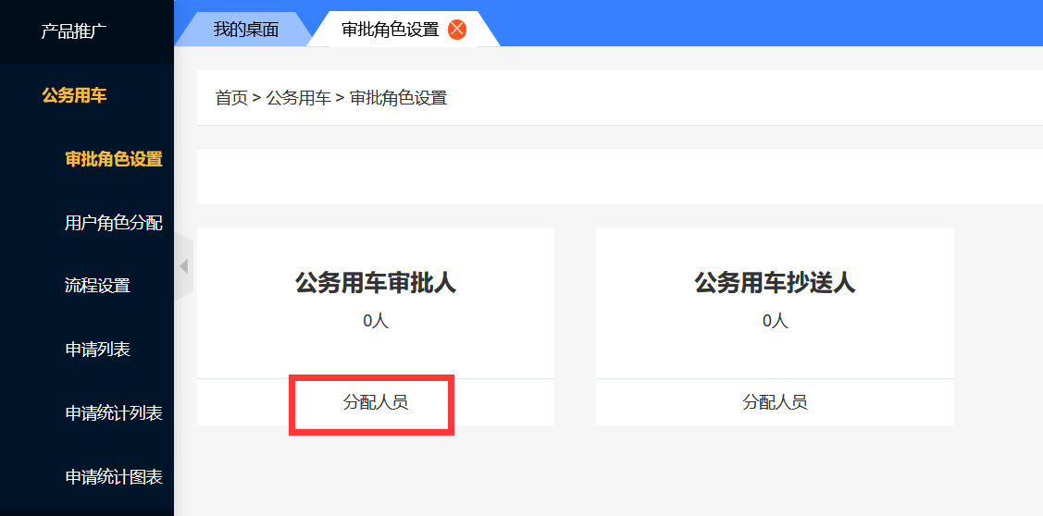
四、在未分配角色用户中勾选您想设置为审批人的用户
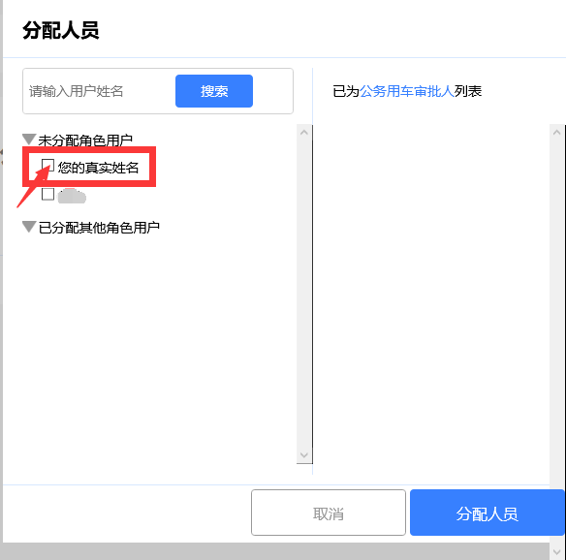
五、也可以在用户角色分配中，点击【分配角色】给用户分配角色
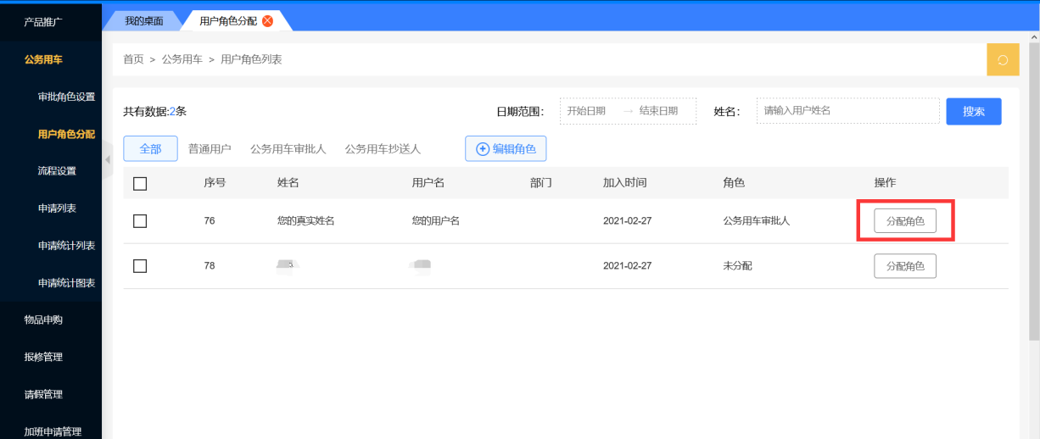
六、点击【申请列表】，即可看到员工的申请记录，分为进行中、已通过、已拒绝
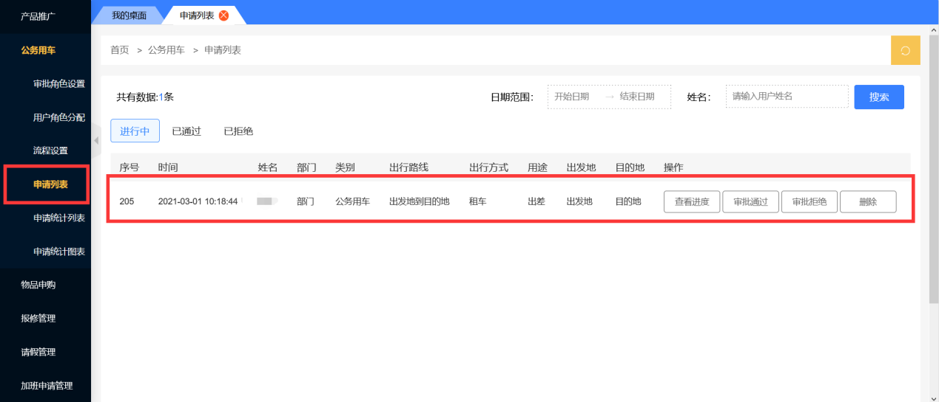
七、此处可以进行相应的操作，点击【审核通过】即可通过该条公务用车申请，点击【审批拒绝】即可驳回该申请
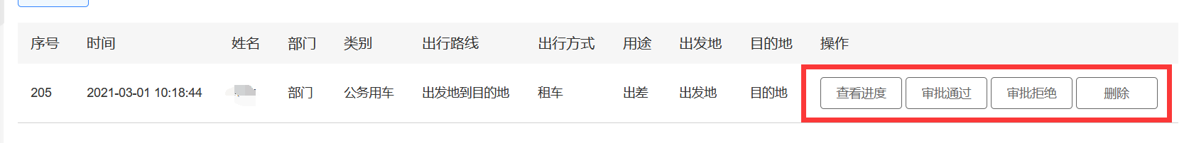
八、审批后，该条公务用车申请将出现在【已通过】栏目中
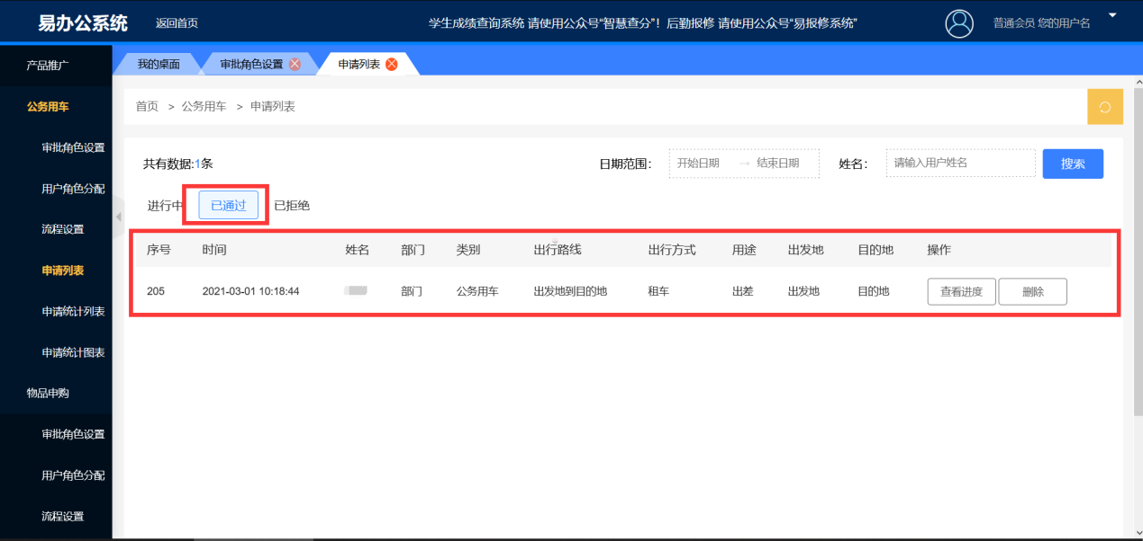
九、申请统计列表中可以查看一段时间内所有的用车申请，点击【点击导出公务用车统计表格】，即可导出为Excel表
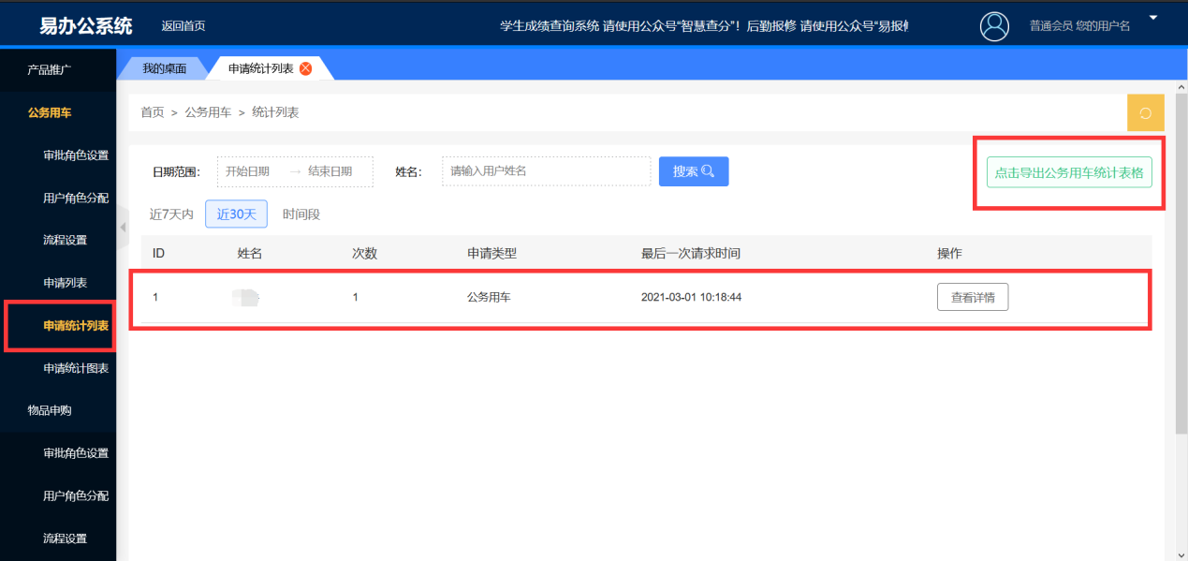

十、点击【申请统计图表】，可以看到所有申请的图表展示
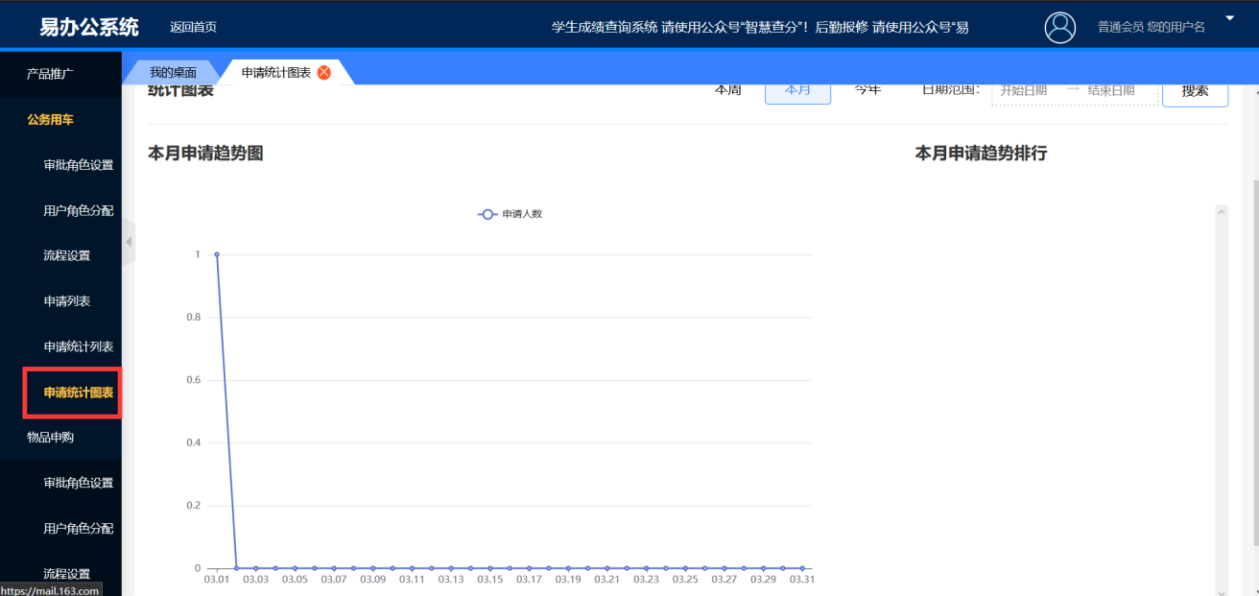

物品申购
一、点击物品申购展开下拉菜单
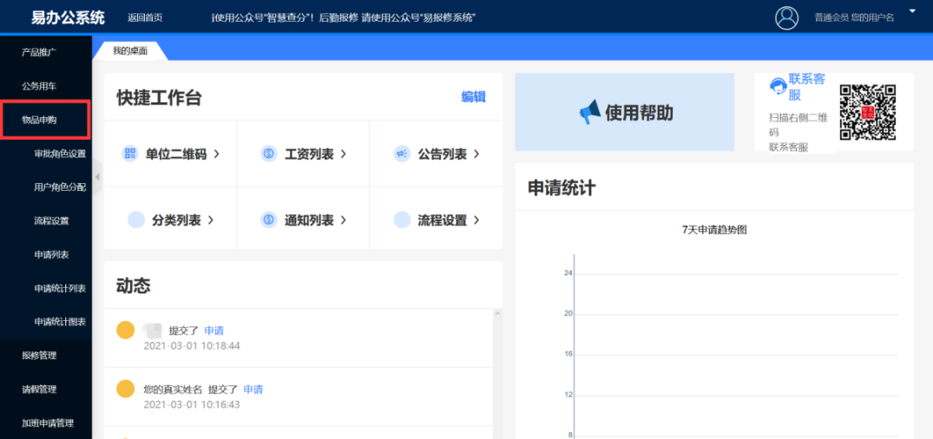
二、首次进入物品申购时，需点击【审批角色设置】，进入人员管理界面。
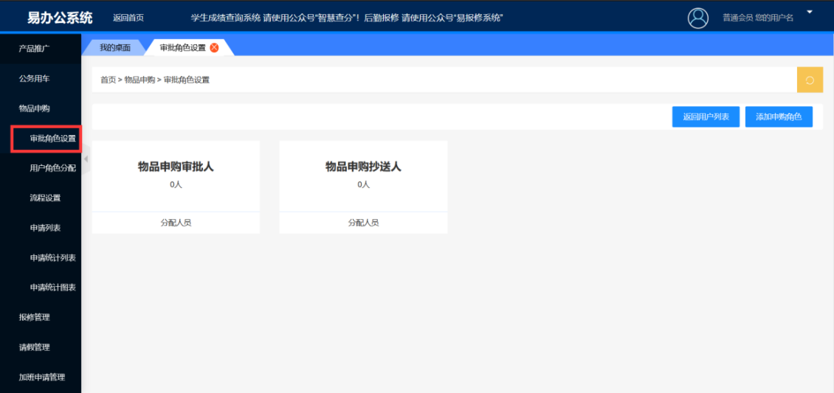
三、点击物品申购审批人框中的【分配人员】
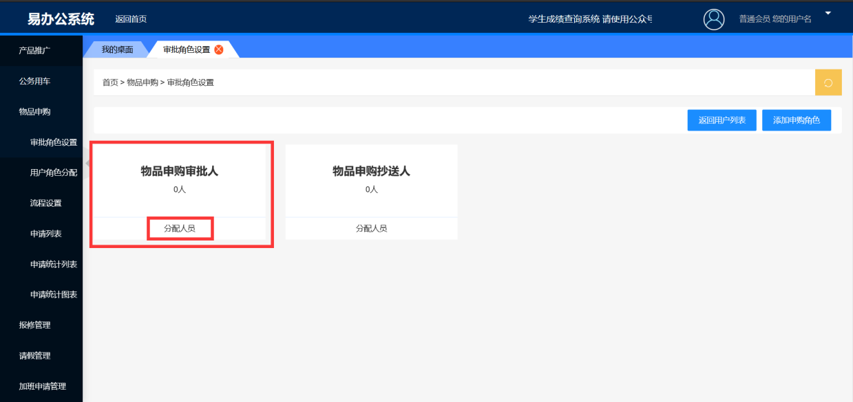
四、在未分配角色用户中勾选您想设置为审批人的用户
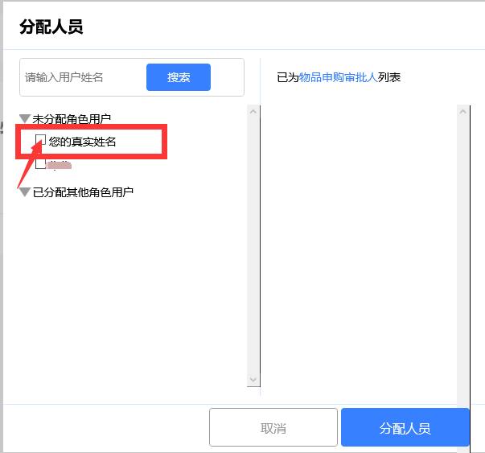

五、也可以在用户角色分配中，点击【分配角色】给用户分配角色
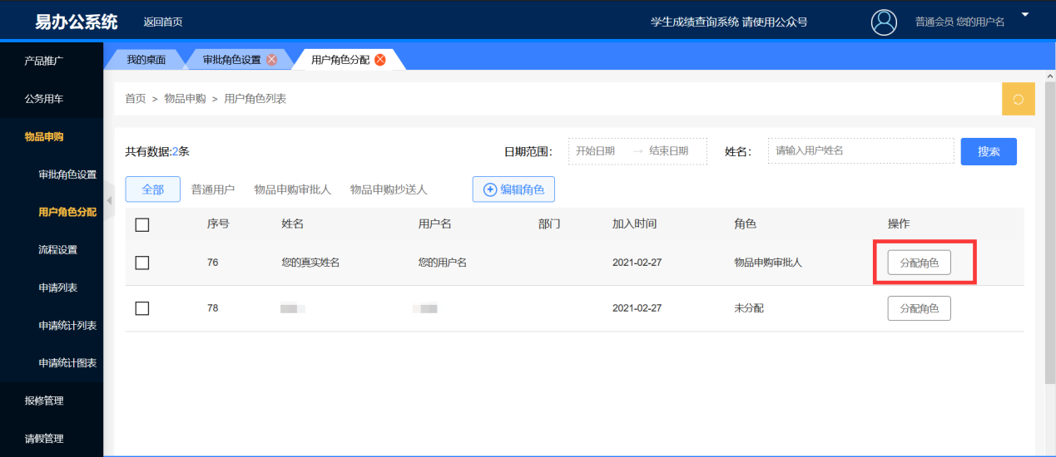

六、点击【申请列表】，即可看到员工的申请记录，分为进行中、已通过、已拒绝
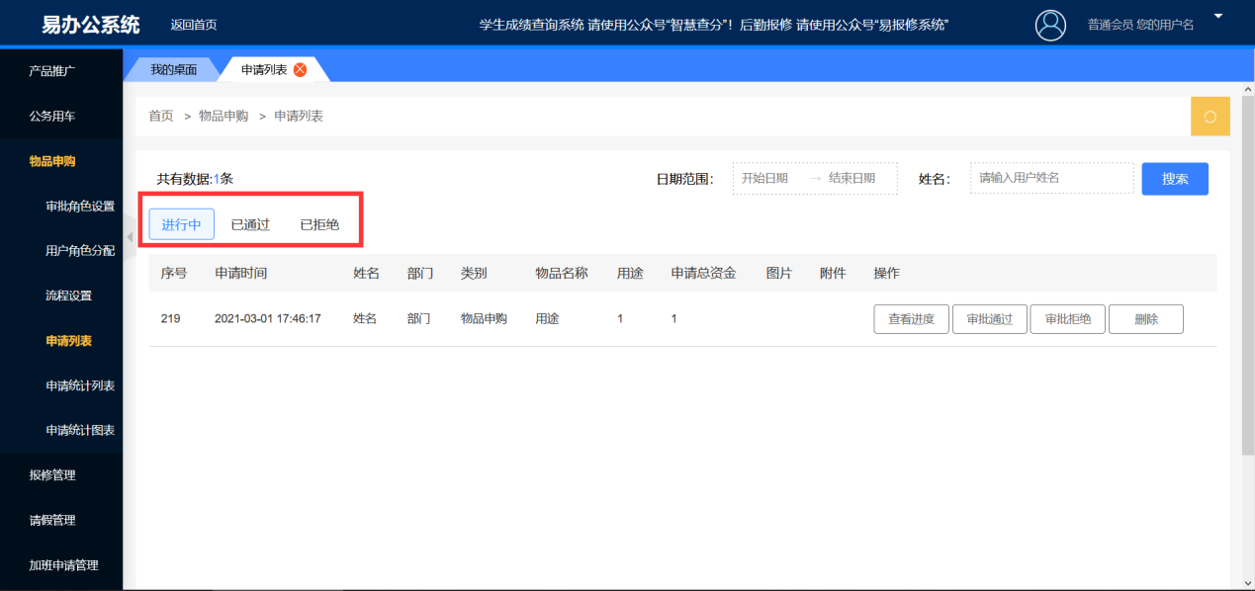
七、此处可以进行相应的操作，点击【审核通过】即可通过该条物品申购申请，点击【审批拒绝】即可驳回该申请
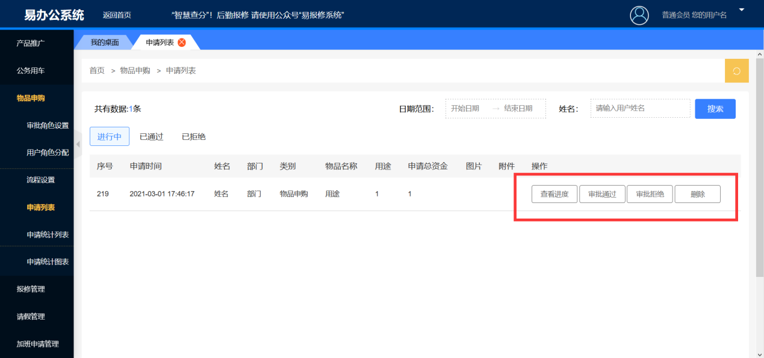
八、审批后，该条物品申购申请将出现在【已通过】栏目中
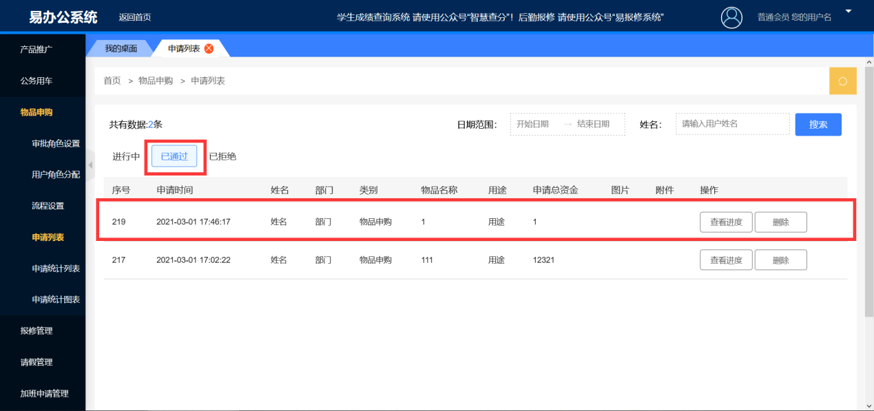
九、申请统计列表中可以查看一段时间内所有的用车申请，点击【点击导出物品申购统计表格】，即可导出为Excel表
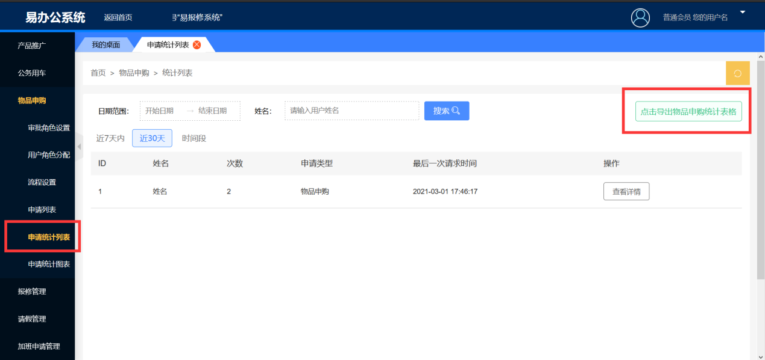
十、点击【申请统计图表】，可以看到所有申请的图表展示
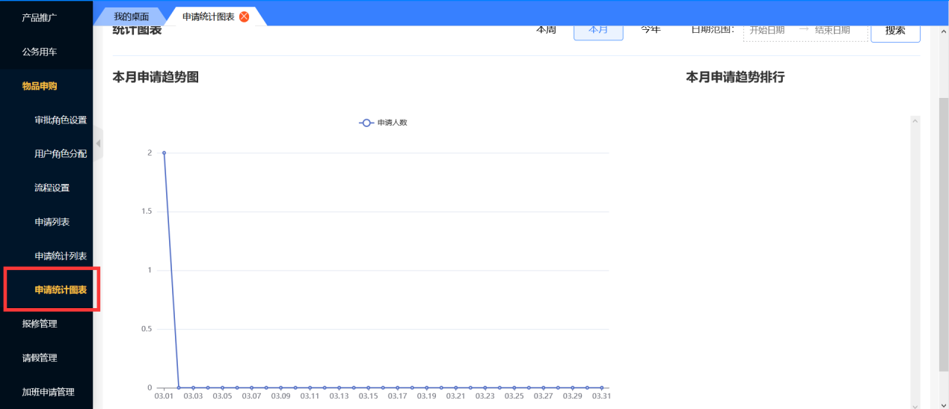

报修管理
一、点击报修管理展开下拉菜单
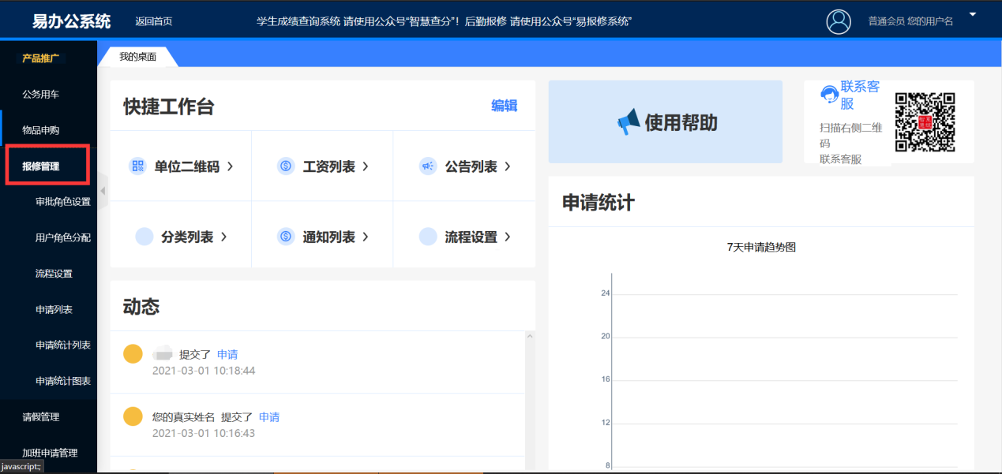
二、首次进入报修管理时，需点击【审批角色设置】，进入人员管理界面。
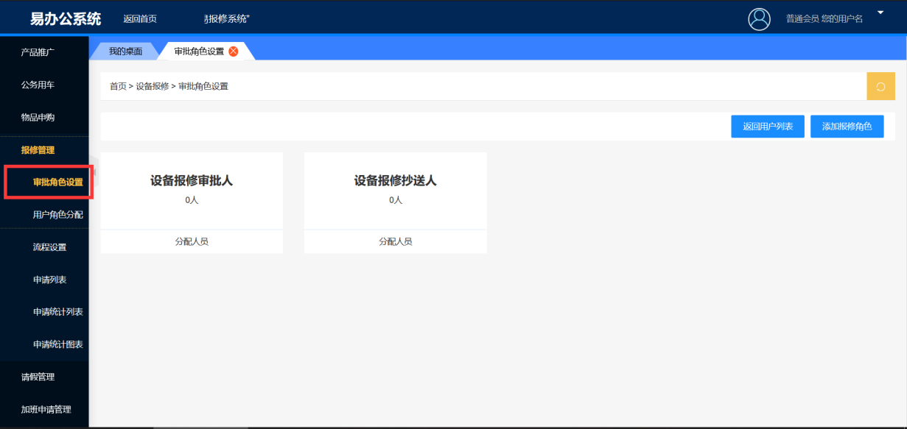
三、点击设备报修审批人框中的【分配人员】
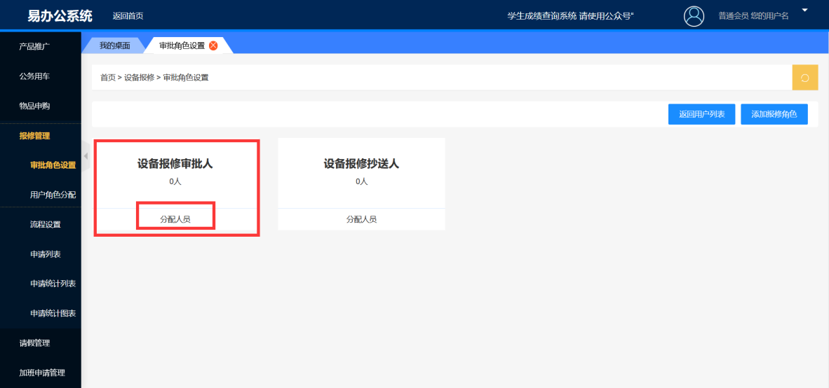
四、在未分配角色用户中勾选您想设置为审批人的用户
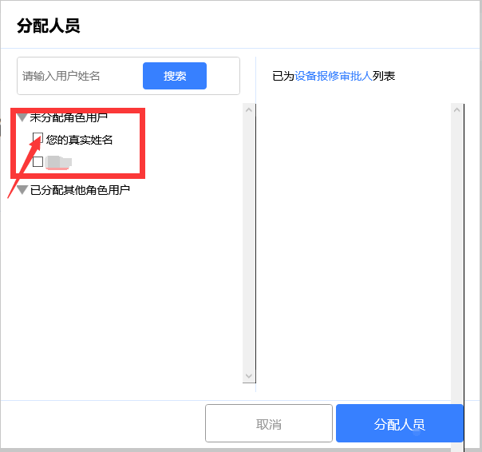

五、也可以在用户角色分配中，点击【分配角色】给用户分配角色
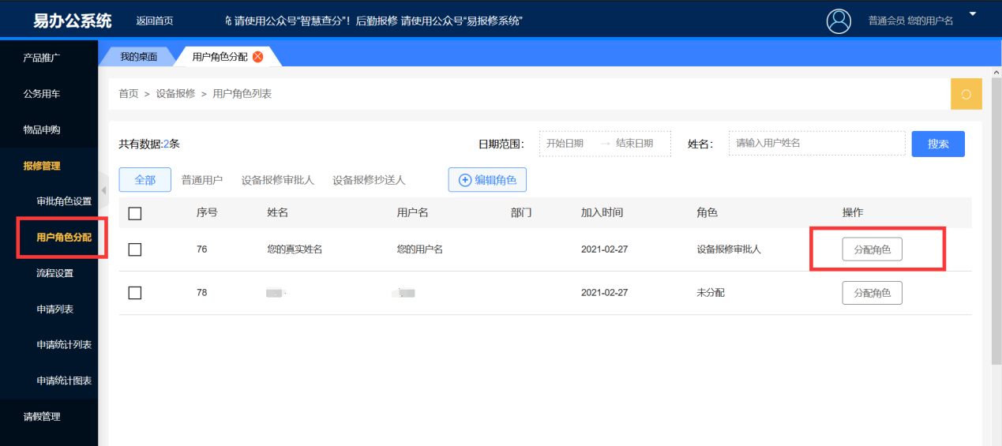

六、点击【申请列表】，即可看到员工的申请记录，分为进行中、已通过、已拒绝
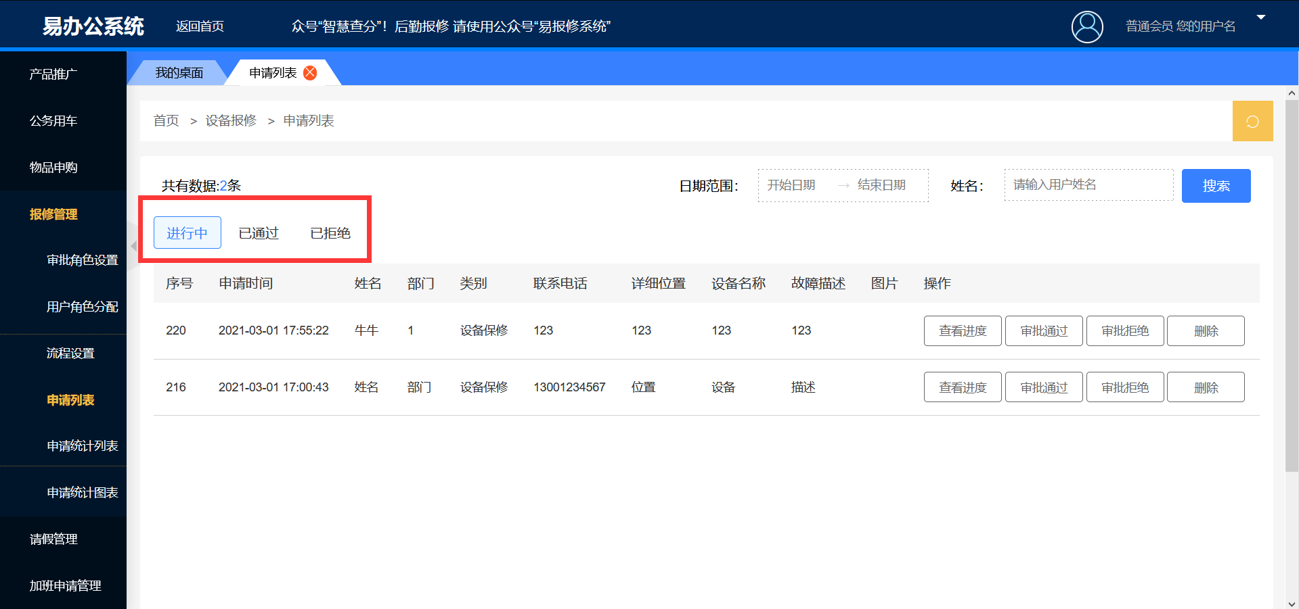
七、此处可以进行相应的操作，点击【审核通过】即可通过该条设备报修申请，点击【审批拒绝】即可驳回该申请
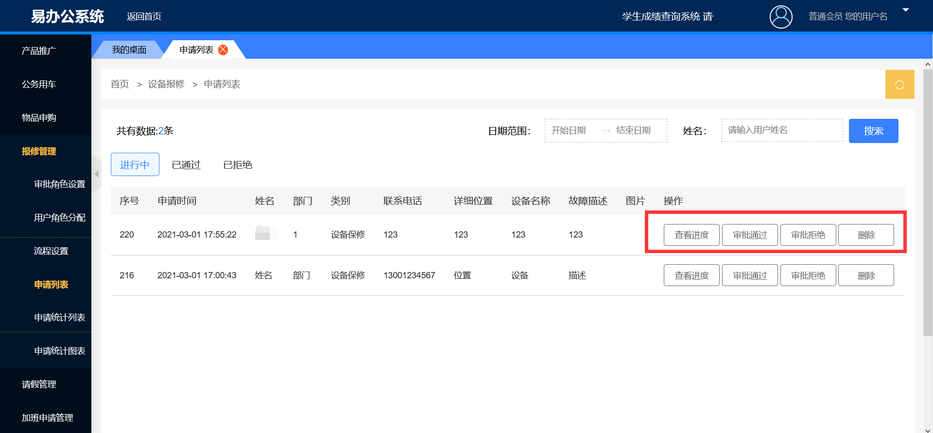
八、审批后，该条设备报修申请将出现在【已通过】栏目中
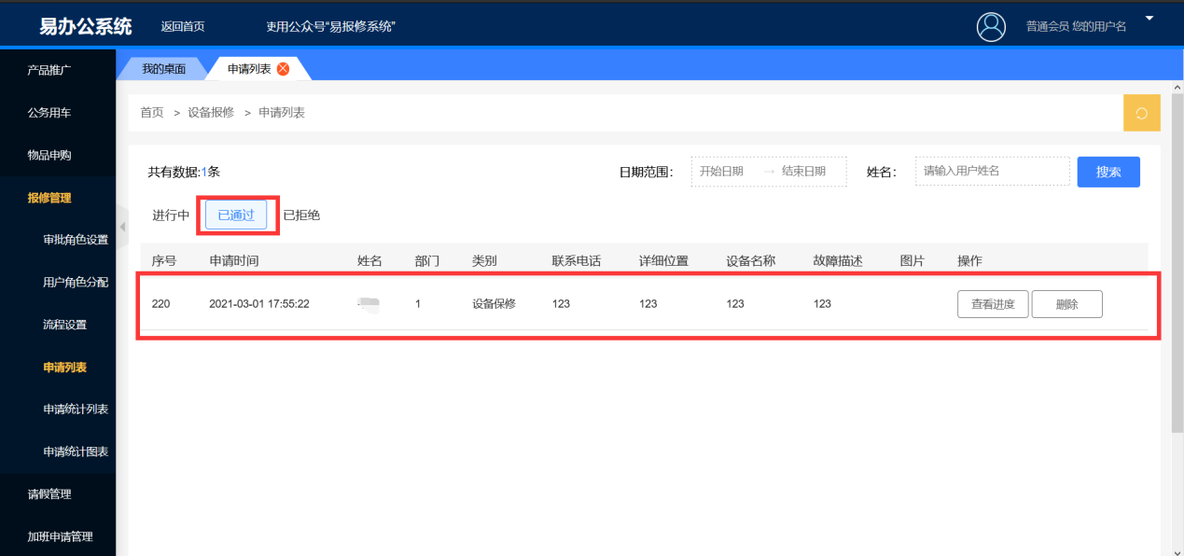
九、申请统计列表中可以查看一段时间内所有的用车申请，点击【点击导出物品报修统计表格】，即可导出为Excel表
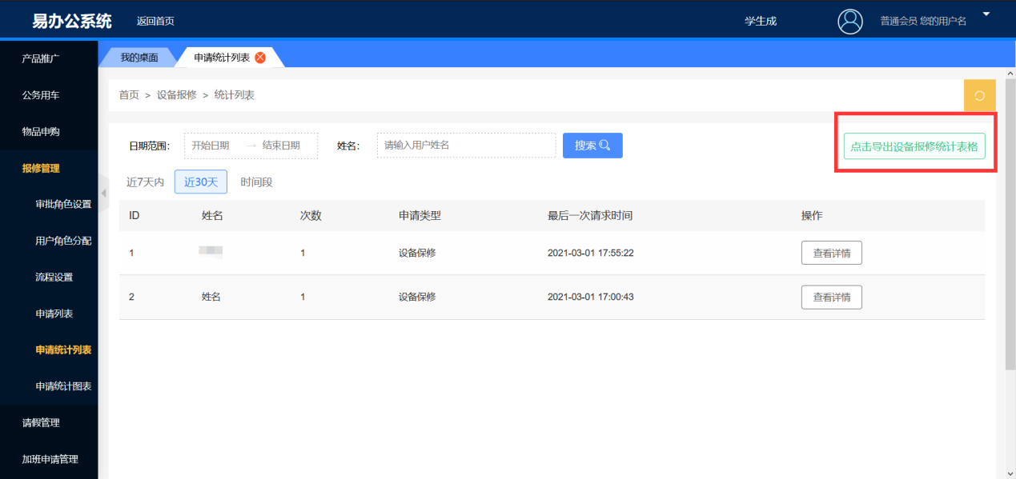
十、点击【申请统计图表】，可以看到所有申请的图表展示
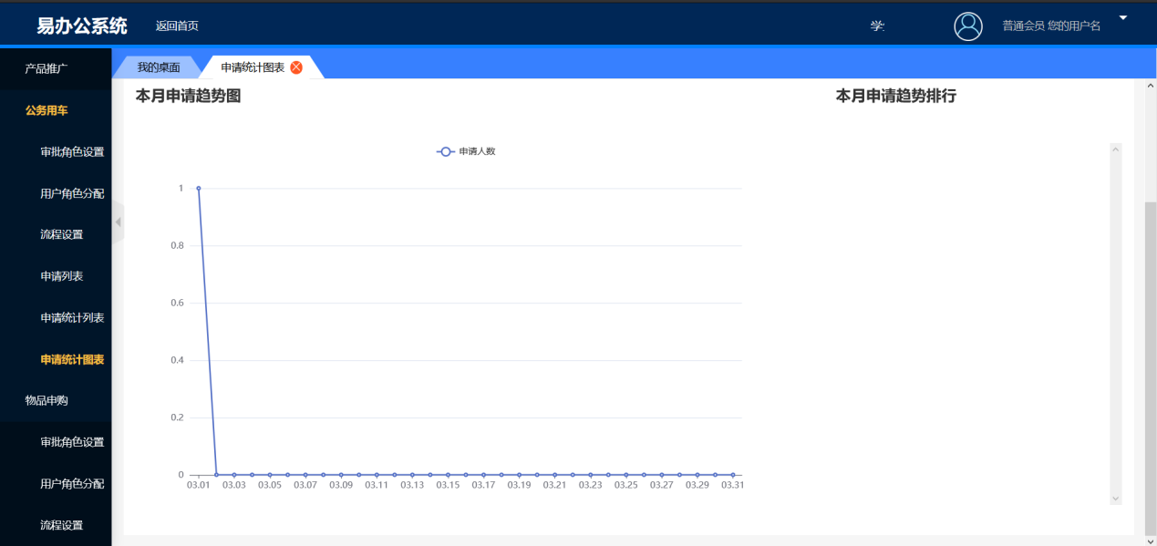

请假管理
一、点击请假管理展开下拉菜单
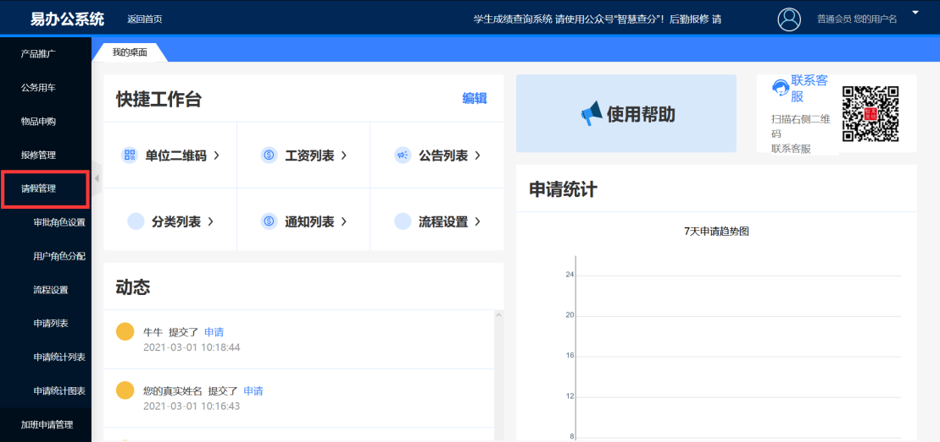
二、首次进入请假管理时，需点击【审批角色设置】，进入人员管理界面
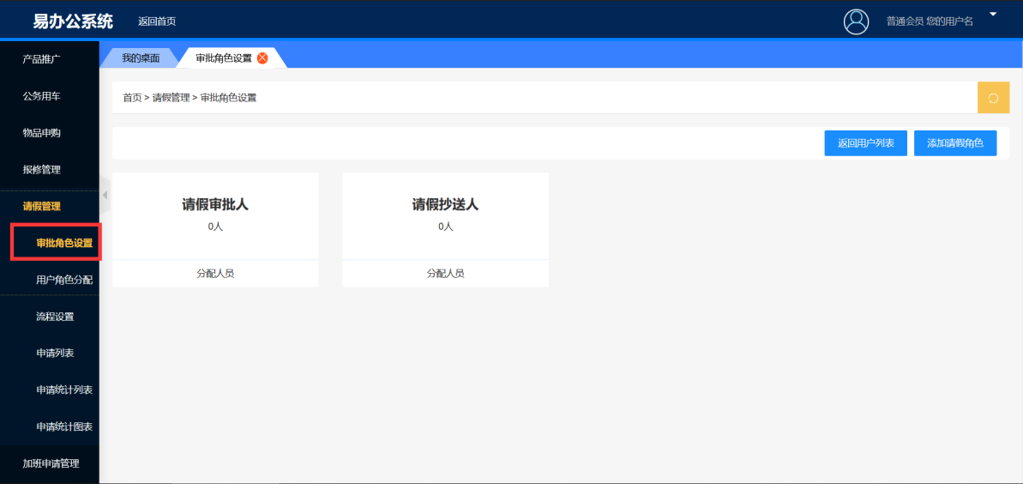
三、点击物品申购审批人框中的【分配人员】
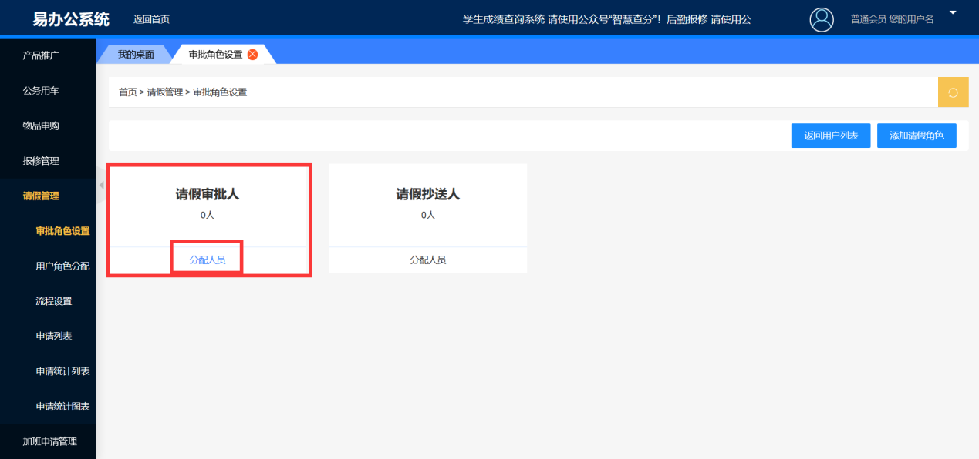
四、在未分配角色用户中勾选您想设置为审批人的用户
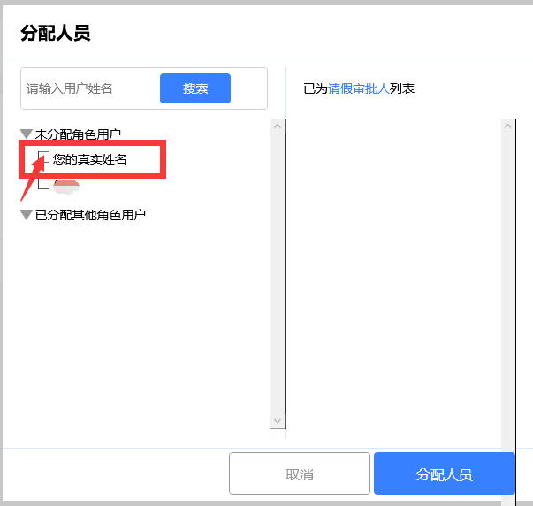
五、也可以在用户角色分配中，点击【分配角色】给用户分配角色
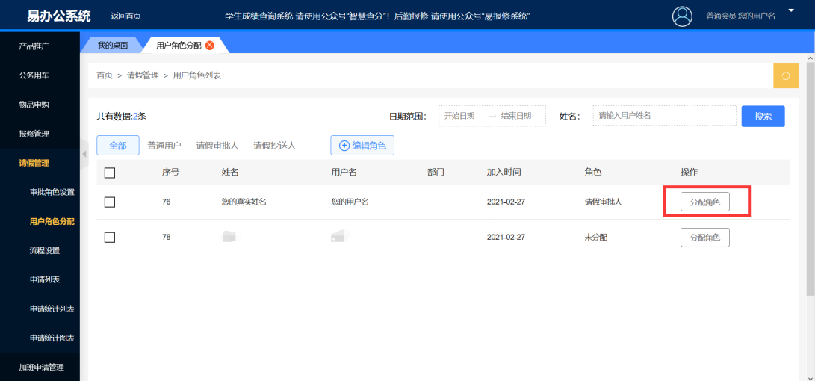
六、点击【申请列表】，即可看到员工的申请记录，分为进行中、已通过、已拒绝
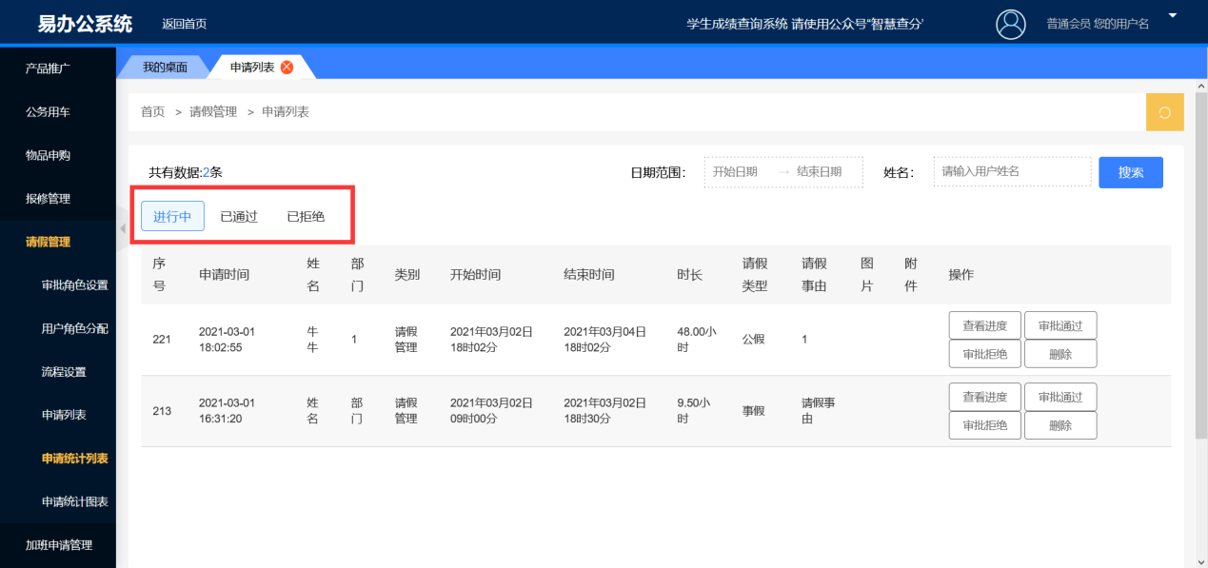

七、此处可以进行相应的操作，点击【审核通过】即可通过该条申请，点击【审批拒绝】即可驳回该申请
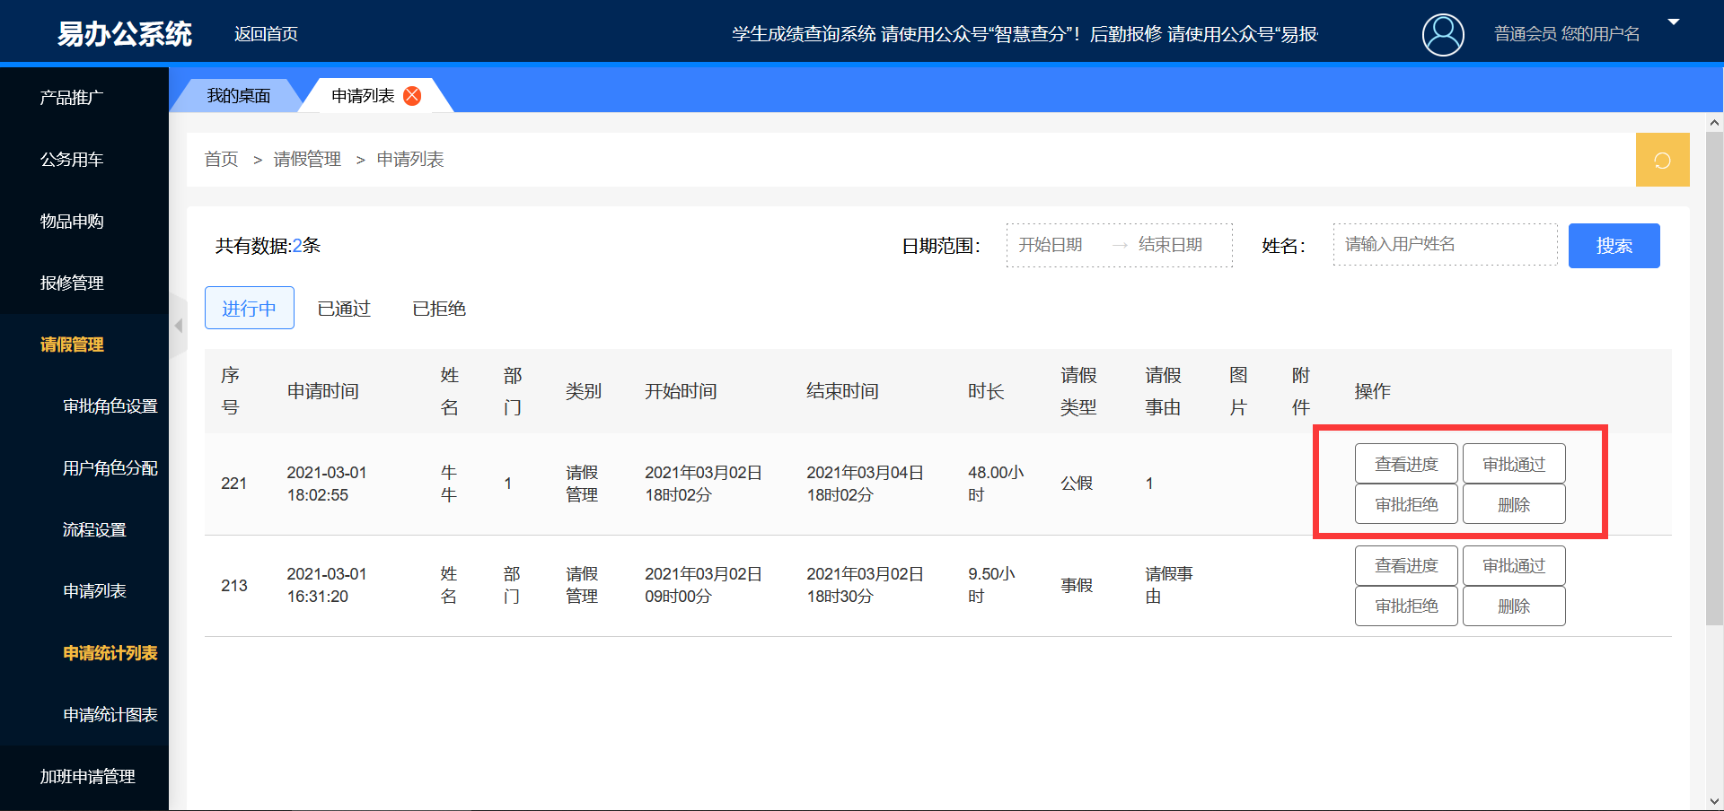
八、审批后，该条公务用车申请将出现在【已通过】栏目中
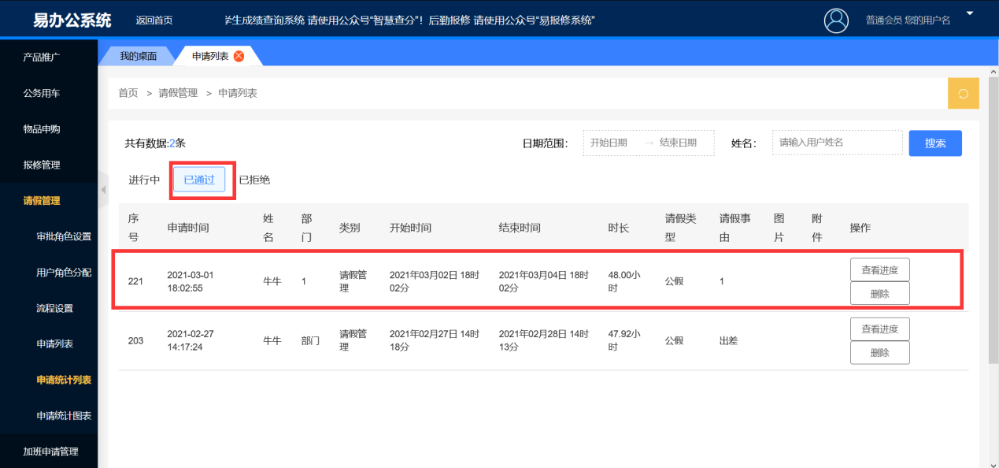
九、申请统计列表中可以查看一段时间内所有的申请，点击【点击导出请假统计表格】，即可导出为Excel表
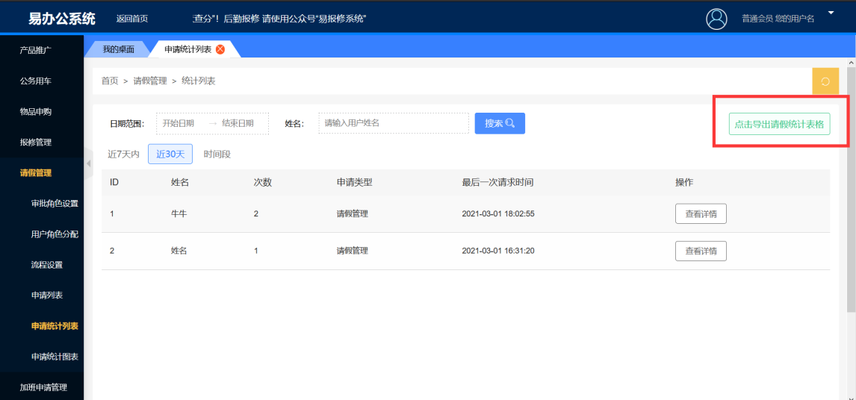
十、点击【申请统计图表】，可以看到所有申请的图表展示
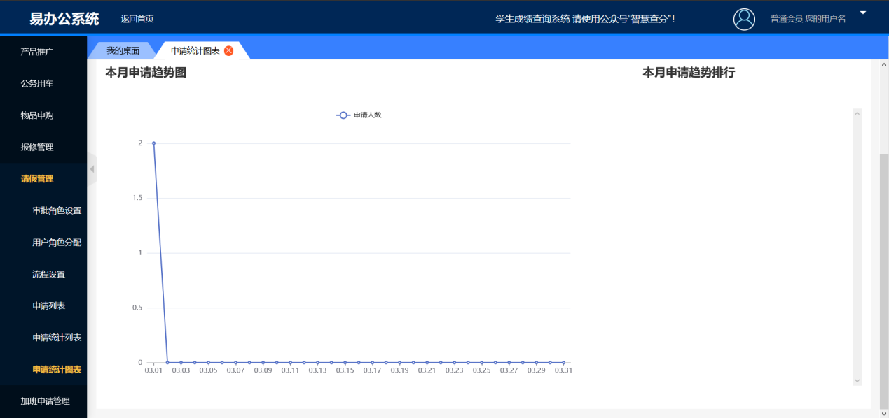

加班申请管理
一、点击加班申请管理展开下拉菜单
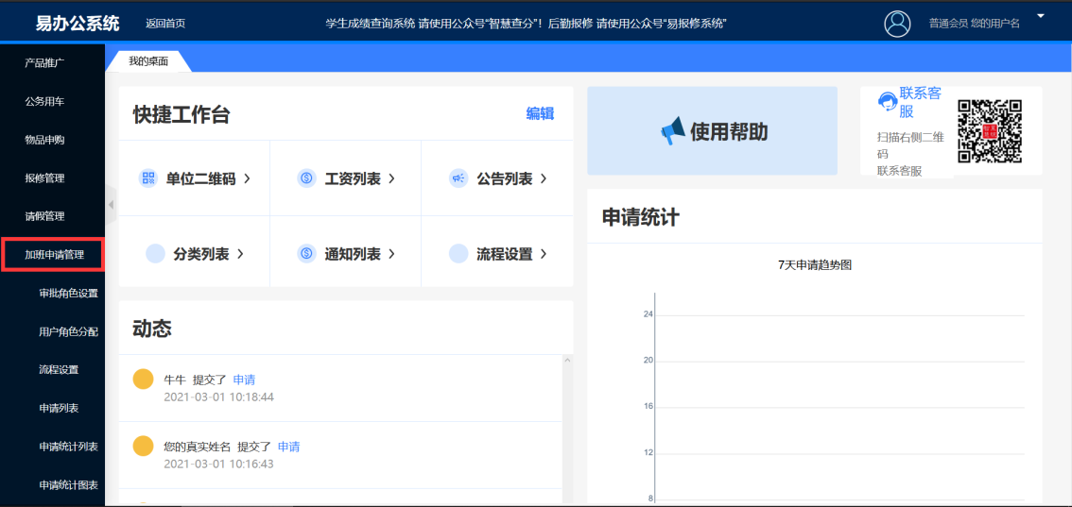
二、首次进入请假管理时，需点击【审批角色设置】，进入人员管理界面
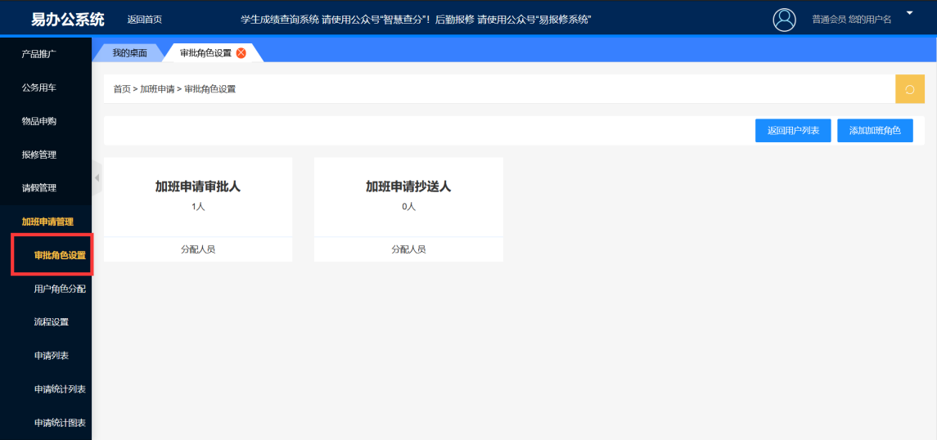
三、点击物品申购审批人框中的【分配人员】
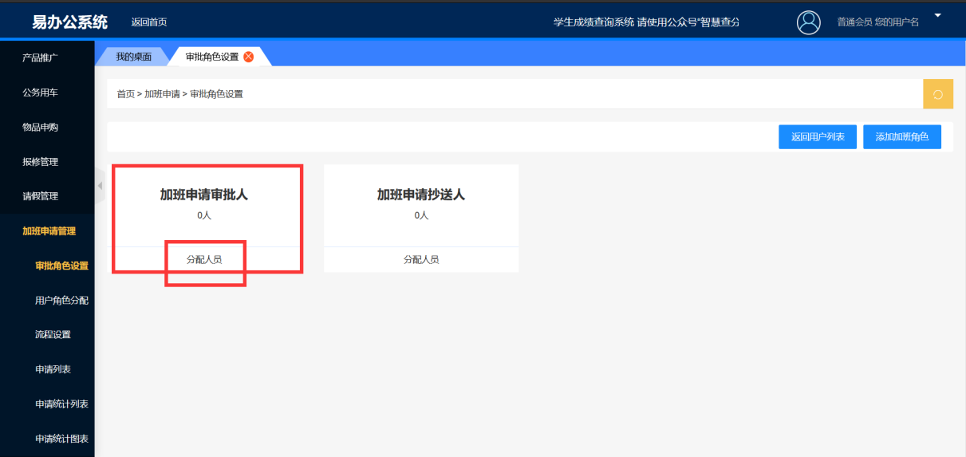

四、在未分配角色用户中勾选您想设置为审批人的用户
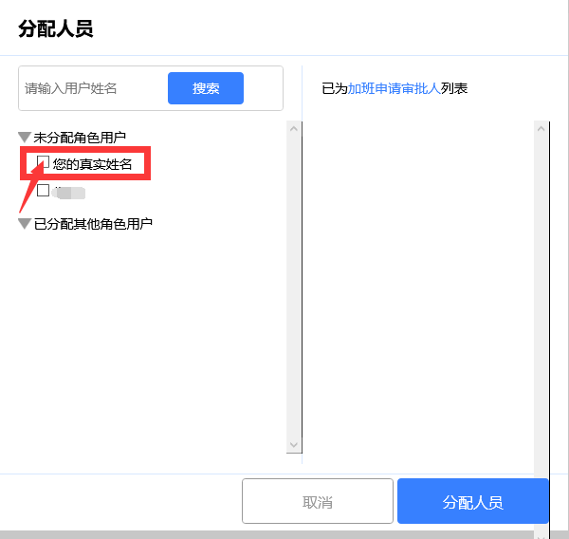
五、也可以在用户角色分配中，点击【分配角色】给用户分配角色
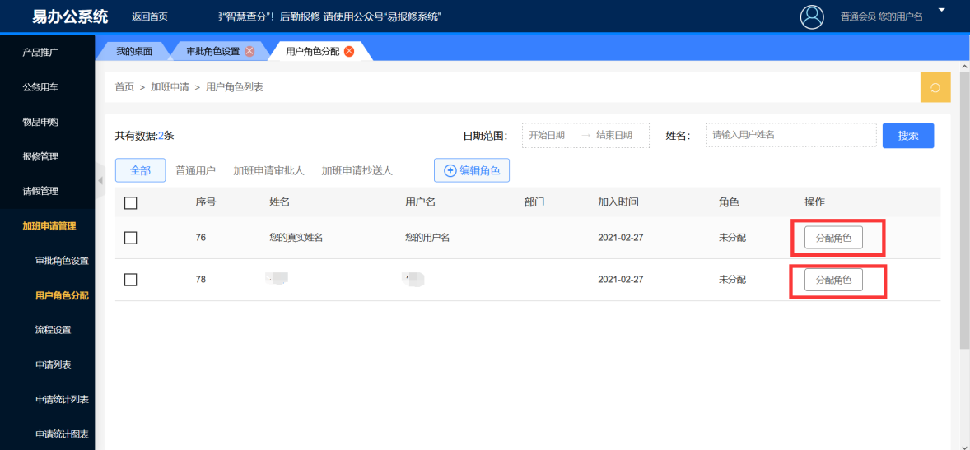
六、点击【申请列表】，即可看到员工的申请记录，分为进行中、已通过、已拒绝
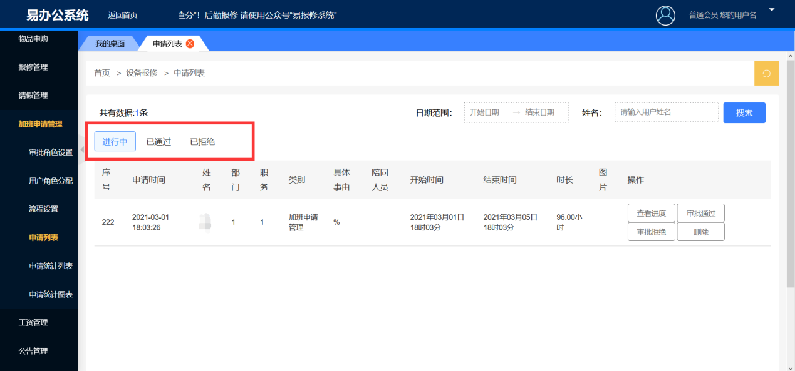
七、此处可以进行相应的操作，点击【审核通过】即可通过该条申请，点击【审批拒绝】即可驳回该申请
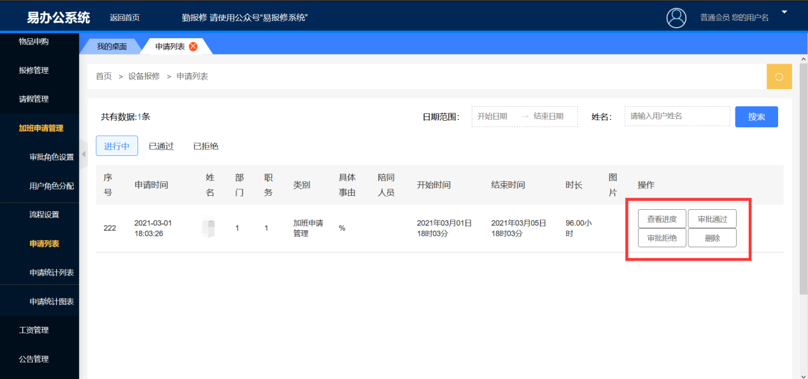
八、审批后，该条公务用车申请将出现在【已通过】栏目中
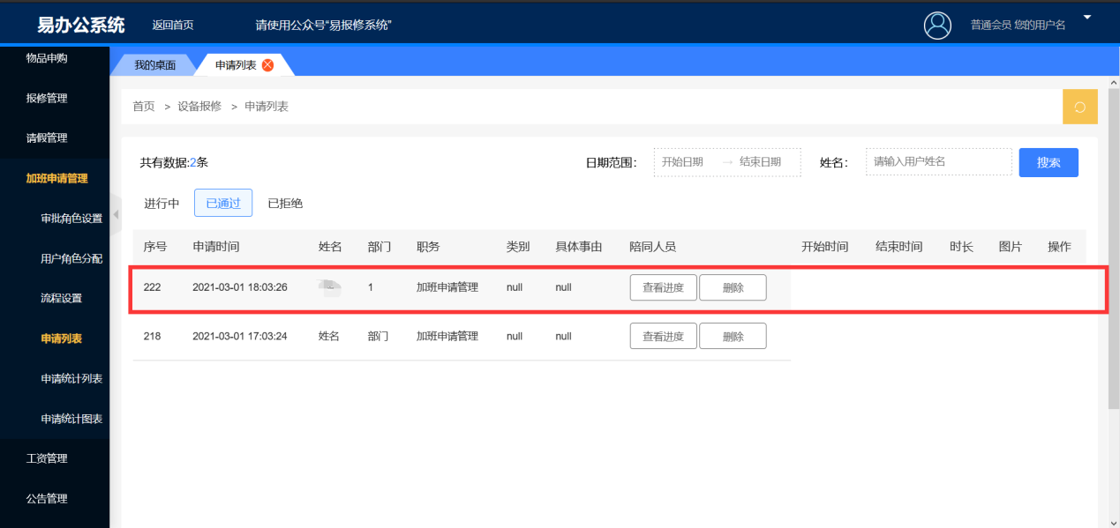
九、申请统计列表中可以查看一段时间内所有的申请，点击【点击导出加班申请统计表格】，即可导出为Excel表
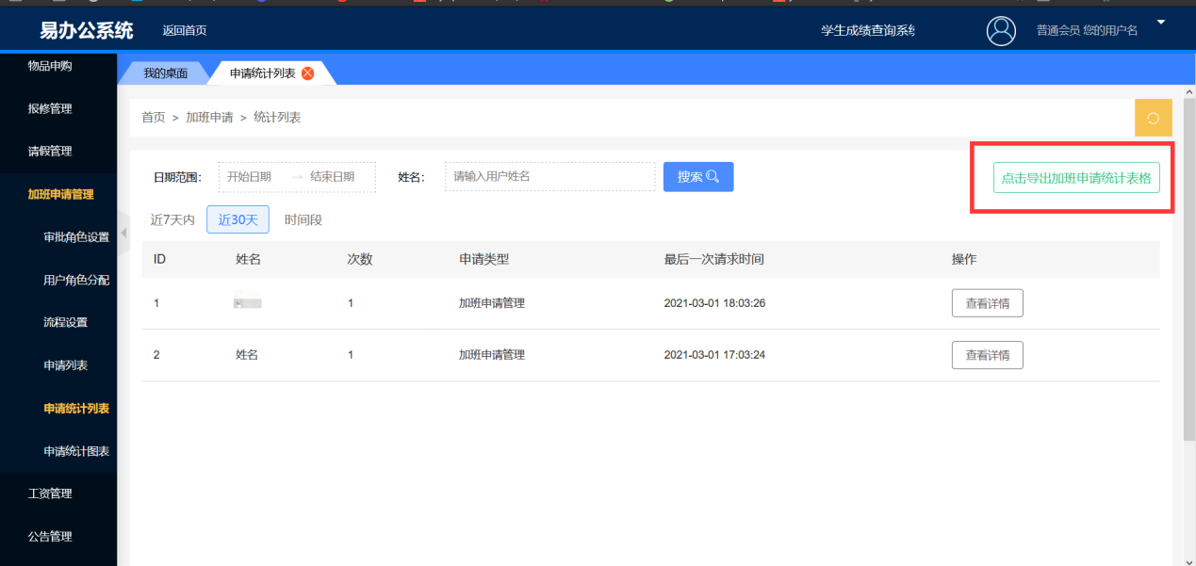
十、点击【申请统计图表】，可以看到所有申请的图表展示
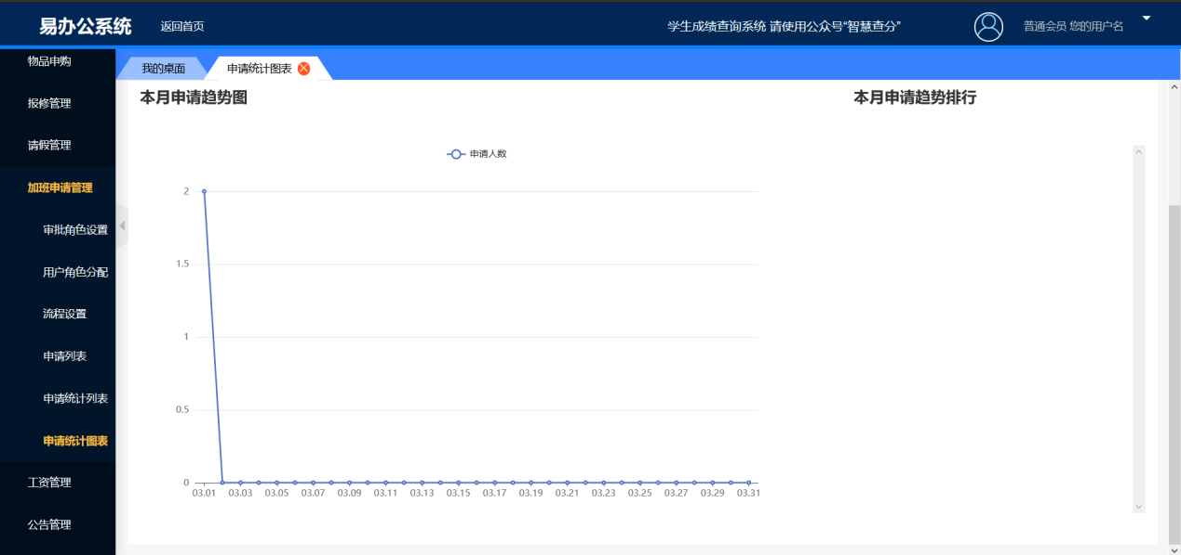

工资管理
- 点击【工资列表】或【工资管理】—【工资列表】
- 点击【上传工资】
- 输入标题，此处以2021年1月份工资为例，输入完成后点击下一步

- 确认要导入的Excel表格
1、表头不能为空
2、不能有空行空列
3、不能合并单元格
4、不能有多个工作簿
5、特别注意表格中必须有姓名列
确认无误后点击【点此按钮上传Excel文件】即可。
您也可以选择在线导入数据
点击后请在Excel表格中选择要上传的内容，复制，到显示的表格中点击 A-1单元格，使用键盘Ctrl+V粘贴，即可导入数据
- 在输入框中设置查询语
- 选择是否开启以下功能
显示此界面则说明上传成功，员工可以通过公众号查询自己的工资，详情见员工使用手册

公告管理
一、点击【公告管理】展开下拉菜单，点击【分类列表】
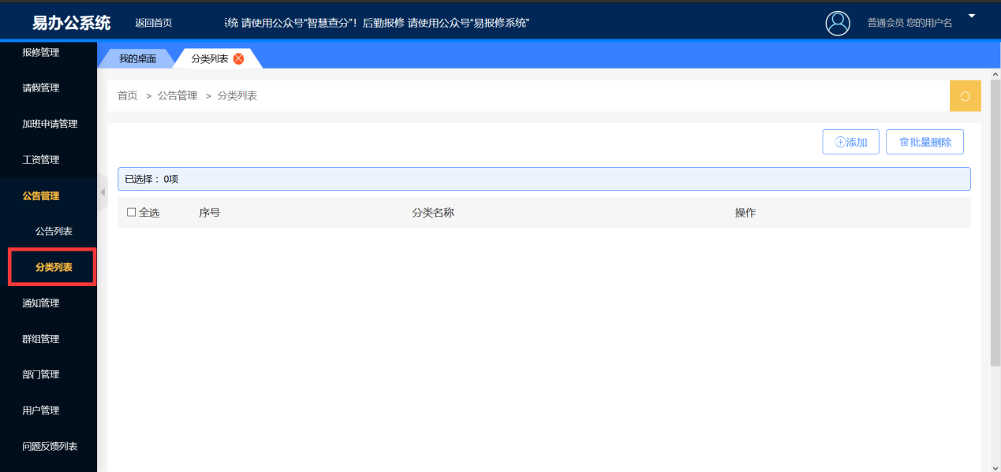
二、点击【添加】
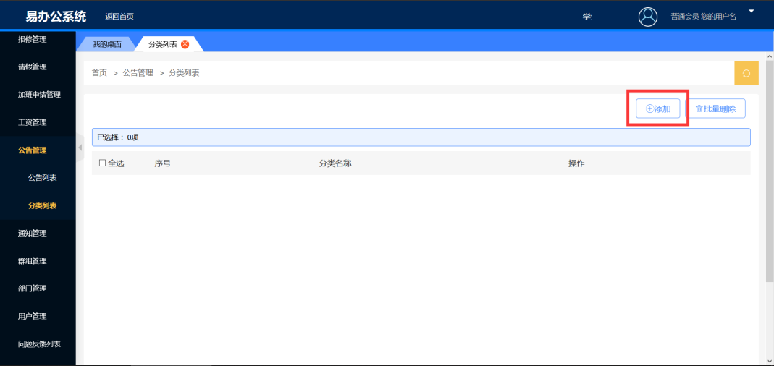

三、输入分类名称，点击【增加】
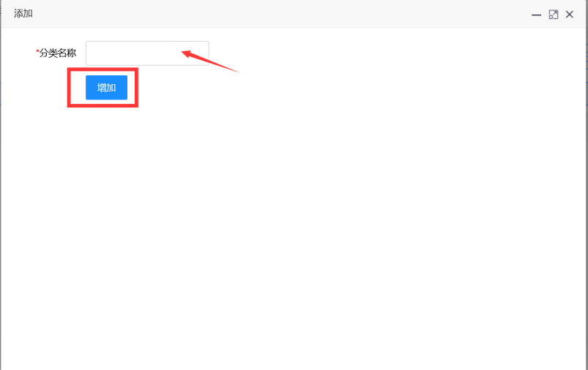

四、点击【公告管理】下拉菜单的【公告列表】——【添加公告】
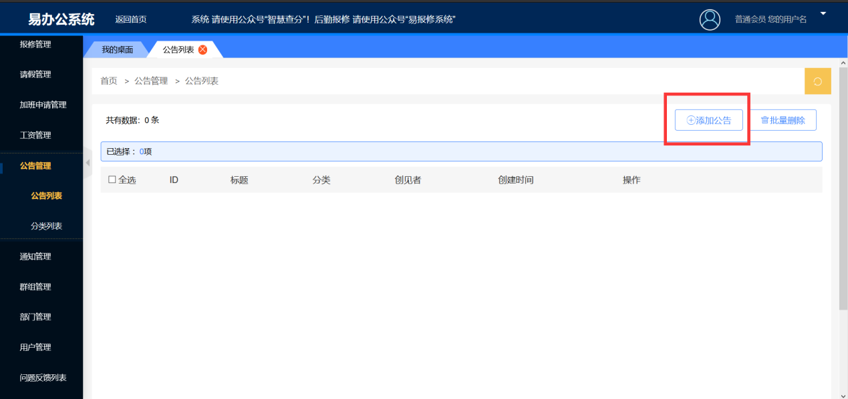
五、输入内容，点击【增加】，即可成功发送公告
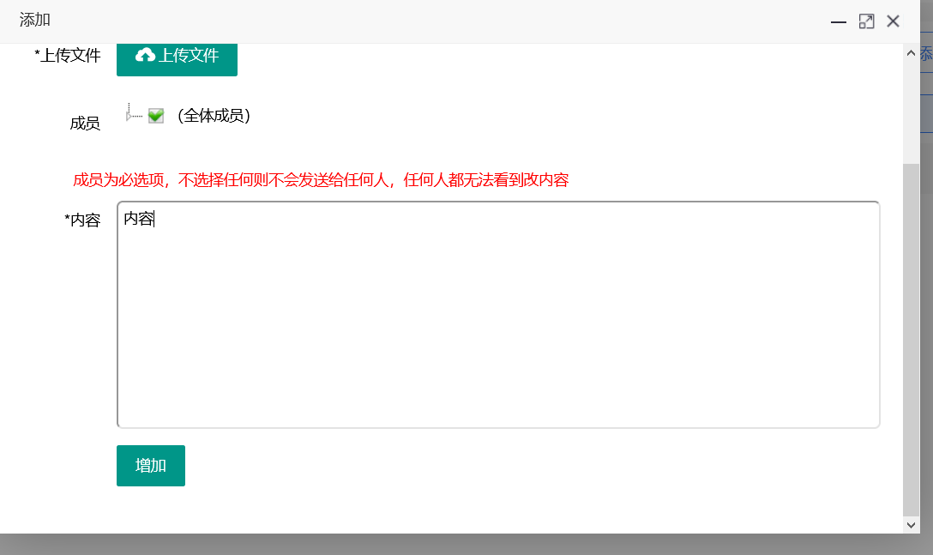

通知管理
一、点击【通知管理】展开下拉菜单，点击【通知列表】
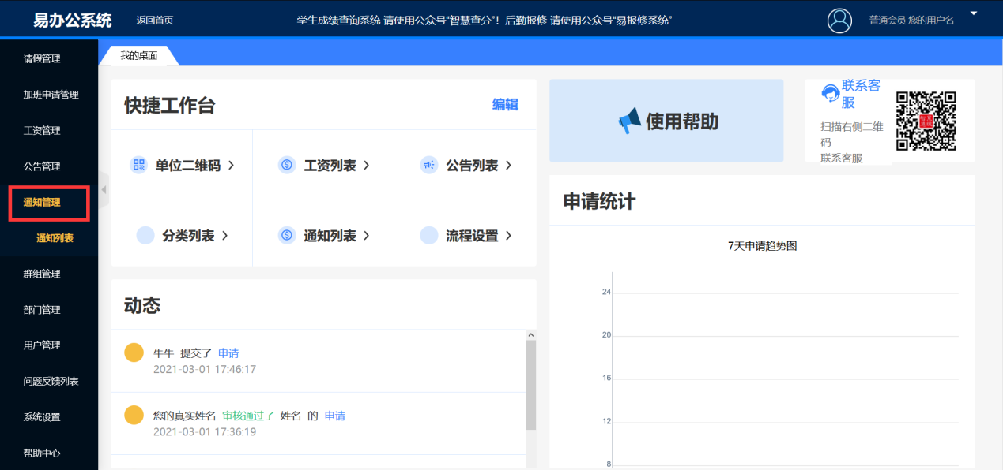
二、点击添加通知
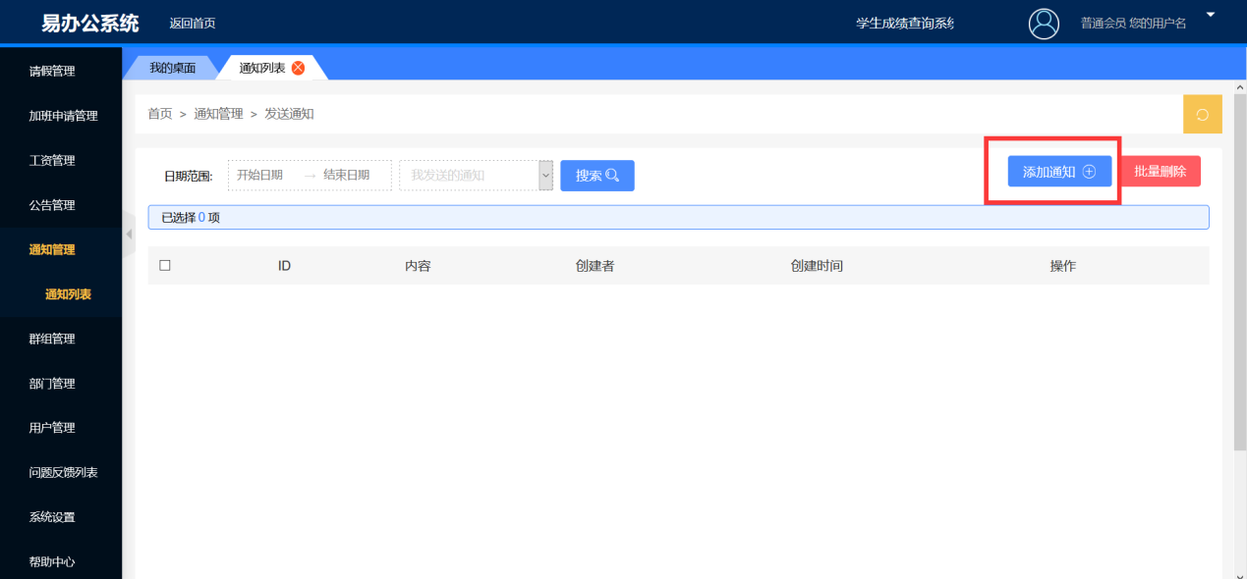

三、输入通知内容，点击【保存】
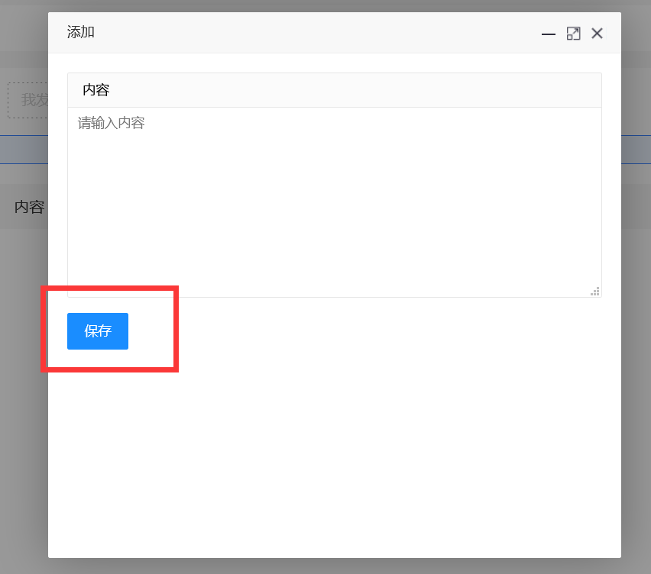
四、点击【推送】
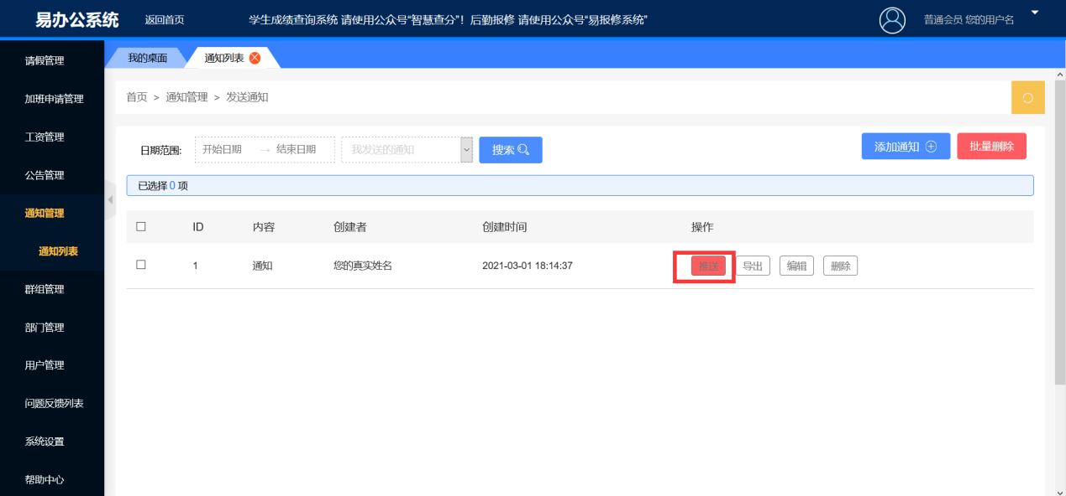

五、选择接收人，点击【推送】，即可完成消息推送
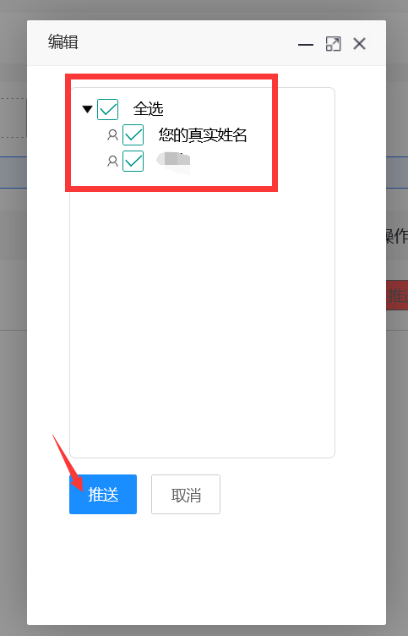

群组管理
一、点击【群组管理】—【群组管理】
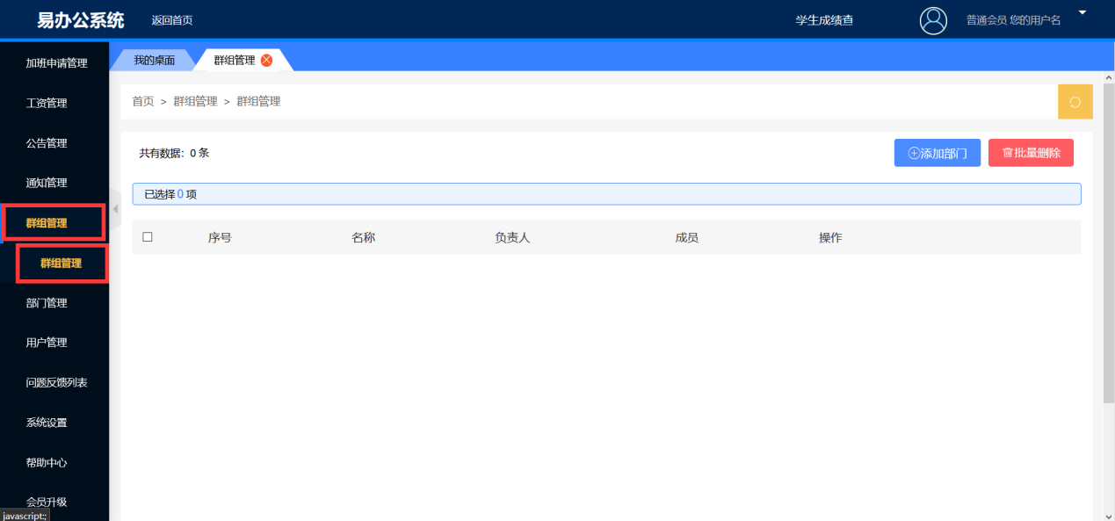
二、点击【添加群组】
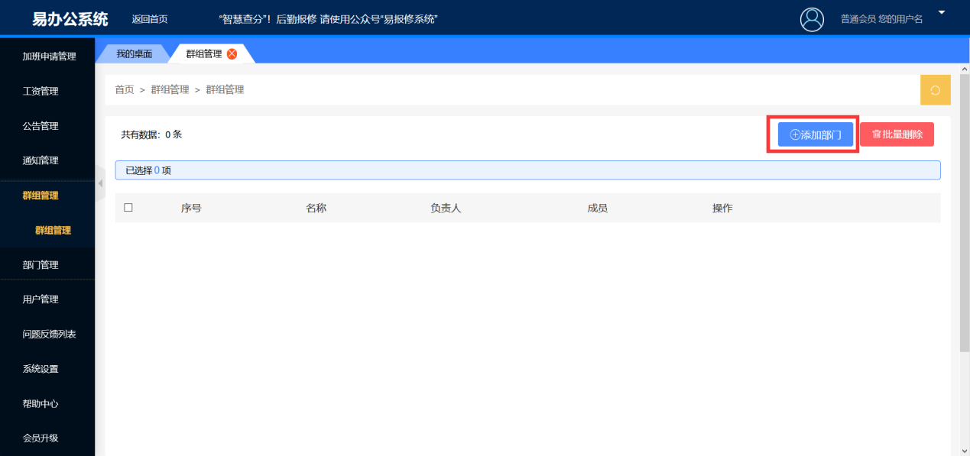
三、输入相关信息，选择群组负责人，点击【保存】，即可成功创建群组
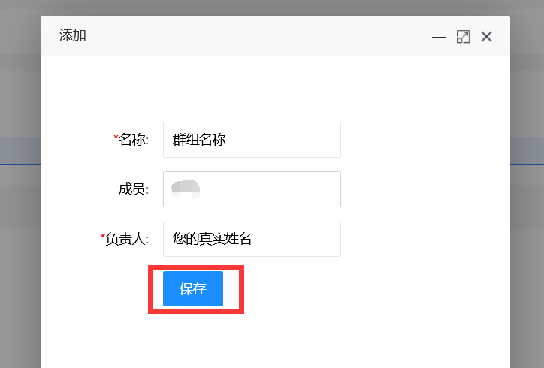

部门管理
一、点击【部门管理】—【部门列表】
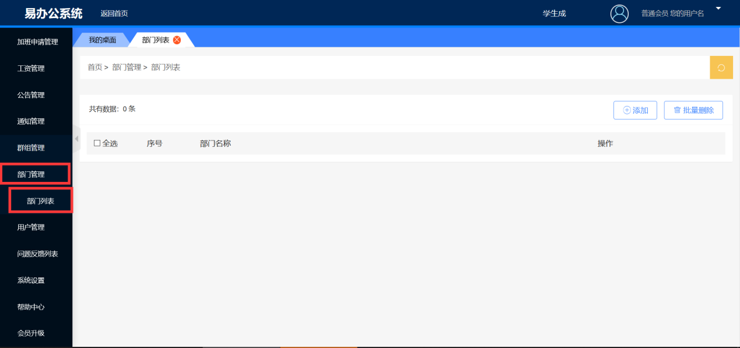
二、、点击【添加】
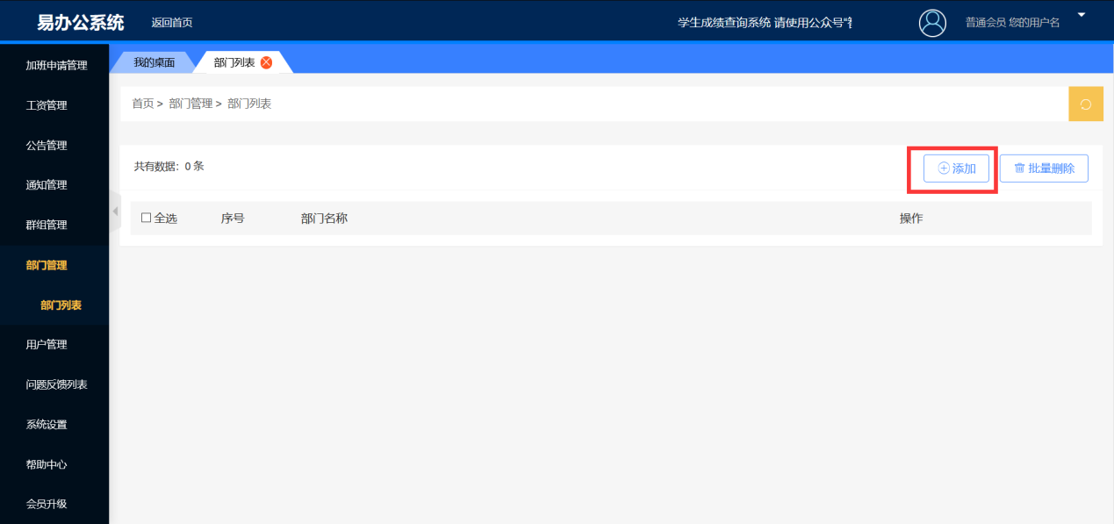
三、输入部门名称，选择上级部门，点击【增加】，即可完成部门的创建
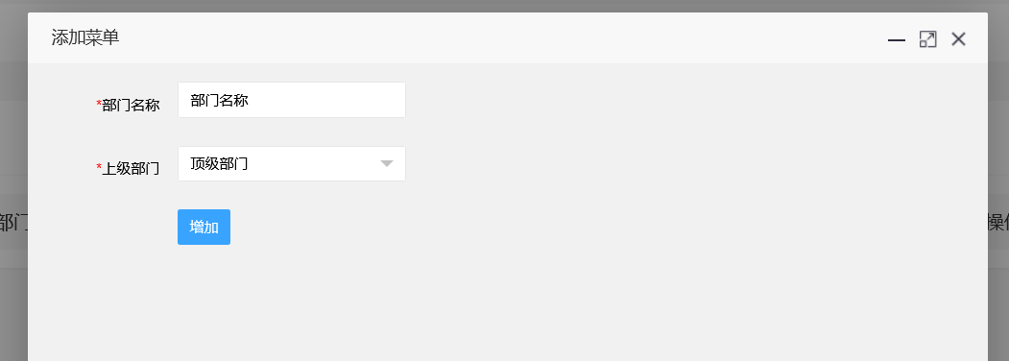

用户管理
一、点击【用户管理】—【用户管理】
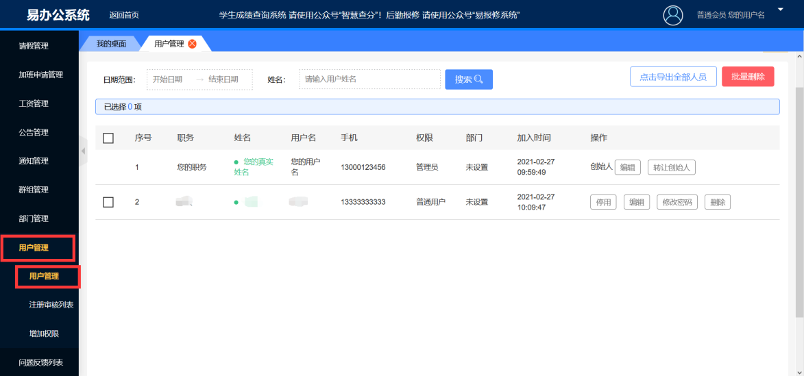
二、点击【编辑】，修改个人信息或修改权限
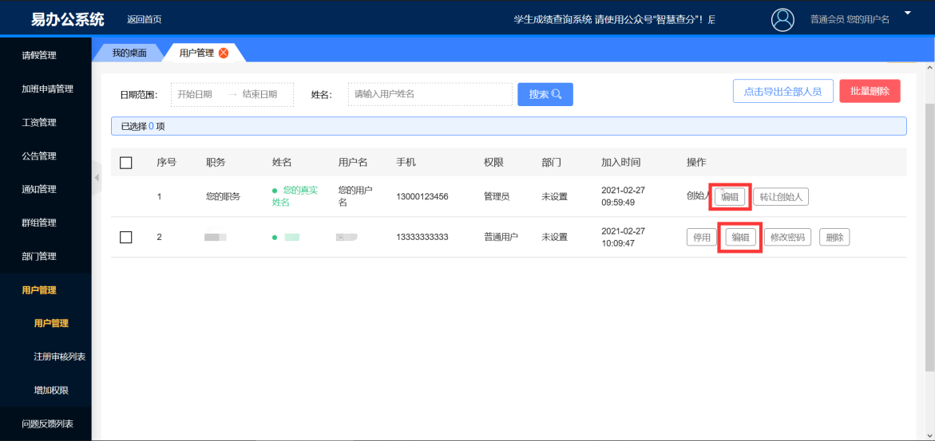
三、输入要修改的信息，点击【点击修改】，即可完成修改
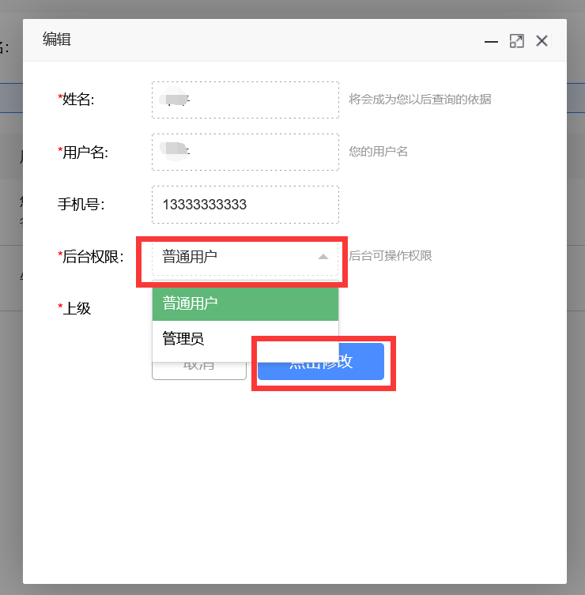鹅、
四、点击【点击导出全部表格】，可导出为Excel表格
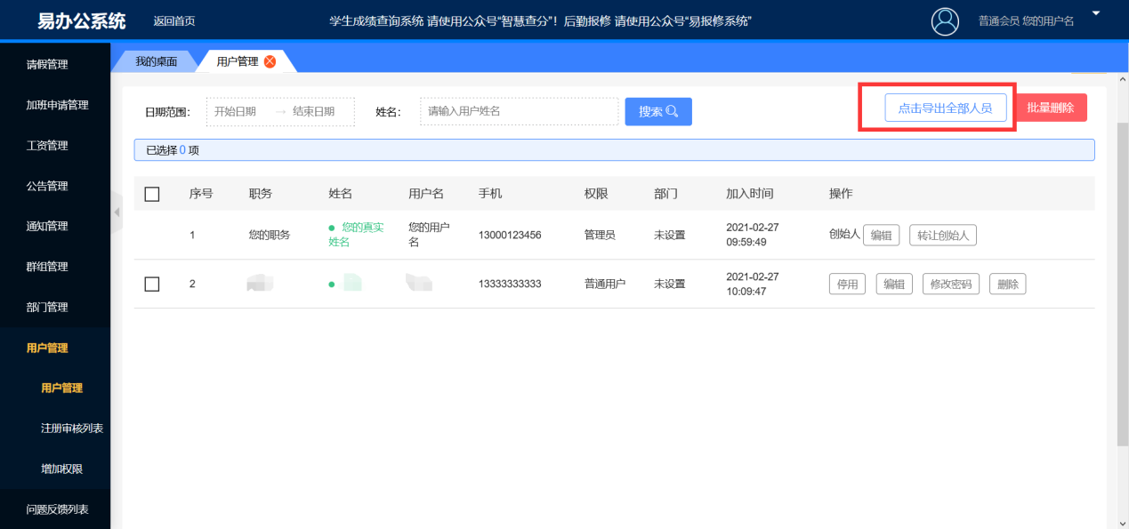
五、点击【增加权限】
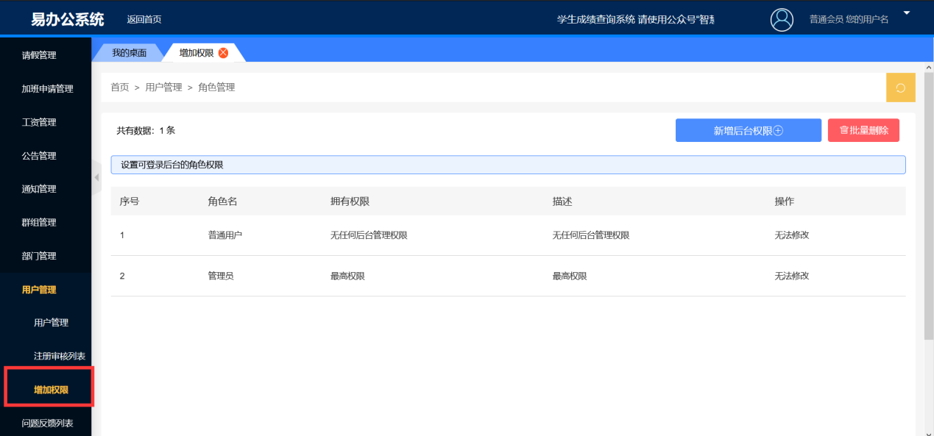
六、点击【新增后台权限】
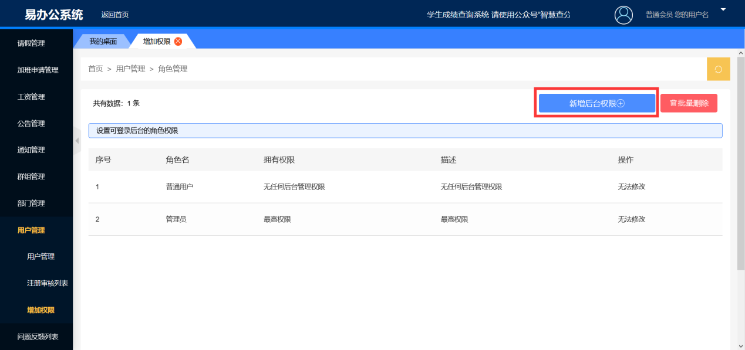

七、输入角色名，选择该角色可以拥有的权限
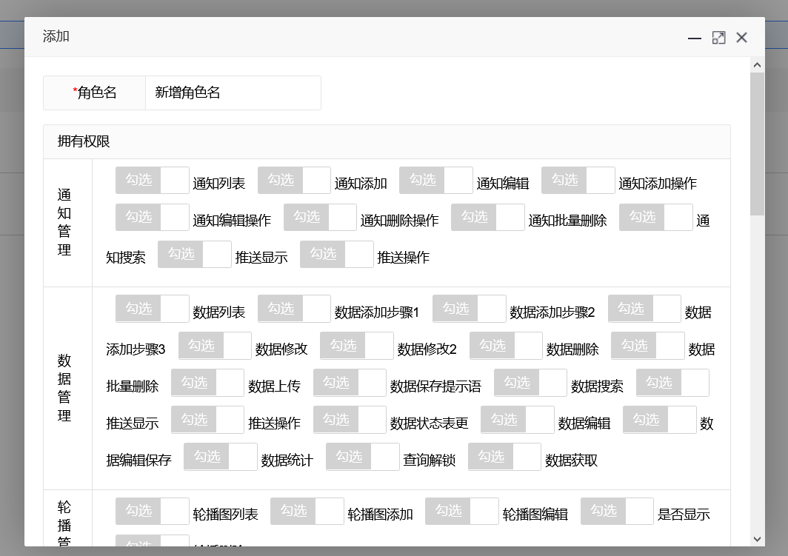
八、点击【增加】，即可完成角色的添加
